**Univerzitet u Beogradu**

**Fakultet organizacionih nauka**

**Katedra za elektronsko poslovanje**

Diplomski rad iz predmeta:

**Internet tehnologije**

Tema: **Razvoj veb aplikacije za studentsku službu**

Mentor: Student:

Zorica Bogdanović **Vladimir Jecić 79/17**

Beograd, 2025.

Sadržaj

1. Uvod 7

2. Projektovanje arhitekture softvera 8

2.1 Analiza zahteva 9

2.1.1 Funkcionalni zahtevi 10

2.1.2 Atributi kvaliteta 13

2.1.2.1 arc42 Quality Model (Q42) 15

2.2 Projektovanje interfejsa 16

2.2.1 Paterni arhitekture API 16

2.2.2 API Arhitekturalni stilovi i protokoli 17

2.3 Metodologije projektovanja arhitekture softvera 18

2.3.1 Acr42 18

2.3.2 4+1 View Model 25

2.3.3 Software Architecture Inception Canvas 26

2.4 Detaljno Projektovanje 27

2.4.1 Opis zahteva pomoću modela slučajeva korišćenja 27

2.4.2 Opis ponašanja sistema korišćenjem sequence dijagrama 29

3. Studijki primer - projektovanje rešenja 31

3.1 Uvod i ciljevi 31

3.1.1 Pregled zahteva 31

3.1.2 Ciljevi kvaliteta 32

3.1.3 Stejkoholderi 32

3.2. Ograničenja 32

3.2.1 Tehnička ograničenja 32

3.2.2 Organizaciona ograničenja 32

3.2.3 Konvencije 32

3.3. Kontekst i opseg rešenja 33

3.3.1 Business Context 33

3.3.2 Deployment Context 34

3.4. Strategija rešenja 34

3.4.1 Nefunkcionalni zahtevi 34

3.4.2 Principi i Paterni 35

3.5 Pregled Modula(Building Block View) 36

3.5.1 Relacioni Model 36

3.5.2 Konceptualni Model 36

3.5.3 Pregled Modula Frontend 36

3.5.4 Pregled Modula Backend 37

3.6 Pregled Procesa(Runtime View) 38

3.7 Pregled Raspoređivanja (Deployment View) 39

3.8 Crosscutting Koncepti 39

3.8.1 Logovanje grešaka 39

3.8.2 Handlovanje grešaka 40

3.9 Odluke o dizajnu 41

3.10 Zahtevi kvaliteta 43

3.11 Rizici i tehnološki dug 44

3.12 Detaljno projektovanje 44

3.12.1 Analiza zahteva i projektovanje interfejsa 44

3.12.1.1. Slučaj korišćenja 1 – Prijavljivanje korisnika 45

3.12.1.2. Slučaj korišćenja 2 – Registrovanje korisnika 46

3.12.1.3. Slučaj korišćenja 3 – Pregled svih ispita u aktuelnom ispitnom roku 48

3.12.1.4. Slučaj korišćenja 4 – Pregled studentovih ispita u aktuelnom ispitnom roku 49

3.12.1.5. Slučaj korišćenja 5 – Pregled uspešnih polaganja 50

3.12.1.6. Slučaj korišćenja 6 – Prijavljivanje polaganja ispita 52

3.12.1.7. Slučaj korišćenja 7 – Odjavljivanje polaganja ispita 53

3.12.1.8 Slučaj korišćenja 8 – Ocenjivanje prijave studenata 54

3.12.1.9. Slučaj korišćenja 9 – Odjavljivanje korisnika 55

4. Studijski primer - prikaz realizovanog rešenja 57

4.1 Konfiguracija 57

4.1.1 Konfiguracija frontenda 57

4.2.2 Konfiguracija backenda 62

4.1.2.1 Konfiguracija backenda: konekcije prema bazi i migracija dummy podataka 62

4.1.3 Konfiguracija baze 64

4.2 Korisničko uputsvo - Implementacija 64

4.2.1 Uputstvo SK1: Prijavljivanje korisnika 64

4.2.2 Uputstvo SK2: Registrovanje korisnika 66

4.2.3 Uputstvo SK3: Pregled svih ispita u aktuelnom ispitnom roku 69

4.2.4 Uputstvo SK4: Pregled studentovih ispita u aktuelnom ispitnom roku 70

4.2.5 Uputstvo SK5: Pregled uspešnih polaganja ispita 72

4.2.6 Uputstvo SK6: Prijavljivanje polaganja ispita 72

4.2.7 Uputstvo SK7: Odjavljivanje polaganja ispita 78

4.2.8 Uputstvo SK8: Ocenjivanje prijave studenta 79

4.2.9 Uputstvo SK9: Odjavljivanje korisnika 80

4.3. API 81

4.3.1 Javne rute: 82

4.3.1.1 Prijavljivanje korisnika na sistem 82

4.3.2 Administratorske rute: 83

4.3.2.1 Registrovanje novog korisnika 83

4.3.2.2 Ažuriraj postojeću prijavu ispita 85

4.3.2.3 Vrati sve neocenjene prijave za sve studente 86

4.3.3 Zajedničke rute: 88

4.3.3.1 Odjavljivanje korisnika sa sistema 88

4.3.3.2 Vrati sve ispite za ispitni rok 88

4.3.3.3 Vrati samo trenutno aktivne ili sve ispitne rokove 88

4.3.3.4 Vrati prijave ispita 88

4.3.3.5 Sačuvaj novu prijavu ispita 88

4.3.3.6 Obriši postojeću prijavu ispita 88

4.3.3.7 Vrati sve neocenjene prijave samo za ulogovanog ili prosleđenog studenta 88

5. Zaključak 91

6. Reference 91

6.1. Linkovi ka Github repozitorijumima projekta 91

6.2 Korišćena Literatura 91

Sadržaj slika

Slika 1: Primer SSA analize na 2 nivoa dekompozicije [6] 11

Slika 2: Primer UML Use Case dijagrama[5] 12

Slika 3: Primer definisanja UserStorija kroz alat za kolaboraciju Jira 13

Slika 4: 8 ključnih sistemskih atributa, kao fokus 8 različitih uticajnih grupa 15

Slika 5: Paterni arhitekture aplikacionih programskih interfejsa [10] 17

Slika 6: Primer Biznis Kontekst Diagrama – Uređaj za praćenje prekoračenja brzine u saobraćaju (Trafic Pursuit Unit) 20

Slika 7: Primer Tehničkog Kontekst Diagrama – Uređaj za praćenje prekoračenja brzine u saobraćaju (Trafic Pursuit Unit) 21

Slika 8: Nekoliko izvršnih okruženja ugnježdenih na istom serverskom uređaju 22

Slika 9: Primer specifikacije deployment artifakta 23

Slika 10: Crosscuting koncepti kroz komponente 23

Slika 11: Koncepti koji se mogu pojaviti u poglavlju Crosscuting Concepts 24

Slika 12: 4+1 View Model 25

Slika 13: Software Architecture Canvas 26

Slika 14: Primer detaljnog projektovanja usecase diagrama za aplikaciju BCTM (Bank Contract Template Management) 28

Slika 15: Primer slučaja korišćenja: Brisanje stanice u softveru sistemu za autobusku stanicu 29

Slika 16: Primer sequence dijagrama: Brisanje stanice u softveru sistemu za autobusku stanicu(osnovni scenario) 30

Slika 17: Primer sequence dijagrama - Brisanje stanice u softveru sistemu za autobusku stanicu(alternativni scenario) 30

Slika 18: Architecture Inception Canvas za projekat Studentska služba 31

Slika 19: Business Context Studentske službe 33

Slika 20: Deployment Context 34

Slika 21: Arhitektura na najvišem nivou apstrakcije 35

Slika 22: Database Diagram(Konceptualni Model) 36

Slika 23: Struktura frontenda sistema studentska služba 37

Slika 24: Struktura backenda sistema studentska služba 37

Slika 25: Primer interakcije komponenti prilikom učitavanja neprijavaljenih ispita za studenta u aktuelnom roku. 38

Slika 26: Deployment Diagram 39

Slika 27: Omogućavanje opcije logovanja grešaka 40

Slika 28: Primer postavljanje greške prilikom pokušaja registracije korisnika sa indexom koji već postoii 40

Slika 29: Primer prikaza greške prilikom registracije novog studenta 41

Slika 30: Colorlib.com tema Sidebar #07 korišćena za dizajn GUI-a 41

Slika 31: Izgled website-a sa primenjenom temom 42

Slika 32: Zahtevi kvaliteta 43

Slika 33: Dijagram slučajeva korišćenja 45

Slika 34: Dijagram sekvenci SK1, osnovni scenario 46

Slika 35: Dijagram sekvenci SK2, osnovni scenario 47

Slika 36: Dijagram sekvenci SK3, osnovni scenario 48

Slika 37: Dijagram sekvenci SK4, osnovni scenario 50

Slika 38: Dijagram sekvenci SK5, osnovni scenario 51

Slika 39: Dijagram sekvenci SK6, osnovni scenario 52

Slika 40: Dijagram sekvenci SK7, osnovni scenario 53

Slika 41: Dijagram sekvenci SK8, osnovni scenario 54

Slika 42: Dijagram sekvenci SK9, osnovni scenario 55

Slika 43: Konceptualni model softverskog sistema 56

Slika 44: MVVM pattern 57

Slika 45: Strukuta foldera u frontend aplikaciji 58

Slika 46: index.html sa divom sa id=root 59

Slika 47: Renderovanje svog sadržaja react aplikacije u div sa id=root 59

Slika 48: App.js 60

Slika 49: EStudentRoutes.jsx 61

Slika 50: Spisak backend ruta u backend aplikaciji 62

Slika 51: php/ext folder i php.ini 63

Slika 52: Konfiguracija Laravel - SQL Server konekcije 63

Slika 53: SK1:Izgled login forme 64

Slika 54: SK1: Uspešno logovanje 65

Slika 55: SK1, poruka: No response from server 65

Slika 56: SK1, poruka: wrong username or password 66

Slika 57: SK2: dugme Registruj novog studenta 66

Slika 58: SK2: Izgled forme za registrovanje novok studenta 67

Slika 59: SK2, poruka: User with the same indexNum already exists 68

Slika 60: SK2, poruka: greška prilikom validacije podataka 68

Slika 61: SK3: Dugme svi 69

Slika 62: SK3: Uspešno učitani svi ispiti u aktulenom ispitnom roku 70

Slika 63: SK4: Dugme moji 71

Slika 64: SK4: Uspešno učitani moji ispiti u aktulenom ispitnom roku 71

Slika 65: SK5: Položeni ispiti studenta 72

Slika 66: SK6: Dugme prijavi i odjavi 73

Slika 67: SK6: poziv asinhrone methode sacuvajPrijavu u PrijavaIspitaViewModel 73

Slika 68: SK6: Slanje axios zahteva i očekivanje(awaiting) odgovora na frontendu 74

Slika 69: SK6: Obrada zahteva korisnika u store metodi ExamRegistration kontrolera 75

Slika 70: SK6: metoda setupView u PrijavaIspitaViewModel 76

Slika 71: SK6: implementacija updateView u PrijavaIspita.jsx 77

Slika 72: SK6: Poruka o uspešno prijavljenom ispitu 77

Slika 73: SK7: Dugme odjavi 78

Slika 74: SK7: Izgled stranice nakon odjavljivanja ispita Matematika 2 79

Slika 75: SK8: Upis ocena, neocenjena polaganja 79

Slika 76: SK8: poruka, izmene sačuvane 80

Slika 77: SK9: Dugme izloguj me 81

Sadržaj tabela

Tabela 1: Uticajne grupe i njihova očekivanja 16

Tabela 2: Oznaka kvaliteta/značenje 16

Tabela 3: Templejt tabele ciljevi kvaliteta u strategiji rešenja 21

Tabela 4: Tehnička ograničenja 32

Tabela 5: Organizaciona ograničenja 32

Tabela 6: Konvencije 33

Tabela 7: Ciljevi kvaliteta u strategiji rešenja 35

# Uvod

Ovaj rad je podeljen u 6 poglavlja. Kroz drugo poglavlje “Projektovanje arhitekture sistema“ opisani su teoretski pristupi analizi zahteva kao i standardne prakse pri projektovanju interfejsa sa osvrtom na funkcionalne i nefunkcionalne zahteve kvaliteta, na kraju poglavlja u podpoglavlju „Metodologije projektovanja softvera“ su analizirani arc42 arhitektura templejta dokumentacije, 4+1View Model i Architecture Inception Canvas.

Treće poglavlje predstavlja studijski primer projektovanja softverskog rešenja aplikacije za menadžment ispita - Estudent.

Četvrto poglavlje sadrži konkretne slučajeve korišćenja iz te aplikacije sa slikama koda i strukture fajlova iz projekta.

Peto poglavlje predstavlja zaključak ovog rada i šesto navodi sve reference koje su korišćene u pisanju rada kao i linkove ka githubu repozitorijumu projekta.

# 2. Projektovanje arhitekture softvera

Arhitektura softvera se odnosi na niz projektantskih odluka u vezi sa strukturom i ponašanjem softverskog sistema. Prilikom donošenja tih odluka fokus je na identifikaciji modula, komponenti i interfejsa preko kojih oni komuniciraju u cilju zadovoljavanja funkcionalnih i nefunkcionalnih zahteva sistema.[4]

* Moduli su logičke apstrakcije delova softverskog sistema koji obavljaju određen posao. Često su dizajnirani nezavisno od drugih modula kako bi minimizovali međuzavisnost(low coupling) i istovremeno enkapsulirali logički povezane podatke i funkcije(high cohesion). Primeri modula su exportovane funkcije, fajlovi,klase i paketi.
* Komponente su apstrakcije ponašanja sistema i mogu povezivati više modula, međusobno su nezavisne i obavljaju složenije zadatke na nivou sistema. Primer moderne komponente je mikroservis koji obezbeđuje neku uslugu definisanu biznis logikom. Komponente izlažu interfejse koje druge komponente koriste za međusobnu komunikaciju.

Razlika između toga da li je nešto modul ili komponenta će jasnije biti objašnjena u poglavljima Pregled modula(Building Block View) i Pregled procesa(Runtime View)

U praksi su usvojene i najviše korišćene 3 paradigme razvoja softvera:

* paradigma razvoja proceduralnog softvera
* paradigma razvoja objektno-orjentisanog softvera
* paradigma razvoja procesno-orjentisanog softvera

Paradigma razvoja proceduralnog softvera nastala je šesdesetih godina prošlog veka zbog potrebe da se do tada pisani asemblerski kod učini čitljivijim i lakše održivim grupisanjem koda u procedure. Najznačajniji koncepti ove paradigme su top-down projektovanje, strukturno programiranje, moduli, koncept konkurentnog programiranja.[4]

* Top–down projektovanje. Tokom projektovanja arhitekture softvera polazi od dekomponovanja sistema na glavne komponente, tj. module, imajući u vidu nefukncionalne zahteve, tj. atribute kvaliteta, zatim alocira funkcionalne zahteve po komponentama i projektuje interfejse i komunikaciju komponenti. [4]

Iako je ova paradigma sama po sebi napravila veliki iskorak nad nestruktuiranim asemblerskim programima uvođenjem raznih apstrakcija nad podacima i ponašanjem sistema, taj nivo apstrakcije je idalje bio suviše nizak za predstavljanje koncepata realnog sveta u formi računarskog koda.

Paradigma razvoja objektno-orjentisanog softvera formirala se i razvijala uporedo sa paradigmom razvoja proceduralnog softvera. Zasniva se na objektima kao konceptima apstrakcije *strukture realnog sveta*. Objekti mogu biti čisto informacioni u kom slučaju sadrže samo atribute(promenljive) ili se mogu dopuniti sa procedurama koje predstavljaju *apstrakciju ponašanja realnog sveta*. [4]

U paralelnom radu više procesa koji žele da pristupe istom objektu javlja se problem konkurentnog pristupa.

* Konkurentno programiranje rešava taj problem korišćenjem događa tj. uvođenjem kanala ili reda poruka(Message Queue) konačnog kapaciteta, a kasnije kada ni to nije bilo dovoljno uvođenjem koncepta Monitora[1], tj sinhronizacije.
* Monitor je posebna klasa asocirana uz objekat u okviru koje se kao zasebne varijable mogu deklarisati sinhronizaciona sredstva operativnog sistema. Kada nit uđe u metodu ili blok koda koji je sinhronizovan korišćenjem monitora, ona blokira pristup drugim nitima dok sama ne napusti tu sekciju.

Kritika ove paradigme je da se previše fokusira na definisanje strukture objekata, a manje na dinamiku između objekata, tj. njihovu interakciju.

Paradigma razvoja procesno-orjentisanog softvera prvo je zaživela u velikim kompanijama (Google, Amazon, Meta itd.) zbog toga što projekti rađeni po objektno-orijentisanoj paradigmi nisu mogli dovoljno brzo da odgovore na promene zahteva tržišta i korisnika. Na primer kod web servisa , često se broj klijenata i obim informacija u kratkom periodu mogao znatno povećati. Došlo je do promene načina razmišljanja pri razvoju i održavanja softvera. Kompanije su napustile projektni pristup i prešle na razvoj kroz upravljanje proizvodima. Osnovni zahtev u razvoju softvera postao je da bude napravljen tako da bez značajnijih izmena u kodu podrži brze promene na tržištu i promene u preduzeću[2]. Skup zahteva koji su zajednički za većinu velikih preduzeća uključuju distribuiranost, linearnu skalabilnost i pouzdanost.[4]

* Distribuiranost. -Ovaj zahtev predviđa situaciju kada su delovi multinacionalnog preduzeća i klijenti u različitim državama. Podaci treba da se čuvaju i obrađuju na mestu gde su nastali. Ovo se radi zbog suveriniteta država nad podacima(zaštite osetljivih podataka), veće pouzdanosti, kao i zbog manje latencije,tj. ukupnog vremena koje je potrebno da zahtev stigne od klijentovog uređaja do servera koji može biti na velikoj fizičkoj udaljenosti – stotine kilometara.
* Linearna skalabilnost. Informacioni sistem treba da ima mogućnost jednostavnog povećanja snage obrade i usklađivanja potrebnih računarskih resursa, isključivo operativnim i administrativnim postupcima dodavanja i isključivanja infrastrukturnih kapaciteta, bez dodatnog kodiranja ili promena u softveru.
* Pouzdanost. Informacioni sistem treba da nastavi da radi s punom funkcionalnošću i u slučaju otkazivanja nekog njegovog dela.

Kako bi zadovoljile ove zahteve, organizacije se fokusiraju na kontinuiranu integraciju, kontinuiranu isporuku i kontinuirano postavljanje softvera u produkciono okruženje (Continuous Integration, Continuous Delivery, and Continuous Deployment). Promene koje je potrebno sprovesti opisuju se događajima, pa se proces može posmatrati i kao hronološki uređena sekvenca događaja i servisa koji su vezani za neku pojavu i njen životni ciklus.

## 2.1 Analiza zahteva

Analiza zahteva(Requirement Engineering) je grana softverskog inženjeringa koja se bavi ciljevima iz stvarnog sveta za funkcije i ograničenja softverskih sistema. Takođe se bavi preciznom specifikacijom ponašanja softvera kako bi ti ciljevi bili zadovoljeni[3].

Ne posvećivanje dovoljno pažnje ovoj fazi može da dovede do potrebe za produžavanjem rokova kasnijih faza projektovanja koje se oslanjaju na ovu kao i dorade konačnog rešenja zbog inicijalno loše definisanih zahteva.

U ovoj fazi potrebno je da se uzmu u obzir želje, interesi kao i ograničenja svih zainteresovanih strana u projektu. Na primer pored očekivanog ponašanja softvera koje je klijent tražio, postoje skrivene potrebe koje nije izrazio, a imaju veze sa atributima kvaliteta, kao i ograničenja zbog budžeta, sposobnosti tima i vremena koje je predviđeno za projekat.

U ovom poglavlju analiza zahteva će biti sagledana iz 2 aspekta:

Funkcionalni zahtevi – odgovaraju na pitanje koje ciljeve rešenje treba da zadovolji

Nefunkcionalni zahtevi - odgovaraju na pitanje kako ti ciljevi treba da budu zadovoljeni, uzimajući u obzir da će inicijalni zahtevi evoluirati tokom vremena, odnose se pre svega na atribute kvaliteta koji moraju da budu zadovoljeni i načine na koje merimo tu zadovoljenost.

### 2.1.1 Funkcionalni zahtevi

Postojeći zahtevi izraženi tekstualnim opisom se prevode u jezik modela radi lakše identifikacije procesa koje rešenje treba da obuhvati.

Primer takvih modela su npr dijagrami Strukturne Sistemske Analize(SSA) i Use Case dijagrami.

Strukturna sistemska analiza(SSA) se može koristiti za identifikovanje osnovnih procesa sistema na prvom nivou apstrakcije i takav dijagram se naziva dijagram konteksta. Međutim SSA se češće koristi u detaljnom projektovanju složenijih sistema zbog mogućnosti da se svaki proces dalje dekomponuje na procese nižeg nivoa. Osim procesa i aktora, koji se u SSA zovu interfejsi, na dijagramima se predstavljaju i tokovi podataka i skladišta(tokovi u mirovanju). Na osnovu tokova podataka i skladišta se pravi rečnik podataka koji može biti dobra osnova za projektovanje strukture softverskog sistema . Sa SSA se kroz više nivoa dekompozicije osnovni procesi sagledavaju do dalje nedeljivih, primitivnih procesa. Ovi primitivni procesi su u stvari slučajevi korišćenja.

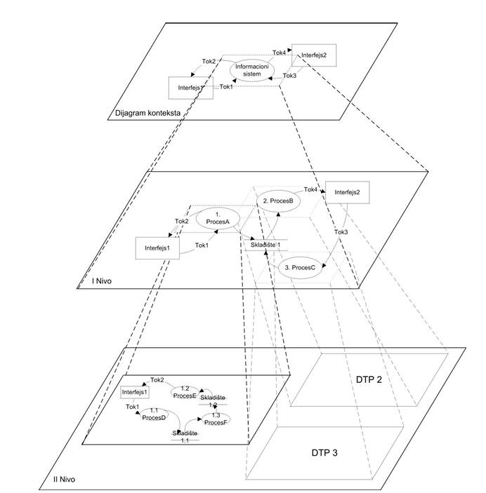

Slika 1: Primer SSA analize na 2 nivoa dekompozicije [6]

UML UseCase dijagrami ili dijagrami slučajeva korišćenja predstavljaju procese sistema iz perspektive interakcija korisnika. Kroz oblačiće se predstavljaju različite funkcionalnosti sistema kao i njihove međusobne zavisnosti.

Korišćene notacije su:

<<includes>> kada jedan slučaj korišćenja uvek podrazumeva korišćenje drugog da bi mogao da se izvrši. (Čitač mora otvoriti knjigu da bi je pročitao)

<<extends>> kada jedan slučaj korišćenja neobavezno uključuje drugi kao opciju.

(Čitač može čitati knjigu, a zatim može i ne mora okrenuti stranu)

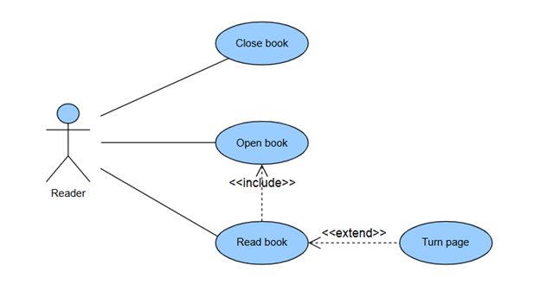

Slika 2: Primer UML Use Case dijagrama[5]

Dijagram slučajeva korišćenja opisuje posao koji treba da bude urađen, međutim ne definiše ko će u razvojnom timu programera biti zadužen za rad na implementaciju kojeg procesa, kojim redosledom, koji je kriterijum ocene da je funkcionalnost ispravno implementirana i da će kvalitet zadovoljiti korisnike itd. Odgovor na ova pitanja daje metodologija razvoja kroz user storije.

User storiji predstavljaju templejt za zapisivanje scenarija iz ugla korisnika sa odgovarajućom ulogom. Opisuju mogućnost koju sistem pruža korisniku sa tom ulogom i kako on vidi vrednost koju mu sistem pruža, kao i zašto mu je ta odlika sistema bitna. Mapiraju se 1 na 1 ,ili više na 1 u odnosu na slučajeve korišćenja.

Kao <ime uloge> očekujem da <mogu/želim da mogu> da<mogućnost/osobina>, tako da mogu da <dobijena vrednost>, zato što <razlog>.

Koriste se u okviru Agilnih metoda razvoja softvera kao taskovi koji se dodeljuju timovima i pojedincima u 2 nedeljnim periodima tj. sprintovima. Prvobitno se taksovi organizuju po bitnosti, a zatim se boduju po očekivanoj težini relativno jedni na druge, subjektivnom procenom, korišćenjem najčešće fibonačijevog niza brojeva 1,2,3,5,8,13 itd. Na kraju svakog sprinta se sagledavaju rezultati, koliko bodova je ostvareno, kakvi problemi su postojali i kako se mogu prevazići u idućem sprintu. Nekada se obim sprinteva menja, zahtevi se menjaju ili se dodaju novi, zato se kaže da je ova metoda agilna i prilagođena promenama. Na većim projektima koji traju duže od nekoliko meseci kada se timovi na projektima uigraju, sprintevi za menadžere mogu predstavljati dobru metriku za procenu očekivanog trajanja projekta i u skladu sa tim mogu bolje da alociraju resurse ili obaveste klijente na vreme o potencijalnim problemima sa ispunjenjem obećanih rokova.

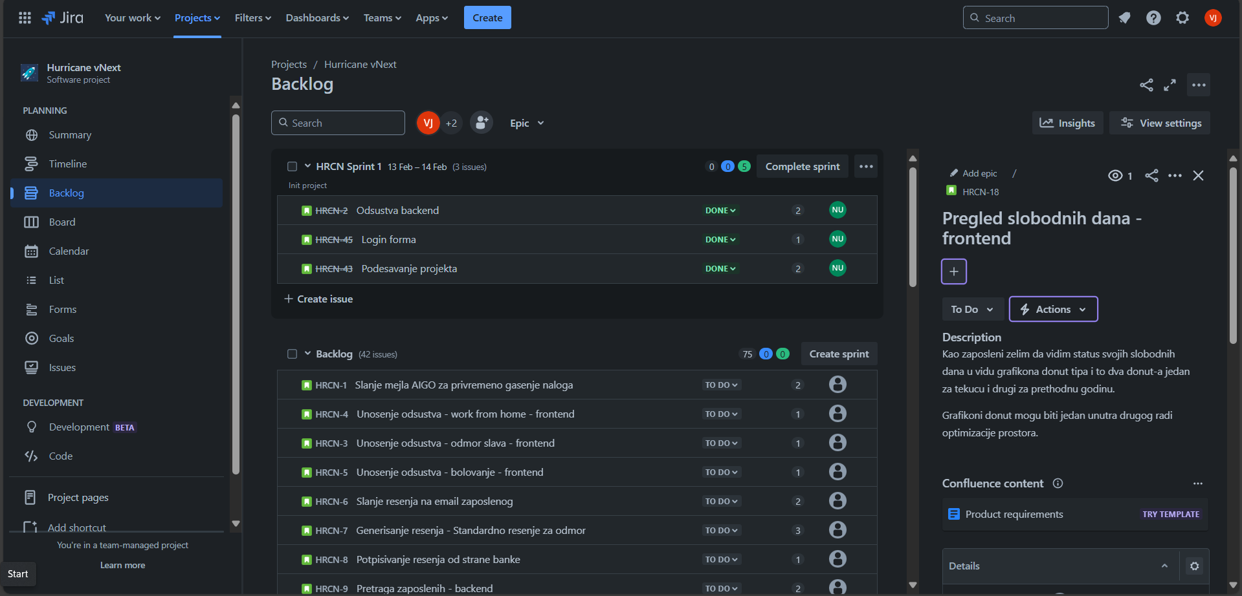

Slika 3: Primer definisanja UserStorija kroz alat za kolaboraciju Jira

### 2.1.2 Atributi kvaliteta

Krajnji korisnik kao i klijent često ne znaju kako da precizno definišu koliko brz, skalabilan ili siguran softver treba da bude, posebno u fazama razvoja. Softver koji funkcioniše dobro sa manjim brojem klijenata možda neće moći da usluži klijente dovoljno brzo kada njihov broj premaši određenu cifru.

Projekat koji je previše prilagođen za jednu bazu podataka i jedan operativni sistem može zahtevati kasnija proširenja, što može rezultovati dodatnim troškovima ako ti zahtevi nisu uzeti u obzir od samog početka. Na primer, softver koji radi isključivo sa MySQL bazom podataka na Windows sistemu može se suočiti sa značajnim izazovima ako se kasnije uvede zahtev za podršku PostgreSQL baze na Linux sistemu.

Sistem može raditi sa osetljivim podacima i potrebno je uzeti u obzir mogućnost otkaza u slučaju nestanka struje, internet konekcije ili greške. U takvim slučajevima, sistem treba biti distributivan, raspoređen na više mašina koje mogu preuzeti teret servera koji je otkazao.

Atributi kvaliteta su uvedeni sa procesno orijentisanom paradigmom i kao što je ranije navedeno, predviđaju softver koji je projektovan tako da podrži brze promene na tržištu i u preduzeću kroz administrativne postupke dodavanja i isključivanja infrastrukturnih kapaciteta, bez dodatnog kodiranja ili promena u softveru. Ovakvim problemima se bave DevOps inžinjeri korištenjem alate poput Kubernetesa, Apache Kafke ili Nginx-a.

Prvo pitanje koje se postavlja je kako se definišu i mere nefunkcionalni zahtevi? Odgovor su metrike. Za svaki od zahteva predviđa se najgori slučaj ili najveći mogući kapacitet koji sistem treba da podrži. U implementaciji ovakvih rešenja, pišu se ili sprovode testovi gde se simuliraju ovakve situacije.[7]

Na primer, meri se da li je prosečno vreme odgovora servisa na zahtev manje od 1.2 sekunde u slučaju 10.000 istovremenih korisnika, ili da li poruka u čet aplikaciji stiže za manje od 0.2 sekunde u slučaju 100 ulogovanih korisnika ili koje vreme osvežavanje stranice internet prodavnice je prihvatljivo u slučaju velikog broja korisnika(npr. za Crni petak). Ovakvi kriterijumi se nazivaju acceptance kriterijumi i često su deo user storija. Kriterijumi prihvatanja predstavljaju konačnu proveru kojom se smatra da je task u sprintu završen. U nastavku su neki od atributa i metrike koje se koriste.

Distribuiranost: Ovaj atribut se odnosi na sposobnost sistema da ispunjava sve druge zahteva kvaliteta na fizički velikim udaljenostima, kada je sistem distribuiran na više servera. Na primer, globalni sistem za upravljanje zalihama može biti distribuiran kako bi obradio podatke u realnom vremenu iz skladišta širom sveta. Distribuiranost se može meriti metrikom kao što je latencija među distribuiranim serverima u različitim regionima i pouzdanost replikacije podataka, jer mikroservisi koji rade paralelno i pristupaju podacima u okviru latencije mogu čitati različite verzije tog podatka.

Performanse + Scalability: Aplikacija ima dobre perfomance i skalabilna je kada ima kratak response time(vreme odziva) ili visok throughput tj. broj zahteva po sekundi koje sistem uslužuje uprkos latenciji i tokom perioda kada se očekuje najviše klijenata. Skalabilnost aplikacije bez menjanja koda se postiže korišćenjem load balansera tj. middleware-a koji teret ravnomerno raspoređuje na druge servere kako bi vreme odziva ostalo optimalno.

Pouzdanost (Reliability): Ovo se odnosi na sposobnost sistema da funkcioniše bez grešaka tokom određenog perioda i izražava se kroz dostupnost sistema. Na primer, telekomunikaciona mreža može zahtevati 99.999% dostupnost, što znači da mreža može biti nedostupna maksimalno 5.26 minuta godišnje. Dostupnost se meri metrikama koje izražavaju vreme između otkaza (Mean Time Between Failures - MTBF) i vreme do oporavka (Mean Time to Recovery - MTTR).

Upotrebljivost (Usability): Odnosi se na lakoću korišćenja sistema. Primeri uključuju prosečan broj klikova potrebnih da bi korisnik izvršio određenu operaciju, ocenu zadovoljstva korisnika iz anketiranja ili vremena potrebnog za obuku novog korisnika. Na primer, aplikacija za online bankarstvo treba da omogući korisnicima plaćanje računa u tri jednostavna koraka.

Prenosivost (Portability): Odnosi se na sposobnost softvera da radi na različitim platformama. Metrika može biti procenat neprenosivog koda ili vreme potrebno za prilagođavanje softvera za novu platformu. Na primer, desktop aplikacija dizajnirana za Windows može biti prenosiva na macOS uz minimalne izmene koda.

Nefunkcionalni zahtevi se često odnose na funkcionisanje aplikacije kao celine. Međutim, nekada je lakše započeti definisanje nefunkcionalnih zahteva samo za određenu bitnu komponentu ili grupu komponenti, gde se očekuju problemi.

Ovi zahtevi bi trebalo da budu u vezi sa ciljevima biznisa. Potrebno je proceniti koji nefunkcionalni zahtevi su bitniji od drugih za zadovoljstvo korisnika, kao i kako se zahtevi uklapaju sa finansijskim budžetom i vremenom potrebnim za njihovu implementaciju.

Dobra praksa prilikom implementiranja nove aplikacije ili njenog modula je proučiti postojeće standarde u delatnosti, kao i konkurente, za primere onog što bi moglo da se unapredi i kako se te metrike mogu implementirati. Na primer, bankarska industrija može koristiti standarde za bezbednost podataka kao što su PCI DSS za aplikacije koje obrađuju kreditne kartice.[7]

Čak i u slučaju prototipa ili manjih aplikacija koje ne očekuju previše saobraćaja, osvešćivanje značaja atributa kvaliteta programerima je u današnje vreme postalo esencijalno u svim ozbiljnim firmama. Firme su uvidele da uključivanje nefunkcionalnih zahteva u projektno rešenje vodi ka zadovoljnijim klijentima kao i ka lakšem dugogodišnjem održavanju softverskih rešenja.

#### 2.1.2.1 arc42 Quality Model (Q42)

Arc42 Quality Model predstavlja klasifikaciju najbitnijih atributa kvaliteta po placeholderima.

ISO-25010  predlaže fiksnu hijerarhiju kvaliteta, uređenu poput stabla, koja može delovati prekomplikovano za nekog ko želi da se fokusira na najbitnije kvalitete koje njegova aplikacija treba da poseduje. Q42 predlaže samo 8 tagova koji poput nadtipova zajedno obuhvataju više od 100 tradicionalnih zahteva kvaliteta.[14]

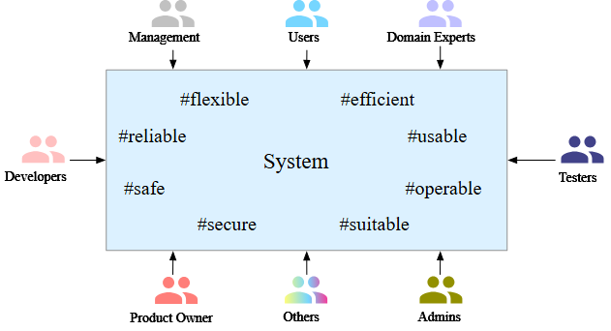

Slika 4: 8 ključnih sistemskih atributa, kao fokus 8 različitih uticajnih grupa

|  |  |
| --- | --- |
| Tip stakeholdera | Očekivanja |
| Korisnik | upotrebljiv u smislu pružanja očekivanih i željenih funkcija, lak i prijatan za korišćenje, pouzdan, dostupan kada je potreban, bezbedan |
| Menadžment | efikasan u smislu troškova razvoja i rada, pouzdan |
| Stručnjak za biznis logiku(domen) | pouzdan i efikasan u pružanju potrebnih funkcija, fleksibilan u pogledu dodavanja novih funkcija |
| Vlasnik proizvoda | fleksibilan u pogledu novih funkcionalnosti |
| Programer | fleksibilan i pouzdan u smislu održavanja koda, lako testabilan |
| Tester | testabilan uz odgovarajući trud, fleksibilan u pogledu automatizacije i instrumenata, pouzdan u smislu ponovljivih rezultata testa |
| Administrator | operativan i pouzdan u pogledu jednostavnog upravljanja sistemom, siguran i pouzdan prilikom integracije sa drugim sistemima, fleksibilan u pogledu radnih okruženja, siguran i bezbedan |
| Ostali | - |

Tabela 1: Uticajne grupe i njihova očekivanja

|  |  |
| --- | --- |
| Oznaka | Značenje |
| #reliable | dostupan, robustan, pouzdan, otporan na kvarove, tolerantan na greške, dosledan, oporavljiv, bezbedan, siguran |
| #flexible | fleksibilan tokom razvoja (lak za promene i proširenja), fleksibilan u pogledu infrastrukture i okruženja, fleksibilan u radu (konfigurativan, prilagodljiv, integrabilan) |
| #efficient | brz, responzivan, efikasan u pogledu memorije, CPU-a, niti, mreže i drugih resursa, efikasno održiv i operativan |
| #usable | lak i prijatan za korišćenje, atraktivan, estetski dopadljiv |
| #operable | lak za instalaciju, rad, nadzor i administraciju, sa adekvatnim operativnim troškovima |
| #suitable | pruža odgovarajuće karakteristike i funkcije |
| #secure | dosledan, odgovoran, poverljiv, sa integritetom |
| #safe | otporan na kvarove, izoluje greške, upozorava na opasnosti rano, prepoznaje rizike rano |

Tabela 2: Oznaka kvaliteta/značenje

## 2.2 Projektovanje interfejsa

Rezultat faze projektovanja interfejsa treba da definiše sledeće informacije: precizan opis događaja ili poruka iz okruženja na koje sistem treba da odgovori, precizan opis događaja i poruka koje sistem treba da kreira, specifikaciju podataka i formata podataka koji ulaze ili izlaze iz sistema, specifikaciju dinamike interakcija.[4]

Kada se govori o projektovanju interfejsa ono se posmatra u glavnom iz dva aspekta:

* Eksternih interfejsa na nivou sistema
* Aplikacionih programskih interfejsa(API)

Projektovanje eksternih interfejsa odnosi se na specifikaciju interakcije sistema sa okruženjem. Na ovom nivou se zanemaruje interna struktura softvera , a sistem se tretira kao crna kutija. Fokus prilikom projektovanja je na komunikaciji sistema sa korisnicima i drugim aplikacijama ili uređajima.

Aplikacioni programski interfejs (Application Programing Interface, skr. API) je sredstvo komunikacije između komponenti, modula i servisa savremenih distribuiranih softverskih aplikacija. Predstavlja „most“ koji različitim programskim entitetima omogućava da efikasno komuniciraju i razmenjuju podatke[8]

### 2.2.1 Paterni arhitekture API

Kada se govori o generalnom pristupu prilagođavanja API-a postoje 2 glavna pristupa:

Inside-out API dizajn

Kod inside-out pristupa, dizajn API-ja počinje od postojećeg backenda. Interna logika i mogućnosti sistema se izlažu kroz API, ovaj pristup je jednostavniji za implementirati i intuitivan programerima backenda. Međutim, ovaj pristup često dovodi do tesno povezanih (tight-coupled) API-ja koji su složeniji za korišćenje i održavanje.[9]

Outside-in API dizajn

Outside-in pristup se prilagođava potrebama i očekivanjima krajnjih korisnika API-ja. Fokusira se na jednostavnost, intuitivnost i apstrakciju interne kompleksnosti sistema. Rezultat su fleksibilni i lako održivi API-ji koji su manje zavisni od unutrašnje implementacije.[9]

Osim ovog patterna API direction na slici postoji još dosta API patterna koji na najvišem nivou apstrakcije olakšavaju proces projektovanja dobro organizovanih i čitljivih API-a. Podeljeni su u nekoliko grupa i svaka grupa rešava određen set problema.

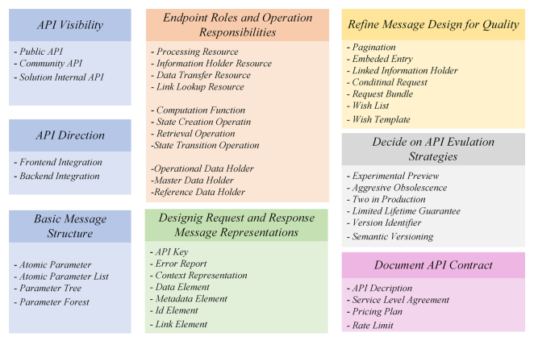

Slika 5: Paterni arhitekture aplikacionih programskih interfejsa [10]

### 2.2.2 API Arhitekturalni stilovi i protokoli

Za razliku od paterna arhitekture API-a, koji rešavaju specifične probleme, API stilovi opširnije sagledavaju probleme adresirajući najbolje prakse iz više paterna.

**REST**-Transfer stanja reprezentacijom resursa (Representational state transfer) je najpopularniji arhitekturalni stil koji je danas skoro postao standard pri dizajniranju klijent-server API-a. Prvi put spomenut u doktorskoj disertaciji Roy Fielding 2000. godine, predlaže stateless dizajn, tj. ne skladištenje podataka ili statusa između poziva. Koristi http protokol za prenos podataka i bazira se na konceptu resursa koji se identifikuju preko univerzalnog identifikatora (URI). Preporučuje keširanje odgovora na iste zahteve na strani klijenta i servera radi poboljšanja performansi. Takođe prepočuje korišećenje HATEOAS(Hypermedia as the engine of application state) koji je u praksi retko korišćen, jer developeri predviđaju strukturu poziva kroz strukturu URI-a. Po pravilu, endpointi (ili rute, adrese za usmeravanje) za pristup funkcionalnostima API-ja treba da budu precizno i nedvosmisleno definisane, korišćenjem http metoda (get, post, put, delete). Odgovor takođe treba da bude dosledno definisan, najčešće u JSON ili XML formatu.[9] Proces dokumentovanja i testiranja API-ja može se automatizovati koriščenjem alata npr. Swagger API.

* **RPC**. Protokol za pozivanje udaljenih procedura (engl. Remote Procedure Call) koristi se u sinhronoj komunikaciji za slanje parametara distribuiranom servisu na obradu i prijem rezultata obrade. RPC pozivaju izvršne akcije ili procese na istom sistemu gađanjem imena ili adrese procedura ili na udaljenim sistemima kroz SOAP protokol specifikovanjem imena i parametra kroz XAML. Takođe postoji gRPC,koji je razvio google i on koristi http 2.0 protokol koji podržava serijalizaciju JSON dokumenata i najčešće se koristi u mikroservisnoj arhitekturi.[4]
* **WebSocket**. WebSocket je protokol koji se koristi za dvosmernu interaktivnu

komunikaciju klijenta i servera u realnom vremenu (full-duplex). Značajno se razlikuje od ostalih prokola jer ne koristi više http zahteva već klijentsko/serverske zahteve i odgovore šalje preko jedne trajne konekcije uspostavljene preko web socket tehnologije.

* **Webhook.** Webhook protokol je asinhroni event-driven mehanizam koji omogućava klijentu da pretplati na događaj nastalim u toku izvršavanja servisa na serveru, specifikovanjem callback URL-a na koji klijent želi da bude obavešten, tj. na kojem čeka odgovor[12]. Služi za prenošenje jednostavnih obaveštenja zasnovanih na događajima, ne podržava složene upite ili operacije.
* **HTTP streaming**. HTTP streaming je protokol prenosa multimedijalnih podataka putem http protokola u realnom vremenu.
* **SOAP**(engl. Simple Object Access Protocol) je http klijent-server arhitektura definisana korišćenjem XAML.
* **GraphQL**, upitni jezik koji je razvio fejsbuk.

## 2.3 Metodologije projektovanja arhitekture softvera

### 2.3.1 Acr42

Acr42 je templejt za dokumentaciju arhitekture softvera. Sastoji se od 12 poglavlja i kroz njih sažeto, ali jasno komunicira arhitekturu softvera iz različitih uglova gledanja.

Tih 12 poglavlja su:

1. Uvod i ciljevi
2. Ograničenja
3. Kontekst i opseg rešenja
4. Strategija rešenja
5. Pregled modula (Building Block View)
6. Pregled Procesa(Runtime View)
7. Pregled Raspoređivanja (Deployment View)
8. Crosscutting Koncepti
9. Odluke o arhitekturi (Architecture Decision)
10. Zahtevi kvaliteta
11. Rizici i tehnološki dug
12. Rečnik pojmova

Poglavlje 1: Uvod I ciljevi se dalje može podeliti na 3 podpoglavlja.

* 1. Pregled zahteva - Opisane su osnovne funkcionalnosti koje softver pruža kao i svrha koju treba da zadovolji
  2. Ciljevi kvaliteta- služi kao vizija projekta, nešto čemu aplikacija teži npr. upotrebljivost, efikasnost, interoperabilnost, testabilnost itd.
  3. Stejkoholderi – svi ljudi koji imaju uticaja na rešenje. Obuhvata tim ljudi koji radi na izradi rešenja: developeri, softver arhitekte, project owneri, testeri, ljudi koji poznaju biznis logiku procesa za koji se aplikacija pravi, partneri, klijenti itd.

Poglavlje 2: Ograničenja predstavlja ograničenja u smislu određenih softverskih alata, okruženja, hardvera ili ljudskih resursa koji su direktno uticali na arhitekturu. U nekim slučajevima može i ne mora dati razloge iza određenih odluka, predstavlja se u glavnom u tabelama sa 2 kolone: ograničenje i motivacija/razlog. Posmatra se iz 3 apsekta.

2.1 Tehnička ograničenja – predstavlja softverska , programerska i hardverska ograničenja

2.2 Organizaciona ograničenja – predstavlja odluke vezane za organizaciju ljudi koji će raditi na projektu, odluke o razvojnom okruženju. Metodologije i filozofije kojima je projekat vođen, npr risk driven arhiktura, iterativna, inkrementalna metoda kao i npr arc42 kao metodologija tj. templejt za dokumentovanje softvera.

2.3 Konvenciona ograničenja

Primer za to bi bile konvencije jezika koji je korišćen za implementaciju. Ako je jezik Java, treba pratiti konvenciju imenovanja promenljivih po kamel notaciji, jezik koji je korišćen za komponente u projektu bi takođe trebalo da bude naveden ovde i da se developeri kasnije tog jezika i pridržavaju, npr ako je jezik engleski onda sve promenljive treba da budu na engleskom, a ne neke na srpskom, neke na engleskom.

Takođe mogu biti navedene i neke konvencije specifične za ovaj projekat, npr posebna ekstenzija za fajlove koje aplikacija proizvodi.

Poglavlje 3: Kontekst i opseg rešenja odgovara na pitanje ko su korisnici sistema i od kojih drugih sistema zavisi. Posmatra se iz 2 aspekta.

3.1 Biznis kontekst – predstavlja sistem kao crnu kutiju i fokus je na tokovima informacija ka spoljnim sistemima, korisnicima ili uređajima i nazad.

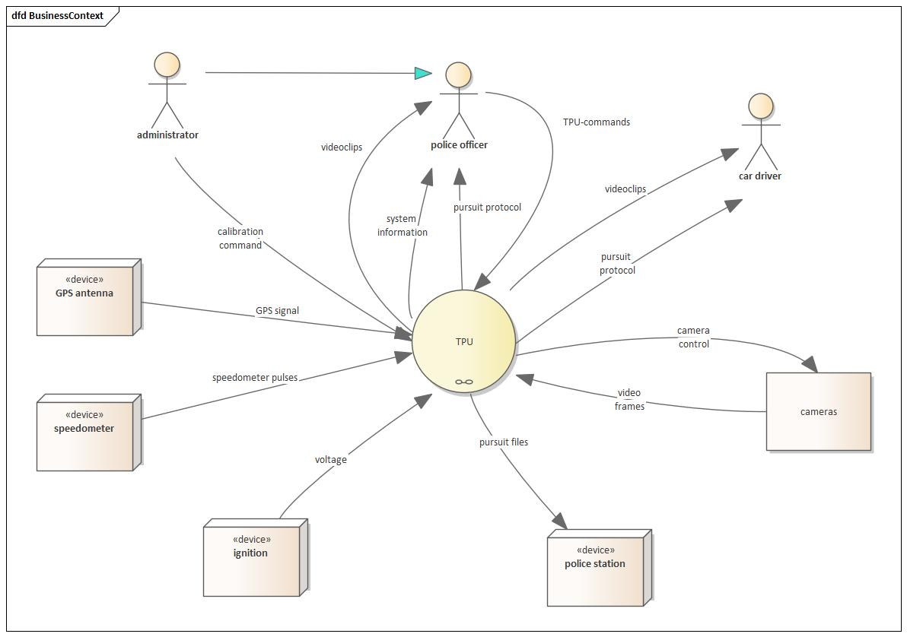

Slika 6: Primer Biznis Kontekst Diagrama – Uređaj za praćenje prekoračenja brzine u saobraćaju (Trafic Pursuit Unit)

3.2 Tehnički kontekst – predstavlja predhodne uređaje, aktore i sisteme kao i na biznis kontekstu, ali ovaj put predstavljajući i protokole komunikacije kojim se primaju i šalju ulazni i izlazni podaci.

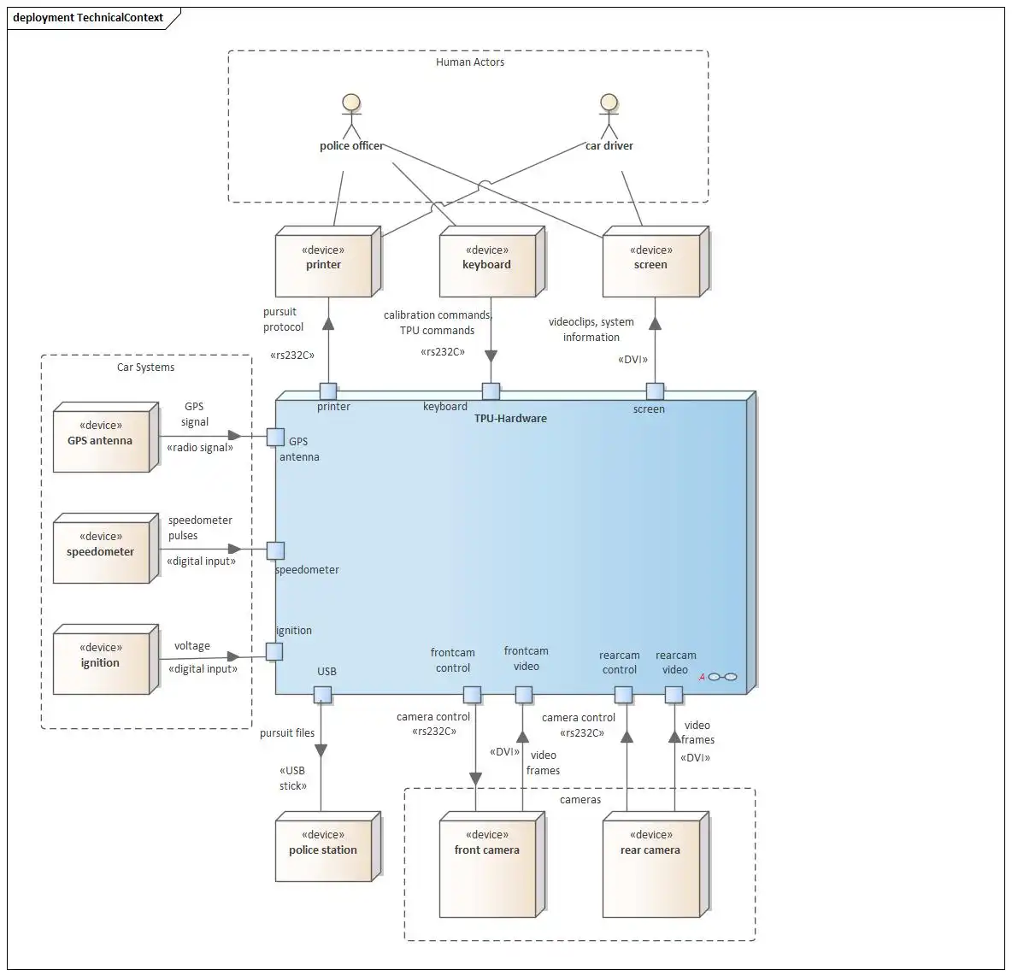

Slika 7: Primer Tehničkog Kontekst Diagrama – Uređaj za praćenje prekoračenja brzine u saobraćaju (Trafic Pursuit Unit)

Poglavlje 4: Strategija rešenja prikazuje se često u formatu liste ili tabele i opisuje prvo ciljeve kvaliteta ili izazove sa kojima se projekat suočava, a zatim opisuje konkretne pristupe, alate, jezike, kojim planira da ih prevaziđe.

|  |  |  |  |
| --- | --- | --- | --- |
| Quality goal | Scenario | Solution approach | Link to Details |
| <Q-goal 1> | <Text> | <Text> | <Link> |
| <Q-goal 2> | <Text> | <Text> | <Link> |

Tabela 3: Templejt tabele ciljevi kvaliteta u strategiji rešenja

Opis treba da bude kratak i po potrebi u koloni Link to Details da specificira link ka poglavlju dokumentacije gde čitalac može opširnije da se informiše o konkretnoj strategiji rešenja.

Poglavlje 5: Pregled modula (Building Block View)

Predstavlja dekompoziciju logičke strukture sistema na gradivne blokove (module, klase, pakete, funkcije) na više nivoa apstrakcije. Za prikaz se mogu koristiti UML Diagrami Komponenti, UML Dijagram Paketa, ER dijagram (Entity-Relationship Diagram) za grafički prikaz relacionog modela.

Poglavlje 6: Pregled procesa (Runtime View)

Predstavlja ponašanja sistema kroz procese između komponenti. Fokus ovog poglavlja je da ilustruju koje komponente inicijalizuju procese i šta su inputi i outputi koje svaka od komponenti proizvodi tokom procesa. Za prikaz se mogu koristiti UML Diagrami sekvenci ili UML Dijagram Aktivnosti.

Poglavlje 7: Pregled Raspoređivanja (Deployment View)

Predstavlja se Deployment Diagramom koji prikazuje fizički deployment softverskih artefakata na hardware nodovima.

Artefakt (eng. artifact) – bilo koja vrsta informacije proizvedena kroz proces razvoja softvera, predstavlja implementaciju softverskih komponenti , npr. : egzekutabilni fajlovi, konfiguracioni fajlovi, skripte, tabela baze podataka.

Node (čvor) – hardverski uređaj ili softversko izvršno okruženje, mogu da ugnježdavaju(nestuju) druge nodove unutar sebe.

Deployment dijagram prikazuje nodove u okviru kojih se izvršavaju artefakti kao i veze asocijacije i zavisnosti između artefakta. Ovi dijagrami po potrebi mogu biti veoma detaljni i tačno specifikovati tip procesora i operativni sistem svakog hardverskog noda, takođe ovo je mesto gde se specificiraju različita okruženja npr. development, testno i produkciono okruženje, load balanceri, ruteri, firewallovi itd.

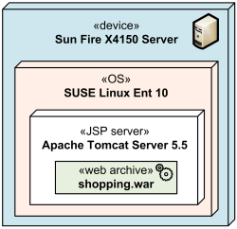

Slika 8: Nekoliko izvršnih okruženja ugnježdenih na istom serverskom uređaju

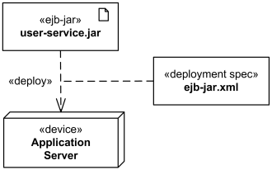

Slika 9: Primer specifikacije deployment artifakta

Na slici X, dodavanje specifikacije pri deploymentu egzekutabilne .jar biblioteke na aplikacionom serveru je suština devops metoda koji su spominjane u poglavlju 2.1.2 Atributi kvaliteta. Kroz konfiguracione fajlove moguće je promeniti nivoe logovanja, promeniti dodeljene resurse ili konekcione parametre prema bazi bez potrebe da se modifikuje sam izvršni kod.

Poglavlje 8: Crosscutting Koncepti, ova sekcija obuhvata širok spektar koncepata koji se prožimaju kroz celu arhitekturu i ne mogu se pripisati samo određenom delu aplikacije npr logovanje,testabilnost, security.

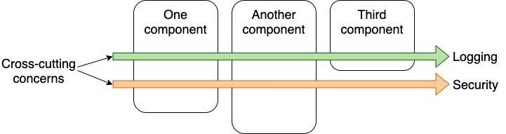

Slika 10: Crosscuting koncepti kroz komponente

Forma ovog poglavlja je prilagodljiva potrebama samog projekta i može obuhvatati po potrebi kratke opise svih koncepata koje autor želi detaljnije da objasni na jednom mestu jer se spominju na više mesta, ali nisu svojstveni ni za jedno drugo specifično poglavlje.

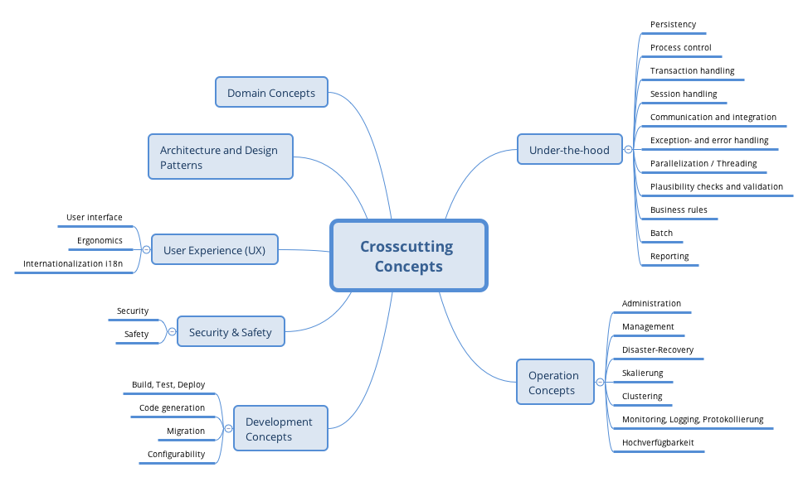

Slika 11: Koncepti koji se mogu pojaviti u poglavlju Crosscuting Concepts

Poglavlje 9: Odluke o arhitekturi se dotiče odluka koje direktno utiču na performanse i kvalitet aplikacije, motivacije iza takvih odluka, tj. racionalizacijom zašto je baš to rešenje izabrano.

Poglavlje 10: Zahtevi kvaliteta, obuhvata sve zahteve kvaliteta popisane u formi stabla ili tabele sa kolonama zahteva kvaliteta i preduzetih mere da zahtev bude ispunjen. Zahtevi se mogu grupisati npr zahtevi koji se odnose na ispunjene ciljeva iz poglavlja 1.2, npr kada pričamo o Security aspektu na primeru websajta za rad sa poreskim prijavama, gde obični radnici banke ne bi trebalo da mogu da menjaju role drugim radnicima sem ako nemaju ulogu administratora, to se može postići kako ograničavanjem renderovanih komponenti na frontendu za korisnike sa nedovoljnom autorizacijom, kao i dodavanjem safe guardova na endpointe na backendu kao dodatni vid autorizacije.

Poglavlje 11: Rizici i tehnološki dug predstavlja listu identifikovanih tehničkih rizika i/ili tehničkih dugova, sortiranih po prioritetu.

Rizici su uglavnom izazvani faktorima koji su u trenutku projektovanja nepoznati timu. Mogu biti vezani za nedostatak dokumentacije ili znanja određene tehnologije ili alata koja je predviđena za izradu projekta kao i njihove međusobne kompatibilnosti. Faktori rizika takođe mogu imati veze sa stakeholderima koji ne mogu da daju dovoljno jasne detalje željenog rešenja, zbog čega postoji rizik od izrade nezadovoljavajućeg rešenja.

Razlog za tehnološki dug mogu npr biti rokovi koji predviđaju demo ili produkcionu verziju pre nego što su svi predviđeni featuri implementirani, u tom slučaju arhitekta ili developer može odlučiti da napravi kompromis predviđenoj arhitekturi, izostavljajući neke manje bitne feature i testove.

Poglavlje 12: Rečnik pojmova služi da objasni često spominjane tehničke termine u ostatku dokumentacije, kako bi svi stakeholderi koji čitaju ovaj dokument imali jasno, zajedničko razumevanje na šta se ti pojmovi odnose.

### 2.3.2 4+1 View Model

4+1 View Model je još jedan popularan templejt za dokumentovanje softvera. Fokus ovog templejta je na stakeholderima i kako oni vide softversko rešenje.

Filip Krušten (Philip Kruchten), autor ovog modela, objašnjava da je potreba za ovim modelom nastala zato što je na projektima na kojima je radio dolazio u situacije da dokumentacija bude puna oznaka koje krajnji korisnik ne razume, te se mučio da dođe do informacija koje bi se njega ticale.

Rešenje do kog je došao je napraviti model za svaku ulogu stakeholdera projekta sa detaljima koji se njega konkretno tiču.

Ovaj model posmatra rešenje iz 4 ugla kranjih korisnika, programera, devops inžinjera i project menadžera na šta se dodaje 5. pogled koji sadrži neke, ali ne sve slučajeve korišćenja, kako bi objasnio kako su svi ostali pogledi povezani međusobno.[17]

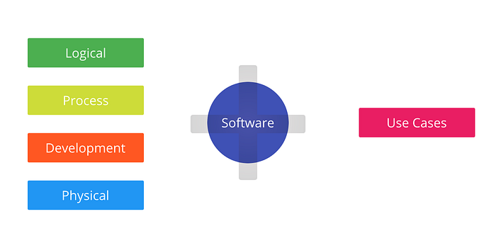

Slika 12: 4+1 View Model

Logički pogled predstavlja rešenje iz ugla kranjih korisnika, na veoma visokom nivou apstrakcije opisuje kako je sistem struktuiran da bi pružio funkcionalnosti korisniku. Za prikaz se mogu koristiti UML dijagram klasa i UML dijagram stanja.

Procesni pogled se fokusira na ponašanje sistema u vreme izvršavanja, predstavlja procese u sistemu i kako oni međusobno komuniciraju. Za prikaz su prikladni UML dijagrami sekvenci, komunikacije i aktivnosti. Takođe adresira nefunkcionalne zahteve.

Development pogled prikazuje sistem iz ugla programera i bavi se menadžmentom softvera . U tu svrhu, koristi se dijagrami komponenti i/ili package dijagrami.

Fizički pogled posmatra rešenje na nižem nivou, nivou hardvera, opisuje mapiranje između softvera i hardvera i ekvivalentan je Deployment View-u u arc42 arhitekturi. Ovo je pogled iz ugla devops inžinjera.

Scenariji predstavljaju 5. pogled, kako korisnici interaguju sa sistemom. Za tu svrhu koristi UML use case dijagrame.

### 2.3.3 Software Architecture Inception Canvas

Software Architecture Inceptiom Canvas je deo arc42 arhitekture templejta i predviđa sažet opis softverskog rešenja na jednoj slici nalik prezentacionom slajdu. Slika je podeljena u sekcije, gde svaka od sekcija opisuje jednu od vrsta vodećih motivacionih faktora rešenja. Sekcije su različito oboje i koriste ikonice kako bi dodatno olakšale razumevanje čitave slike. Ovo je inception canvas, što znači da je glavni fokus skica ili suština rešenja, ne treba da sadrži bilo kakve detalje implementacije arhitekture.[18]

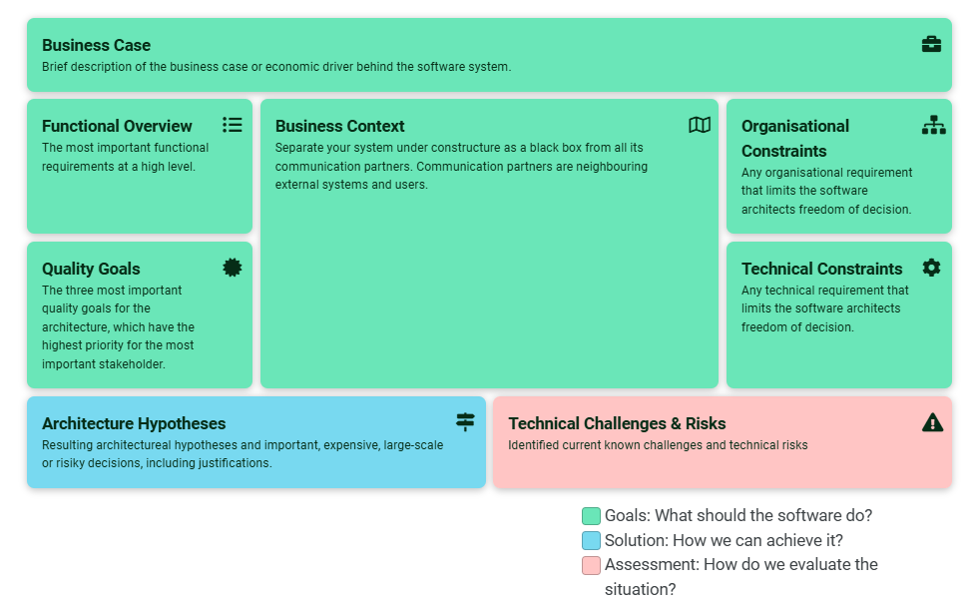

Slika 13: Software Architecture Canvas

Bussiness Case – počinje od pitanja zašto? Definisanje razloga iza projekta daje orjentaciju produkcionom timu i odgovor na pitanje čemu će kranji proizvod služiti, kao i kolika je njegova bitnost. Dodatna vrednost je motivacija samog tima jer izvršiocima daje korelaciju između njihovih invidualnih doprinosa i ekonomskih ciljeva preduzeća.

Functional Overview: daje odgovor na pitanje šta će naš softver raditi na najvišem nivou apstrakcije. Koje primarne probleme će ovaj softver rešiti.

Quality Goals: Sadrži 3 do 4 najbitnija atributa kvaliteta. Prilikom biranja ovih ciljeva kvaliteta bitno je izabrati atribute kvaliteta, imajući na umu da će oni biti vodilja svima koji će raditi na projektu(internim stejkolderima), kao i da to treba da budu atributi koji će najbolje zadovoljiti klijente i menadžment (eksterne stejkoldere).

Business Context: Tretira rešenje kao crnu kutiju i fokusira se na susedne sisteme i stakeholdere koji zavise od ovog sistema ili od kojih ovaj sistem zavisi. Analiza susednih sistema i/ili stakeholdera može biti korisna u kasnijem otkrivaju tehničkih rizika u vezi tih sistema. Ako je u pitanju alat kao podrška već postojećoj softverskoj arhitekturi, ovo poglavlje treba da da odgovor na to koji deo procesa će ovaj alat automatizovati ili olakšati i sa kojim funkcionalnostima. Može se takođe predstaviti i ukratko samo sa jednim context dijagramom.

Organisational Constraints: Odnosi se na ograničenja poput vremena i novca, takođe zahtevi nametnuti implementacijom tehnika poput npr SCRUM-a, utiču na definisanje jedinica posla.

Technical Constraints: Odnosi se na konkretne tehnologije koje su izabrane za izradu rešenja. Npr u slučaju izrade web aplikacije, software arhitetkta može izabrati određenu kombinaciju tehnologija, frameworka, alata i baze podataka koja sa sobom nosi određena ograničenja. Npr zastarele biblioteke i tehnologije često mogu biti ograničavajuć faktor, jer ograničavaju tim u korišćenju novije verzije biblioteke, jer ona nije kompatibilna sa tom zastarelom bibliotekom.

Architecture Hypotheses: Odnosi se na pretpostavke o arhitekturi na najvišim nivoima apstrakcije, bez ulaženja u detalje oko dizajna i implementacije. U praksi se često predstavlja skicom glavnih komponenti.

Techical Challenges & Risks: Može predstavljati bilo koju vrstu identifikovanog rizika koji ranije nije spomenut. Često ima veze sa nepoznatim mogućnostima tehnologija ili celokupnog biznis procesa koje rešenje treba da nadomesti u vreme pisanja canvasa. Tu takođe spadaju i ograničena mogućnost testiranja, mogućnost da aplikacija ne bude dobro prihvaćena od krajnjih korisnika iz nekih razloga itd.

## 2.4 Detaljno Projektovanje

U ovom poglavlju će biti reči o projektovanje softvera u tradicionalnom smislu(iz ugla objektno orjentisane paradigme).

## 2.4.1 Opis zahteva pomoću modela slučajeva korišćenja

Nakon identifikovanja zahteva klijenta kroz intervju i definisanja verbalnog opisa tih zahteva, izvlače se slučajevi korišćenja i predstavljaju na UML Use Case Diagramu.

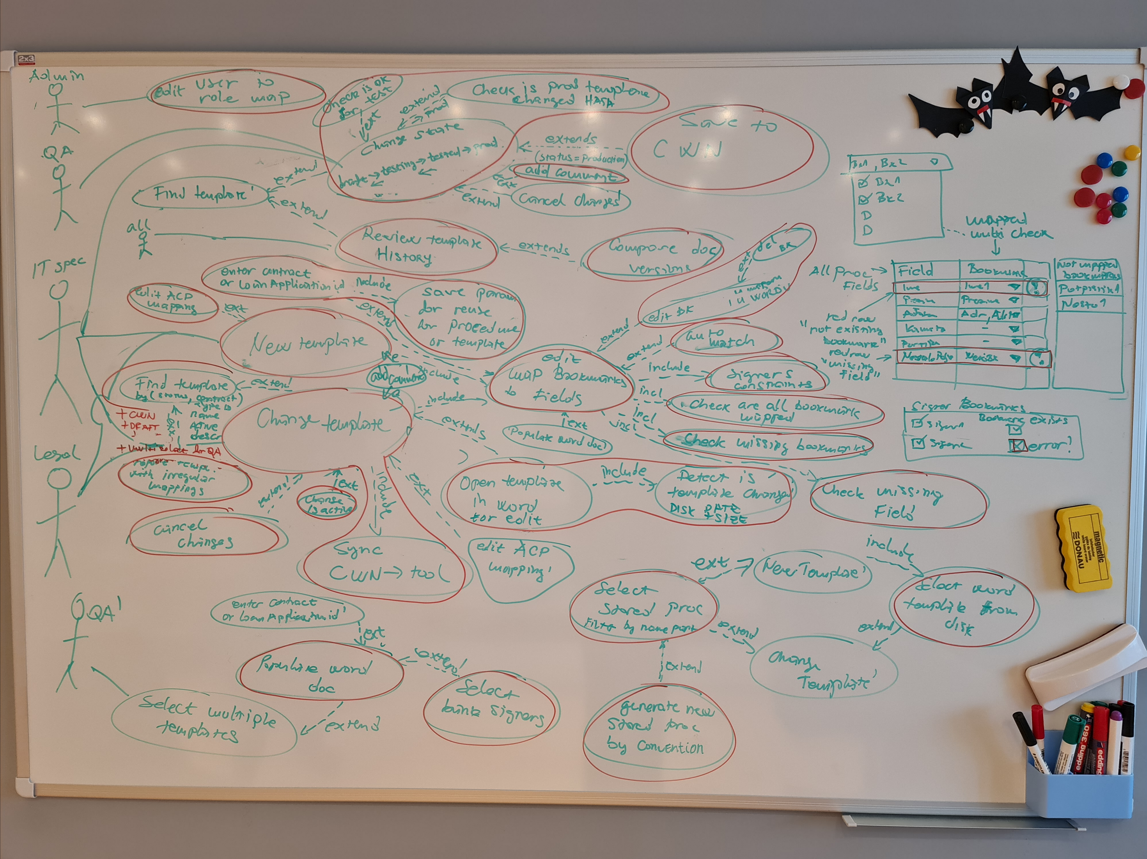

Slika 14: Primer detaljnog projektovanja usecase diagrama za aplikaciju BCTM (Bank Contract Template Management)

Čovečuljci se koriste da označe različite uloge korisnika u sistemu. Ključne reči include i extend su objašnjene u poglavlju 2.1.1 Funkcionalni zahtevi. Svaki od oblačića predstavlja jedan slučaj korišćenja.

Sledeći korak je definisanje user storija i sprintova korišćenjem SCRUM Agilne metodae.

Jedan ili više slučajeva korišćenja usecase diagrama se mapiraju na jedan userstory.

User story su već ranije objašnjeni u poglavju 2.1.1 Funkcionalni zahtevi.

Zahtevi se po potrebi ako je to potrebno, mogu opisati i veoma detaljno kroz interakcije sa sistemom i očekivanog odgovora u slučaju pozitivnog ishoda (glavni scenario) i u slučaju greške(alternativni scenario).

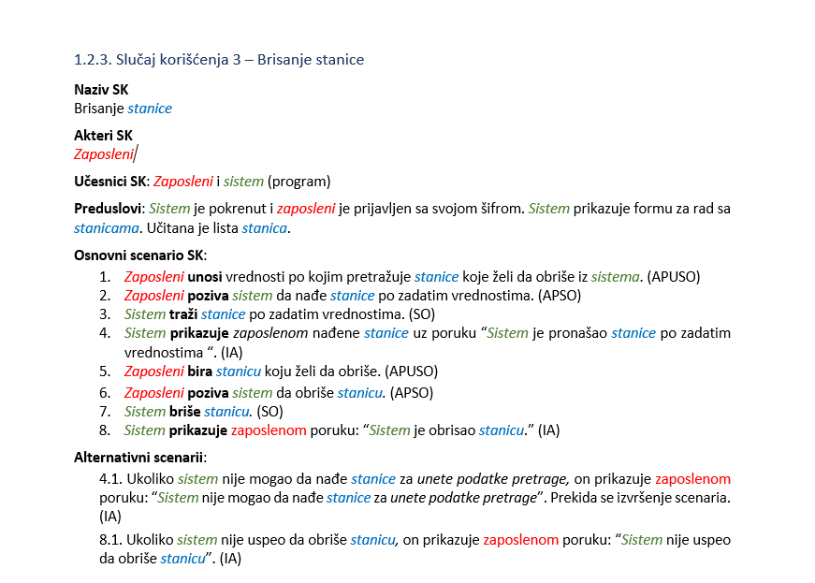

Slika 15: Primer slučaja korišćenja: Brisanje stanice u softveru sistemu za autobusku stanicu

## 2.4.2 Opis ponašanja sistema korišćenjem sequence dijagrama

Nakon detaljnog definisanja slučajeva korišćenja, analiza scenarija podrazumeva transformaciju tekstualnih opisa u UML dijagrame sekvenci.

Uzimaju se samo delovi slučaja koji se odnose na pozivanje sistemskih operacija (APSO) i povratne argumente tih operacija (IA).

**Osnovni scenario:**

1. *Forma* **poziva** *sistem*da učita *listu stanica*. (APSO)
2. *Sistem* **vraća** *formi*listu stanica. (IA)
3. *Zaposleni* **poziva** *sistem* da nađe *stanice* po zadatim vrednostima. (APSO)
4. *Sistem* **prikazuje** *zaposlenom* nađene *stanice* uz poruku “*Sistem* je pronašao *stanice* po zadatim vrednostima “. (IA)
5. *Zaposleni* **poziva** *sistem* da obriše *stanicu.* (APSO)
6. *Sistem* **prikazuje** zaposlenom poruku: “*Sistem* je obrisao *stanicu*.” (IA)

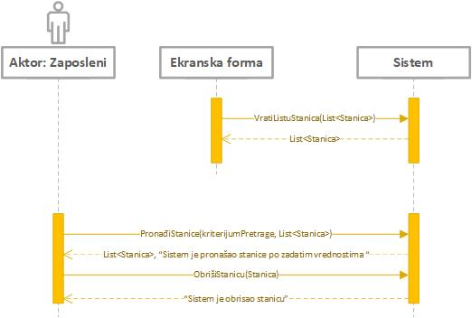

Slika 16: Primer sequence dijagrama: Brisanje stanice u softveru sistemu za autobusku stanicu(osnovni scenario)

Alternativni scenariji se u tom slučaju predstavljaju na posebnim dijagramima.

4.1. Ukoliko *sistem* nije mogao da nađe *stanice* za *unete podatke pretrage,* on prikazuje zaposlenom poruku: “*Sistem* nije mogao da nađe *stanice* za *unete podatke pretrage*”. Prekida se izvršenje scenaria. (IA)

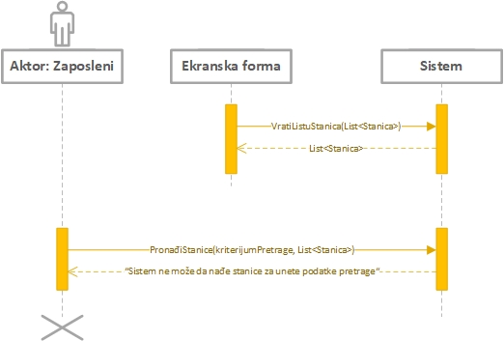

Slika 17: Primer sequence dijagrama - Brisanje stanice u softveru sistemu za autobusku stanicu(alternativni scenario)

# 3. Studijki primer - projektovanje rešenja

U ovom poglavlju je predstavljen primer projektovanja rešenja na temu “Razvoj web aplikacije za studentsku službu“. Kroz ovo poglavlje biće demonstirana primena prethodno diskutovanih metodologija. Poglavlja će pratiti prvenstveno strukturu arc42 templejta, ali će u uvodu biti definisan software architecture inception canvas kao overview celog rešenja.

4+1 View Model nije eksplicitno korišćen, ali se može povući paralela između poglavlja.

* 3.3 Kontekst i opseg resenja -> Logical View
* 3.5 Pregled Module (Building Block View) -> Development View
* 3.6 Pregled Procesa (Runtime View) -> Process View
* 3.7 Deployment View -> Psyhical View
* U okviru poglavlja o detaljnom projektovanju

3.12.1 Analiza zahteva i projektovanje interfejsa -> Scenario View

## 3.1 Uvod i ciljevi

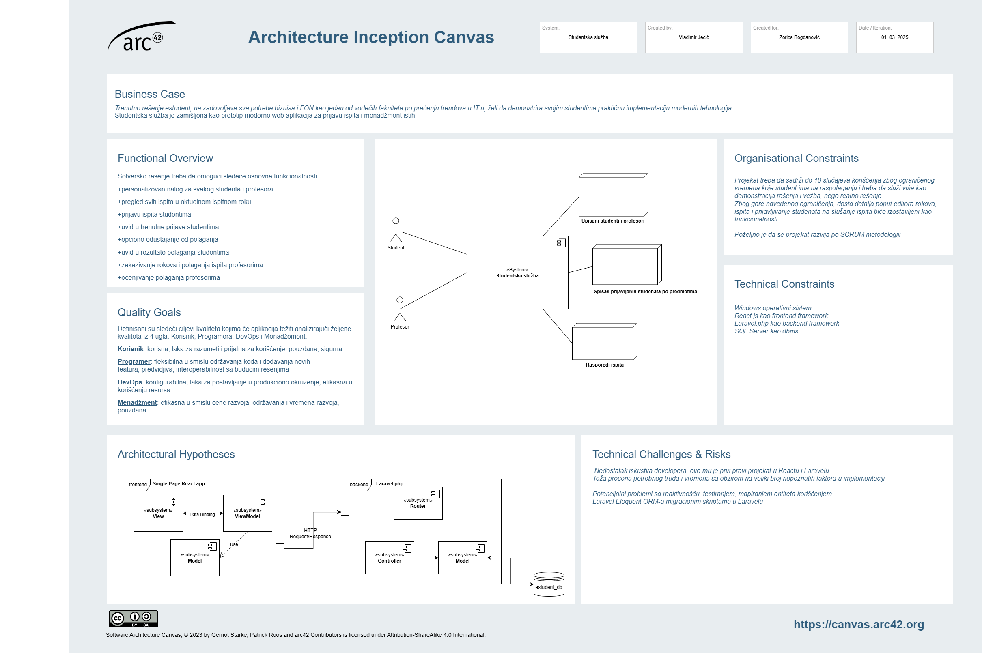

Slika 18: Architecture Inception Canvas za projekat Studentska služba

### 3.1.1 Pregled zahteva

Definisani u sekciji Business Case i Functional Overview architecture inception canvasa.

### 3.1.2 Ciljevi kvaliteta

Definisani u sekciji Quality Goals architecture inception canvasa.

### 3.1.3 Stejkoholderi

Definisani u sekciji Quality Goals arcitecture inception canvasa.

## 3.2. Ograničenja

### 3.2.1 Tehnička ograničenja

|  |  |
| --- | --- |
| Ograničenje | Razlog i /ili motivacija |
| Softver predviđen za rad na Windows operativnim sistemima | Zbog velike distribuiranosti ovog sistema i toga što je predviđeno rešenje u formi web aplikacije, iako je implementacija u Linixu i MaxOs poželjna u ovom slučaju nije obavezna |
| React.js kao frontend framework | Izabran zbog popularnosti ovog js frameworka u trenutku pisanja i kao vežba programeru radi usavršavanja znanja u ovom okruženju |
| Bootstrap 5 | Standardna biblioteka sa predefinisanim css klasama za stilizovanje komponenti |
| Laravel.php kao backend framework | Stabilan i popularan framework. Postojala je opcija da se rešenje piše i u Java SpringBoot frameworku, ali je Laravel.php izabran radi usavršavanja i vežbe prethodno stečenih znanja iz php-a |

Tabela 4: Tehnička ograničenja

### 3.2.2 Organizaciona ograničenja

|  |  |
| --- | --- |
| Ograničenje | Razlog i /ili motivacija |
| Projekat treba da sadrži ne više od 10 slučajeva korišćenja | Zbog ograničenog vremena developera i cilja rešenja, tj. demonstracija potencijalnog realnog rešenja |
| SCRUM metodologija | Podela posla na manje celine, user storije olakšava konzistentan rad u 2 nedeljnim sprintovima |
| Jedan neiskusan developer | Vladimir Jecić, ovo mu je prvi projekat u Laravelu i Reactu, teža procena potrebnog truda, potencijalno kašnjenje taskova zbog potrebe da se douče određeni koncepti Reacta i Laravela |

Tabela 5: Organizaciona ograničenja

### 3.2.3 Konvencije

|  |  |
| --- | --- |
| Ograničenje | Razlog i /ili motivacija |
| MVVM arhitektura | za podelu odgovornosti komponenti na frontedu |
| MVC/Router(Model View Controler) arhitektura | za podelu odgovornosti komponenti na backendu |
| REST api stil projektovanja | Popularna konvencija, pogodna za dokumentovanje i interoperabilnost api |
| Kamel notacija imenovanja promenljivih | prihvaćena u php i javascript jeziku |
| Primarni jezik korišćen za kodiranje (nazivi promenljivih, klasa itd.) - engleski | prostiji jezik za imenovanja,preferenca |

Tabela 6: Konvencije

## 3.3. Kontekst i opseg rešenja

## 3.3.1 Business Context

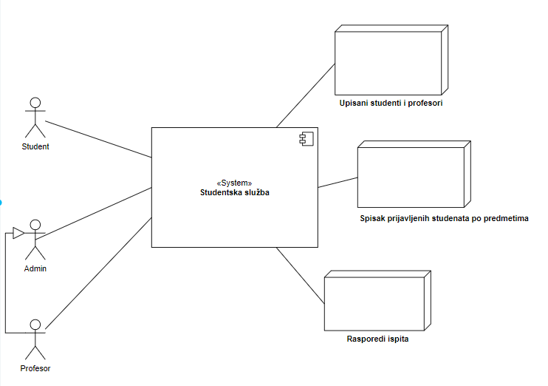

Slika 19: Business Context Studentske službe

Raspored Ispita, Spisak prijavljenih studenata po predmetima, upisani studenti i profesori eksterni sistemi ili baze znanja

Korisnici:

Student

Student ima ograničene mogućnosti koje se njega tiču, student može da pregleda prethodna polaganja, aktuelne rokove, prijavi polaganje ili odjavi polaganje ispita.

Admin

Ima prava da kreira nove naloge za studente, objavljuje nove rokove, dodaje studente na određene predmete itd.

Profesor

Svaki profesor istovremeno ima i rolu admina i takođe ima prava da oceni polaganja.

### 3.3.2 Deployment Context

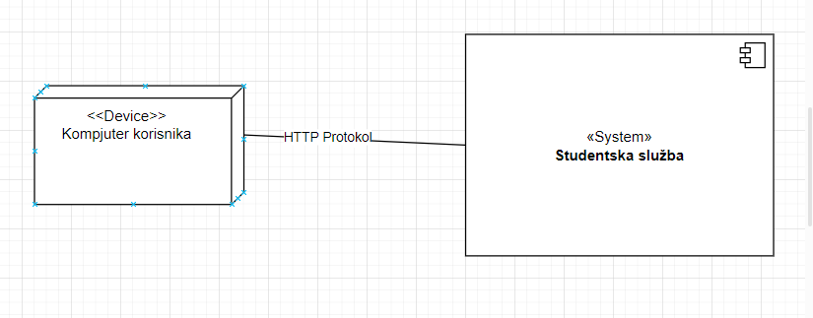

Slika 20: Deployment Context

## 3.4. Strategija rešenja

### 3.4.1 Nefunkcionalni zahtevi

|  |  |  |
| --- | --- | --- |
| Quality goal | Scenario | Solution approach |
| Laka za razumeti, prijatna za korišćenje  Laka navigacija | Student želi da pregleda aktuelne rokove | Single Page aplikacija,  Korišćenje adekvantne font-awesome ikone i jasnog layouta, minimalistički dizajn |
| fleksibilna u smislu održavanja koda i dodavanja novih featura | Programer zeli da doda novi feature za profesore, retroaktivno menjanje unetih detalja polaganja | REST api i MVC pattern na backendu, jasna organizacija foldera i  open-closed principle,  migracione skripte  omogućavaju intuitivno proširenje rešenja sa novim modelima i slučajevima korišćenja u budućnosti |
| Pouzdana, sigurna, kontrolisan pristup u zavisnosti od uloge | Korisnik želi da njegovi podaci budu zaštićeni passwordom, dok Biznis takođe želi i da ograniči pristup određenim rutama na backendu(npr da student ne bi sam sebi upisivao ocene) | Login strana sa enkriptovanim passwordom za authentikaciju i OAuth 2.0 za autorizaciju |
| Testabilna | Tokom razvoja developer želi da testira prijavljivanje određenog ispita u određenom roku od određenog studenta | Factory u Laravelu(za definisanje fake podataka) i Seeder za generisanje konkretnih ispita npr seed 20 random ispita, kao i unit testovi za simulaciju use-casea |

Tabela 7: Ciljevi kvaliteta u strategiji rešenja

### 3.4.2 Principi i Paterni

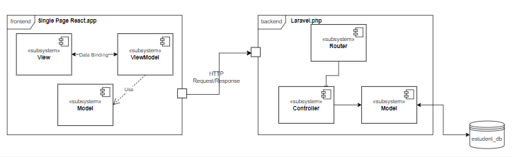

Slika 21: Arhitektura na najvišem nivou apstrakcije

Arhitektura predviđena strategijom na slici 14 predviđa raslojavanje frontenda na 3 sloja. Korisnik unosi podatke kroz View i okida funkcije u ViewModel-u. Funkcija u ViewModelu vrši frontend validaciju i kreira Request i prosleđuje ga HTTP protokolom backendu na endpoint u Ruteru definisan po REST api stilu. Ruter dalje poziva odgovarajuću metodu u Controller-u. Controller ima ulogu stateless servisa koji vrši određene validacije i izvršava jednu od ili kombinaciju CRUD operacija nad Modelom. Model u Laravel arhitekturi nije ekvivalent POJO objektu u javi, već nasleđuje Model klasu u php-u koja u sebi ima predefinisane ORM metode koje rade direktno sa bazom. U suštini pozivanjem metode Modela, Laravel Eloquent ORM-om(Object Relationship Mappingom), promene u modelu se perzistuju nad odgovarajućom relacijom u bazi podatata. Model na frontendu je klasa koja služi kao posrednica u mapiranju DTO(Data Transfer Objekata) u JSON formatu, tj. Resursa po Laravel nomenklaturi u odgovarajući objekat pogodan za prikaz u ViewModelu. Nakon uspešne operacije ViewModel zove injected metodu iz View-a koja korišćenjem useState() react hooka osvežava trenutni prikaz u View sa projekciom trenutnog stanja u ViewModelu.

## 3.5 Pregled Modula(Building Block View)

### 3.5.1 Relacioni Model

User(**user_id**,indexNum,name,email,role,password)

Course(**course_id**,name,semester,espb)

CourseUser(***user_id,course_id***)

ExamPeriod(**exam_period_id**,name,dateRegisterStart,dateRegisterEnd,dateStart,dateEnd)

CourseExam(***course_id, exam_period_id*,**examDateTime,hall)

ExamRegistration(***course_id, exam_period_id, student_id***, mark, comment*, signed_by_id*)

### 3.5.2 Konceptualni Model

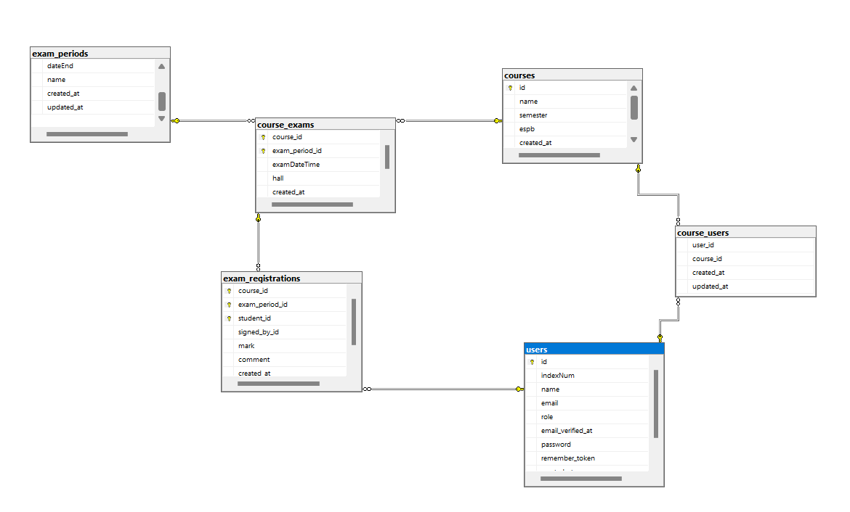

Slika 22: Database Diagram(Konceptualni Model)

### 3.5.3 Pregled Modula Frontend

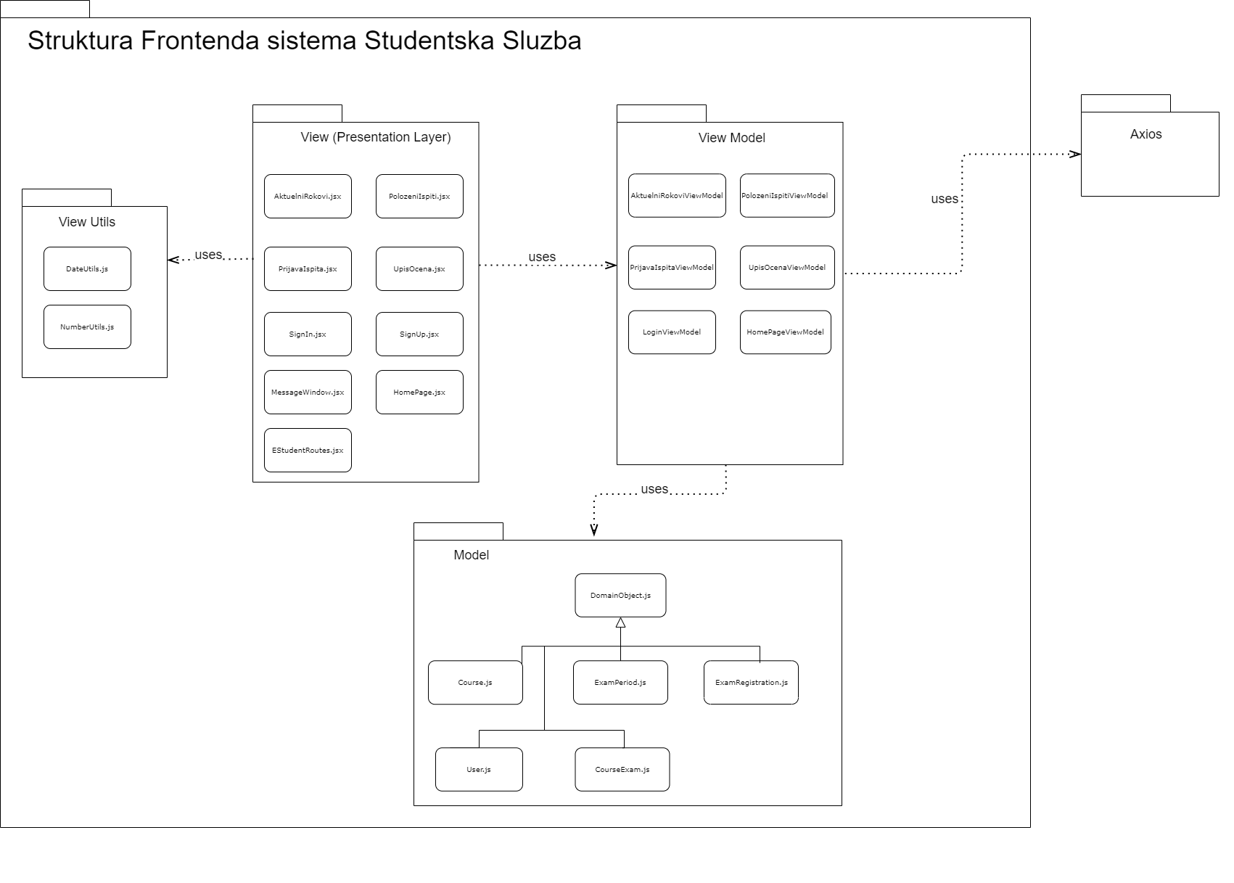

Slika 23: Struktura frontenda sistema studentska služba

### 3.5.4 Pregled Modula Backend

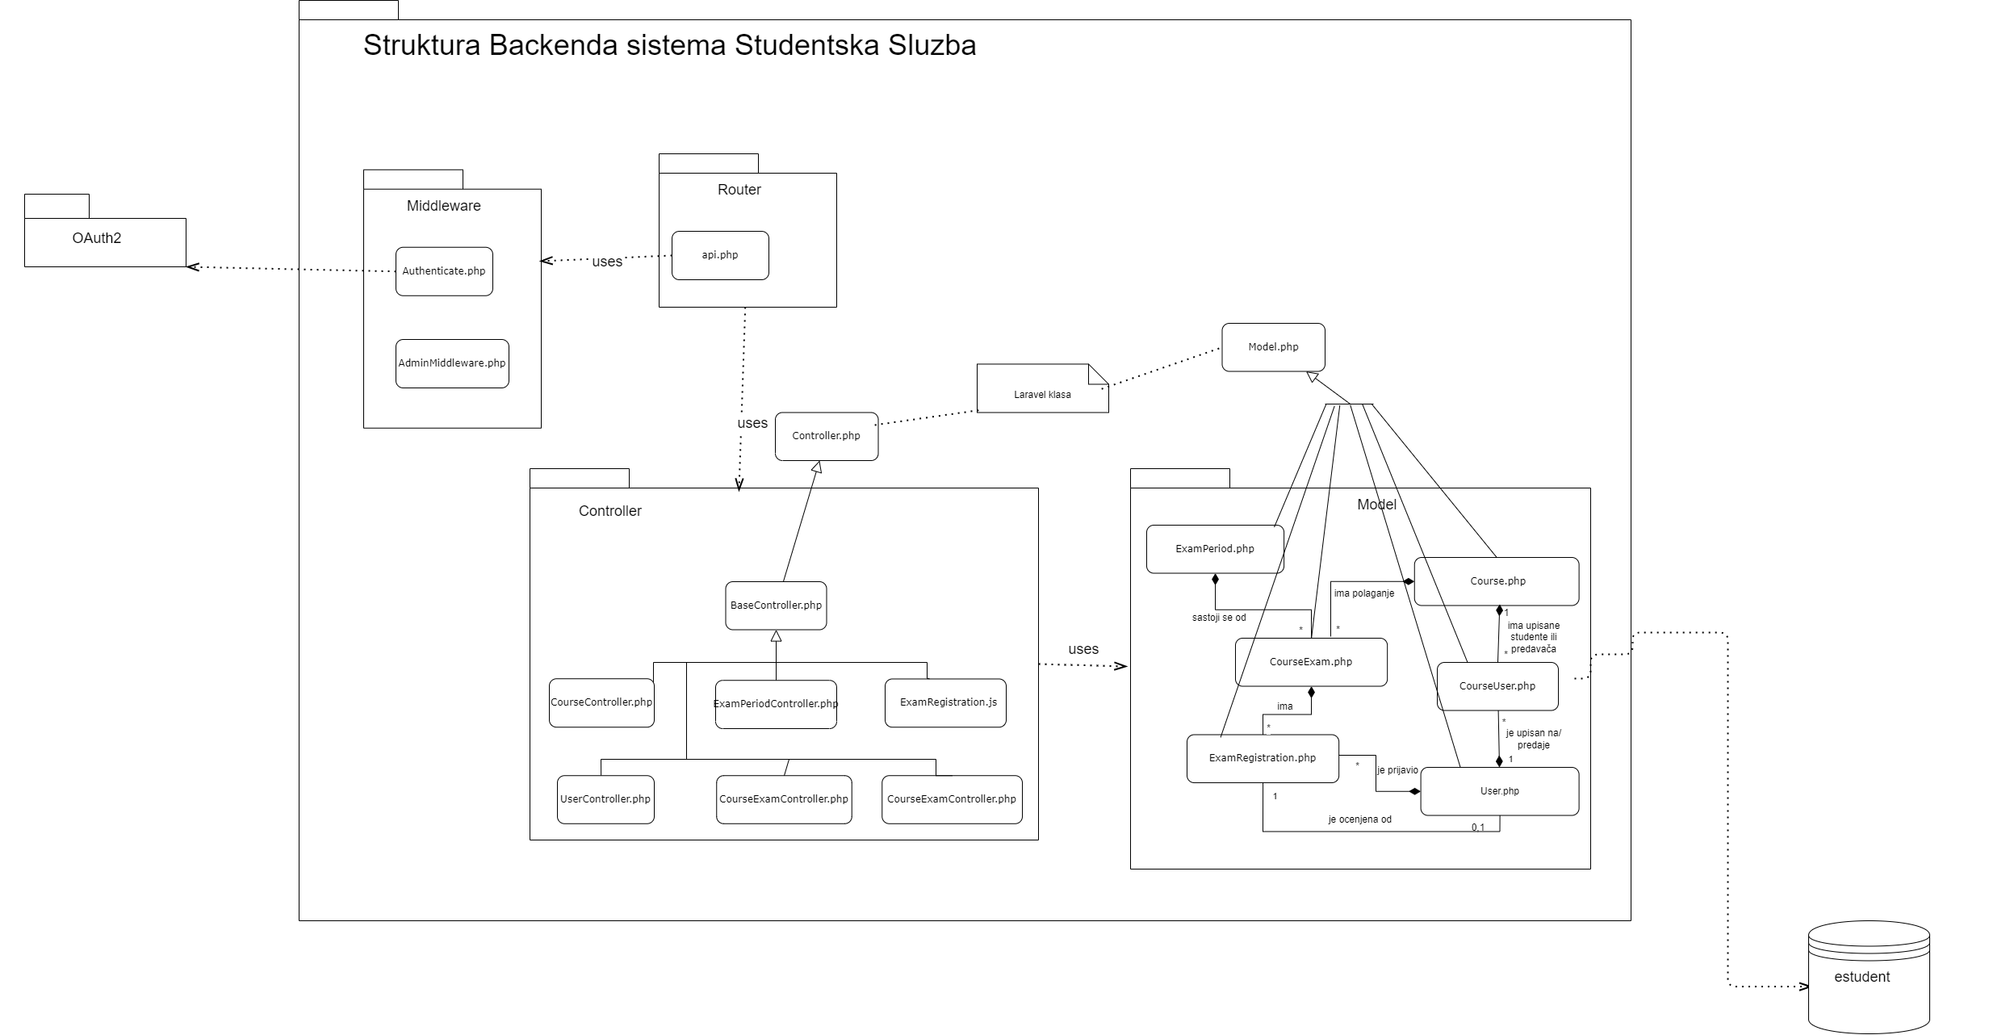

Slika 24: Struktura backenda sistema studentska služba

## 3.6 Pregled Procesa(Runtime View)

Zbog velikom broja interakcija između modela na sledećem dijagramu će biti ilustrovan samo deo slučaja korišćenja SK7: Prijavljivanja Ispita i to operacija VratiNeprijavljeneIspite, za pregled ostalih identifikovanih operacija, videti poglavlje 3.12 Detaljno projektovanje.

Naredni dijagram prikazuje interakciju komponenti prilikom učitavanja neprijavaljenih ispita za studenta u aktuelnom roku.

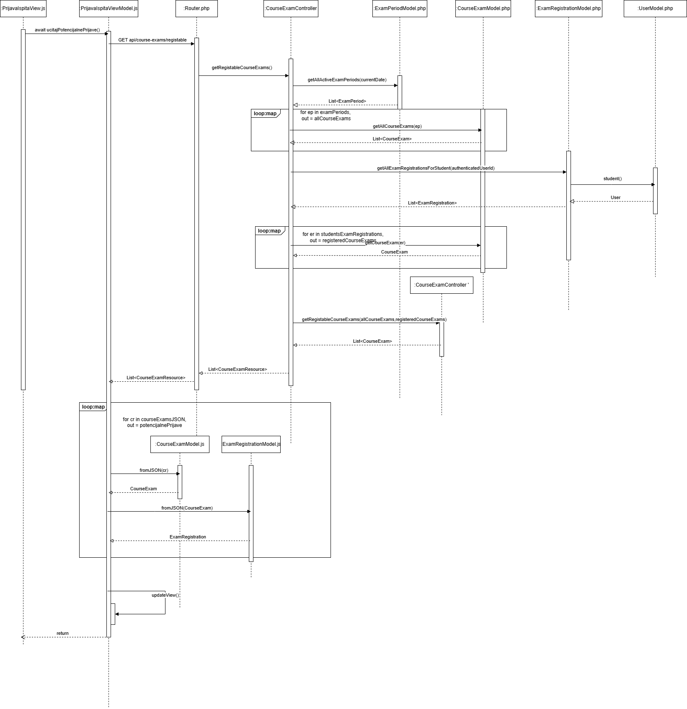

Slika 25: Primer interakcije komponenti prilikom učitavanja neprijavaljenih ispita za studenta u aktuelnom roku.

## 3.7 Pregled Raspoređivanja (Deployment View)

Softver nema produkciono okruženje, već samo razvojno i ono je predstavljeno na slici ispod.

Kao development server za React je korišćen Webpack Dev Server u izvršnom okruženju Node.js,

dok je za backend korišćen PHP build-in server u izvršnom okruženju PHP CLI .

Webpack procesira sav javascript u bundle.js u folderu build/ i taj folder je potrebno deployovati, dok se u slučaju laravel projekta ceo app/ folder deploy-uje.

Na ovom primeru su i frontend i backend i baza na istoj mašini, međutim u praksi bi ovo rešenje moglo da se rasporedi na 3 različite mašine, ako bi to bilo potrebno.

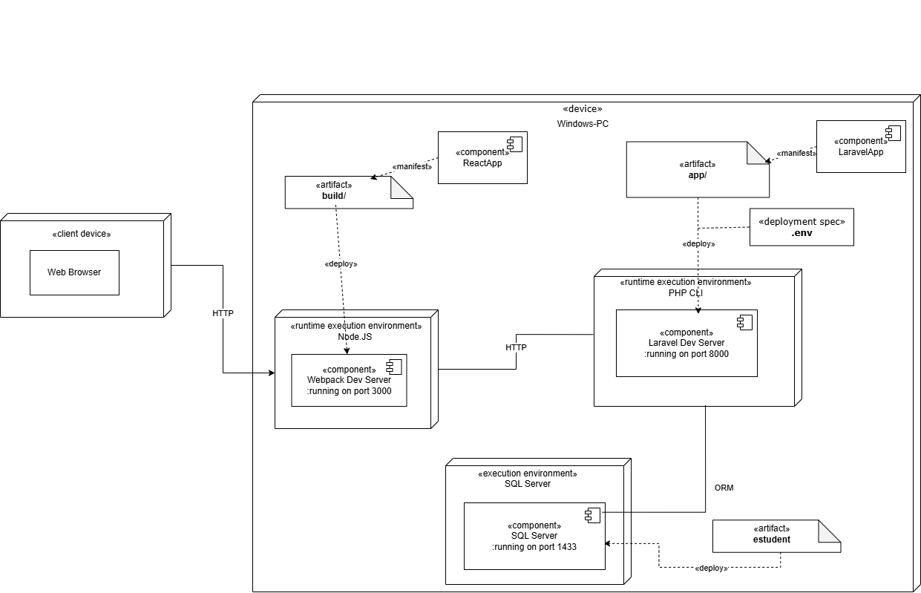

Slika 26: Deployment Diagram

## 3.8 Crosscutting Koncepti

### 3.8.1 Logovanje grešaka

Logovanje grešaka na backendu je predviđeno samim Laravel frameworkom. Omogućava se postavljanjem variable APP_DEBUG=true u konfiguracionom .env fajlu i u tada se logovi čuvaju u fajlu storage/logs/laravel.log

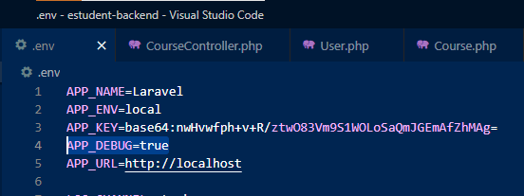

Slika 27: Omogućavanje opcije logovanja grešaka

### 3.8.2 Handlovanje grešaka

Kada greške nastale na backendu, rešenje predvidja postavljanje poruke koja će biti vraćena klijentu na frontendu, kao i HTTP kod.

Na primeru ispod se vidi postavljanje greške u slučaju pokušaje registracije novog korisnika sa brojem indexa koji već postoji, u tom slučaju se vraća poruka i greška 409 – Conflict.

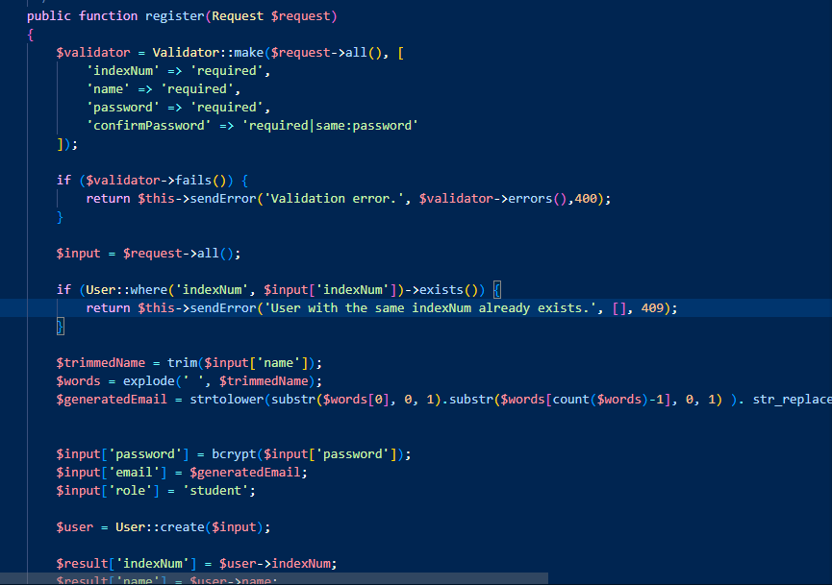

Slika 28: Primer postavljanje greške prilikom pokušaja registracije korisnika sa indexom koji već postoii

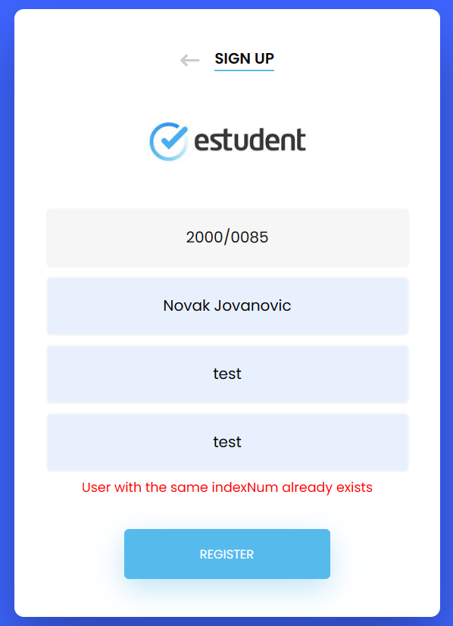

Slika 29: Primer prikaza greške prilikom registracije novog studenta

## 3.9 Odluke o dizajnu

Za dizajn izgleda GUI-a korišćena je postojeća tema skinuta sa sajta Colorlib.com.

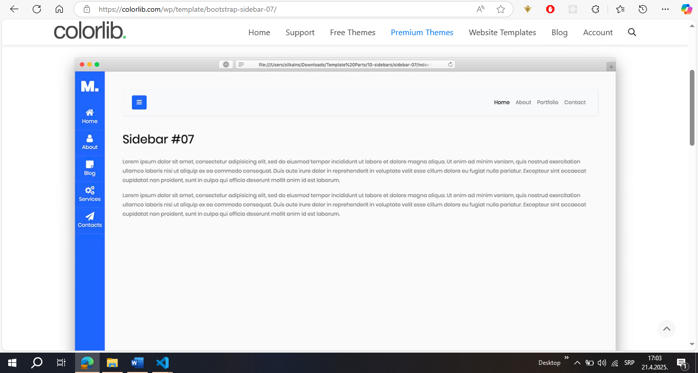

Slika 30: Colorlib.com tema Sidebar #07 korišćena za dizajn GUI-a

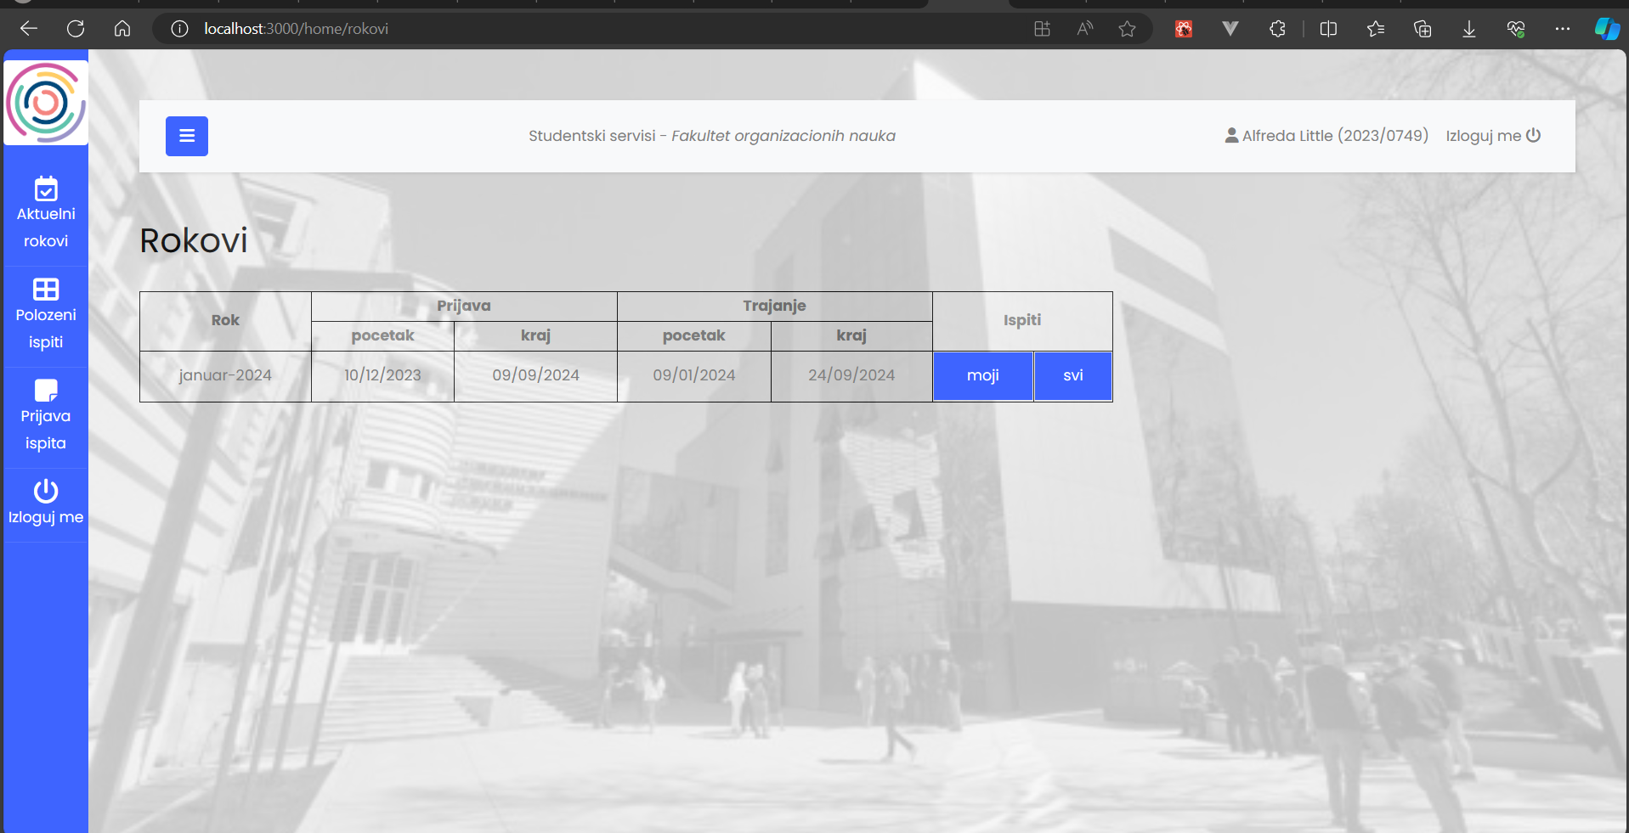

Slika 31: Izgled website-a sa primenjenom temom

Frontend je osmišljen kao single page aplikacija. Ovaj pristup omogućava bolje korisničko iskustvo kroz bržu i lakšu navigaciju, jer se samo deo sadržaja strane menja u virtualnom DOM-u dok korisnik u suštini ostaje na istoj HTML strani.

## 3.10 Zahtevi kvaliteta

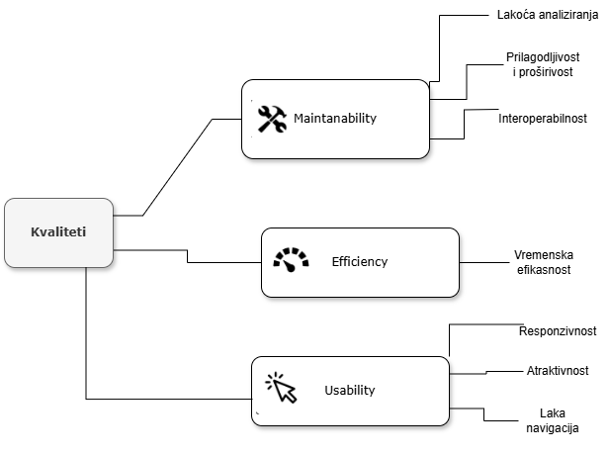

Slika 32: Zahtevi kvaliteta

Lakoća analiziranja – Odnosi se na kvalitet lakoće analiziranja namene i načina funkcionisanja određenih celina projekta. Moduli su logički organizovan po folderima u skladu sa njihovim odgovornostima, takođe prilikom pisanja koda, posebna pažnja je obraćana na doslednost prilikom davanja naziva promenljivih i ruta. Ovome doprinosti i ova dokumentacija u skladu sa arc42 templejtom.

Prilagodljivost i proširivost - zbog decouplovanja biznis logike od logike apija, moguće je prilagoditi resurse na backendu ili dodati nove endpointe bez menjanja postojećeg modela.

Interoperabilnost –REST API endpointi omogućavaju integraciju sa eksternim sistemima nezavisno od platforme.

Vremenska efikasnost – kratko vreme potrebno za izvršavanje bilo koje operacije, npr za učitavanje aktuelnih rokova i svih ispita studenta potrebno je samo 2-3 sekunde.

Responzivnost *–* omogućen je jasan pregled websajta i na mobilnim uređajima

Atraktivnost – moderan dizajn, intenzivne boje i samosakrivajući side-bar

Laka navigacija – u navigacionom baru se nalaze prečice do operacija, te u svega 3 klika korisnik može prijaviti ispit koji želi

## 3.11 Rizici i tehnološki dug

Scenario 1:

Testiranje je rađeno samo sa jednim korisnikom i malom količinom podataka (do 10 ispita, prijava i studenata), u slučaju produkcione baze, učitavanje bi moglo znatno da uspori.

Potencijalno rešenje:

Bila bi primenjena paginacija prilikom učitavanja resursa, npr ako bude postojao scenario gde profesor prijavljuje studente na određeni kurs, učitalo bi se samo prvih 10 studenata i omogućio full text search po delu imena ili prezimena.

Scenario 2:

Moguće je da dođe do nestanka struje ili do otkaza serverske mašine ili operativnog sistema.

Potencijalno rešenje:

Rizik se može ublažiti redovnim backupovanjem baze.

## 3.12 Detaljno projektovanje

### 3.12.1 Analiza zahteva i projektovanje interfejsa

1. Prijavljivanje korisnika
2. Pregled svih ispita u aktuelnom ispitnom roku
3. Pregled studentovih ispita u aktuelnom ispitnom roku
4. Pregled uspešnih polaganja ispita
5. Prijavaljivanje polaganja ispita
6. Odjavljivanje polaganja ispita
7. Ocenjivanje prijave studenta
8. Odjavljivanje korisnika
9. Pregled izveštaja polaganja
10. Pregled izveštaja predmetu u školskoj godini

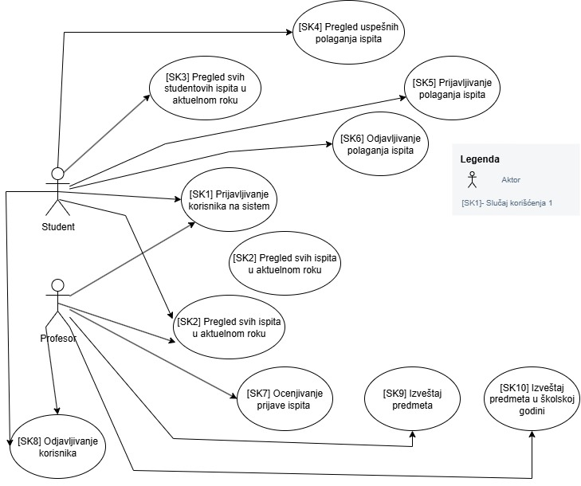

Slika 33: Dijagram slučajeva korišćenja

#### 3.12.1.1. Slučaj korišćenja 1 – Prijavljivanje korisnika

**Naziv SK**

Prijavljivanje *korisnika*

**Akteri SK**

*Korisnik*

**Učesnici** **SK**: *Korisnik* i *sistem* (program)

**Preduslov**: *Sistem* je uključen i prikazuje formu za prijavljivanje *korisnika*.

**Osnovni scenario SK**:

1. *Korisnik* **unosi** podatke za identifikaciju *korisnika*. (APUSO)
2. *Korisnik* **poziva** *sistem* da pronađe *korisnika* sa zadatim podacima. (APSO)
3. *Sistem* **traži** *korisnika* po zadatoj vrednosti. (SO)
4. *Sistem* **prikazuje** *korisniku* poruku “Uspešno prijavljivanje“.(IA)

**Alternativni scenario**:

4.1. Ukoliko *sistem* nije mogao da pronađe *korisnika,* on prikazuje korisniku poruku: “Neuspešno prijavljivanje”. (IA)

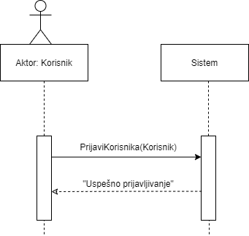

Slika 34: Dijagram sekvenci SK1, osnovni scenario

#### 3.12.1.2. Slučaj korišćenja 2 – Pregled svih ispita u aktuelnom ispitnom roku

**Naziv SK**

Pregled svih *ispita* u aktuelnom ispitnom *roku*

**Akteri SK**

*Korisnik*

**Učesnici SK**: *Korisnik* i *sistem* (program)

**Preduslovi**: *Sistem* je pokrenut i *korisnik* je prijavljen sa svojom šifrom. *Sistem* prikazuje formu za rad sa *rokovima*. Učitana je lista *aktuelnih rokova.*

**Osnovni scenario SK**:

1. *Korisnik* **poziva** *sistem* da učita *ispite* u *roku*. (APSO)
2. *Sistem* **traži** *ispite* za ispitni *rok*. (SO)
3. *Sistem* **prikazuje** *zaposlenom* nađene *ispite* uz poruku “*Sistem* je učitao *ispite* u zadatom ispitnom roku “. (IA)

**Alternativni scenarii**:

3.1. Ukoliko *sistem* nije mogao da nađe *ispite ,* on prikazuje korisniku poruku: “*Sistem* nije mogao da učita *ispite* roku”. Prekida se izvršenje scenaria. (IA)

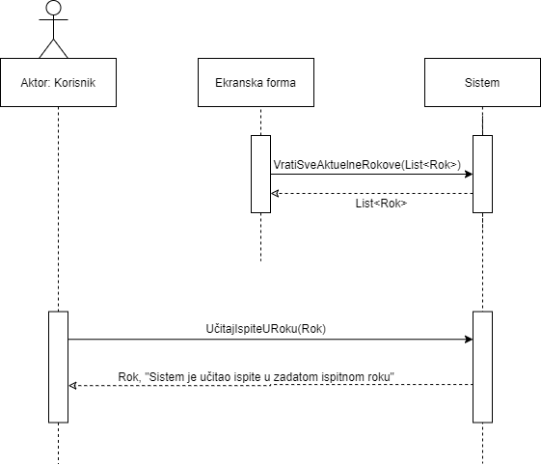

Slika 36: Dijagram sekvenci SK2, osnovni scenario

#### 3.12.1.3. Slučaj korišćenja 3 – Pregled studentovih ispita u aktuelnom ispitnom roku

**Naziv SK**

Pregled svih studentovih *ispita* u aktuelnom ispitnom *roku*

**Akteri SK**

*Student*

**Učesnici SK**: *Student* i *sistem* (program)

**Preduslovi**: *Sistem* je pokrenut i *student* je prijavljen sa svojom šifrom. *Sistem* prikazuje formu za rad sa *rokovima*. Učitana je lista *aktuelnih rokova.*

**Osnovni scenario SK**:

1. *Student* **poziva** *sistem* da vrati preostale *ispite* u zadatom *roku*. (APSO)
2. *Sistem* **traži** preostale *ispite* po zadatim vrednostima. (SO)
3. *Sistem* **prikazuje** *zaposlenom* nađene *ispite* uz poruku “*Sistem* je pronašao preostale *ispite* za *studenta* u *roku*“. (IA)

**Alternativni scenarii**:

3.1. Ukoliko *sistem* nije mogao da nađe *ispite ,* on prikazuje studentu poruku: “*Sistem* nije mogao da pronađe preostale *ispite* za *studenta*”. Prekida se izvršenje scenaria. (IA)

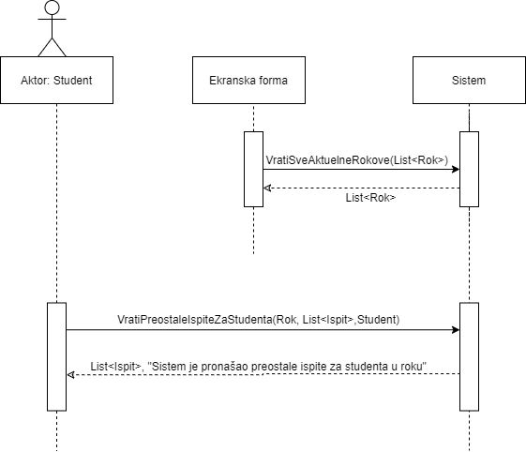

Slika 37: Dijagram sekvenci SK3, osnovni scenario

#### 3.12.1.4. Slučaj korišćenja 4 – Pregled uspešnih polaganja

**Naziv SK**

Pregled uspešnih *polaganja*

**Akteri SK**

*Student*

**Učesnici SK**

*Student* i *sistem* (program)

**Preduslov**: *Sistem* je pokrenut i *student* je prijavljen sa svojom šifrom.

**Osnovni scenario SK**:

1. *Student* **poziva** *sistem* da nađe uspešna *polaganja*. (APSO)
2. *Sistem* **traži** *polaganja* po zadatim vrednostima. (SO)
3. *Sistem* **prikazuje** studentu nađena *polaganja* uz poruku “*Sistem* je pronašao uspešna *polaganja* po zadatim vrednostima“. (IA)

**Alternativni scenarii**:

3.1. Ukoliko *sistem* nije mogao da nađe *polaganja* za *unete podatke pretrage,* on prikazuje studentu poruku: “*Sistem* nije mogao da nađe uspešna *polaganja* ”. Prekida se izvršenje scenaria. (IA)

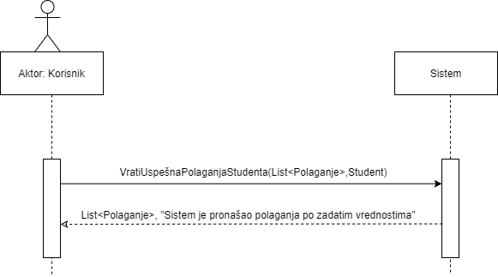

Slika 38: Dijagram sekvenci SK4, osnovni scenario

#### 3.12.1.5. Slučaj korišćenja 5 – Prijavljivanje polaganja ispita

**Naziv SK**

Prijavljivanje *polaganja* *ispita*

**Akteri SK**

*Student*

**Učesnici SK**: *Student* i*sistem* (program)

**Preduslovi:** *Sistem* je uključen i *student* je prijavljen pod svojom šifrom. *Sistem* prikazuje formu za rad sa *prijavama*. Učitana je lista *postojećih prijava*, učitana je lista *neprijavljenih ispita.*

**Osnovni scenario SK:**

1. *Student* **bira** ispit koji bi želeo da prijavi iz liste *neprijavljenih ispita* *.* (ANSO)
2. *Student* **poziva** *sistem* da zapamti *prijavu* za izabrani ispit. (APSO)
3. *Sistem* **pamti** podatke o *prijavi*. (SO)
4. *Sistem* **prikazuje** *studentu* poruku: “*Prijava* je uspešno sačuvana“. (IA)

**Alternativni scenarii**:

4.1. Ukoliko *sistem* nije mogao da zapamti *prijavu* on prikazuje studentu poruku: “*Sistem* nije mogao da zapamti *prijavu*”. (IA)

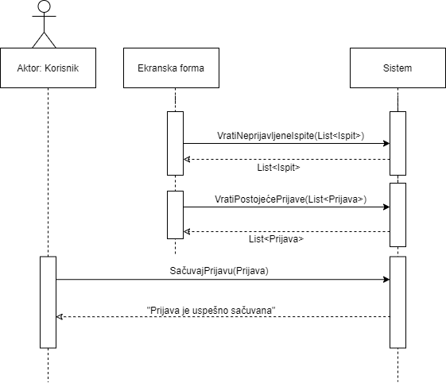

Slika 39: Dijagram sekvenci SK5, osnovni scenario

#### 3.12.1.6. Slučaj korišćenja 6 – Odjavljivanje polaganja ispita

**Naziv SK**

Odjavljivanje *polaganja* *ispita*

**Akteri SK**

*Student*

**Učesnici SK**: *Student* i*sistem* (program)

**Preduslovi:** *Sistem* je uključen i *student* je prijavljen pod svojom šifrom. *Sistem* prikazuje formu za rad sa *prijavama*. Učitana je lista *postojećih prijava*, učitana je lista *neprijavljenih ispita.*

**Osnovni scenario SK:**

1. *Student* **bira** ispit koji bi želeo da odjavi iz liste *postojećih prijava.* (ANSO)
2. *Student* **poziva** *sistem* da odjavi izabranu *prijavu* *ispita*. (APSO)
3. *Sistem* **briše** podatke o *prijavi*. (SO)
4. *Sistem* **prikazuje** *studentu* poruku: “*Prijava* je uspešno obrisana“. (IA)

**Alternativni scenarii**:

4.1. Ukoliko *sistem* nije mogao da obriše *prijavu* on prikazuje studentu poruku: “*Sistem* nije mogao da obriše *prijavu*”. (IA)

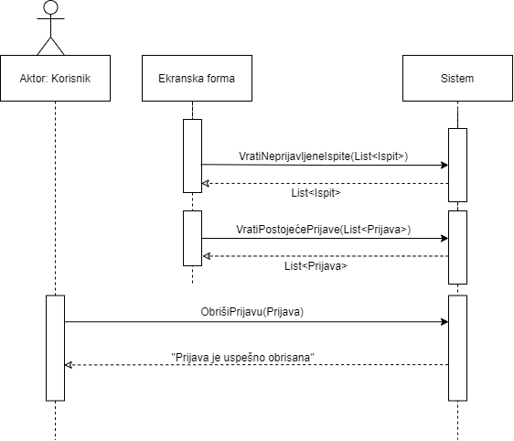

Slika 40: Dijagram sekvenci SK6, osnovni scenario

#### 3.12.1.7 Slučaj korišćenja 7 – Ocenjivanje prijave studenata

**Naziv SK**

Ocenjivanje *prijave* *studenta*

**Akteri SK**

*Admin*

**Učesnici** **SK**: *Admin* i *sistem* (program)

**Preduslovi:** *Sistem* je uključen i *admin* je prijavljen pod svojom šifrom. *Sistem* prikazuje formu za rad sa *prijavama*. Učitana je lista svih *postojećih prijava* za tog *admina*.

**Osnovni scenario SK:**

1. *Admin* **bira** *prijavu* za koju želi da unese ocenu, komentar ili druge*.* (ANSO)
2. *Admin* **unosi** podatke za *prijavu*. (APUSO)
3. *Admin* **poziva** *sistem* da zapamti izmenjenu *prijavu*. (APSO)
4. *Sistem* **pamti** podatke o *prijavi*. (SO)
5. *Sistem* **prikazuje** *studentu* poruku: “*Prijava* je uspešno izmenjena“. (IA)

**Alternativni scenarii**:

4.1. Ukoliko *sistem* nije mogao da zapamti izmene za *prijavu* on prikazuje studentu poruku: “*Sistem* nije mogao da zapamti *prijavu*”. (IA)

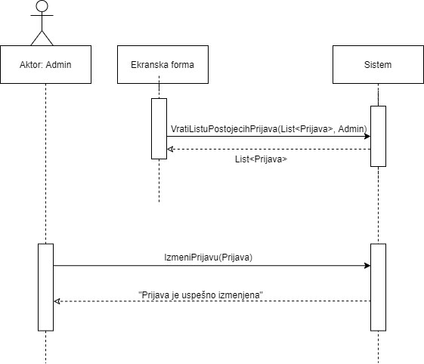

Slika 41: Dijagram sekvenci SK7, osnovni scenario

#### 3.12.1.8. Slučaj korišćenja 8 – Odjavljivanje korisnika

**Naziv SK**

Odjavljivanje *korisnika*

**Akteri SK**

*Korisnik*

**Učesnici SK**: *Korisnik* i *sistem* (program)

**Preduslovi**: *Sistem* je pokrenut i *korisnik* je prijavljen sa svojom šifrom.

**Osnovni scenario SK**:

1. *Korisnik* **poziva** *sistem* da vrati izloguje *korisnika*. (APSO)
2. *Sistem* **pronalazi** i **odjajavljuje** prijavljenog *korisnika.* (SO)
3. *Sistem* **prikazuje** *korisniku* poruku “Uspešno ste odjavljeni“.(IA)

**Alternativni scenarii**:

3.1. Ukoliko *sistem* nije mogao da pronađe *korisnika,* on prikazuje korisniku poruku: “Neuspešno odjavljivanje”. (IA)

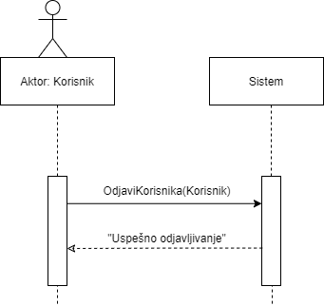

Slika 42: Dijagram sekvenci SK8, osnovni scenario

#### 3.12.1.9. Slučaj korišćenja 9 – Pregled izveštaja polaganja

**Naziv SK**

Odjavljivanje *korisnika*

**Akteri SK**

*Korisnik*

**Učesnici SK**: *Korisnik* i *sistem* (program)

**Preduslovi**: *Sistem* je pokrenut i *korisnik* je prijavljen sa svojom šifrom.

**Osnovni scenario SK**:

1. *Korisnik* **poziva** *sistem* da vrati izloguje *korisnika*. (APSO)
2. *Sistem* **pronalazi** i **odjajavljuje** prijavljenog *korisnika.* (SO)
3. *Sistem* **prikazuje** *korisniku* poruku “Uspešno ste odjavljeni“.(IA)

**Alternativni scenarii**:

3.1. Ukoliko *sistem* nije mogao da pronađe *korisnika,* on prikazuje korisniku poruku: “Neuspešno odjavljivanje”. (IA)

Sa navedenih sekvencnih dijagrama uočavaju se 13 sistemskih operacija koje treba projektovati:

1. signal **PrijaviKorisnika(Korisnik)**
2. signal **VratiSveAktuelneRokove(List<Rok>)**
3. signal **UčitajIspiteURoku(Rok)**
4. signal **VratiPreostaleIspiteZaStudenta(Rok, List<Ispit>,Student)**
5. signal **VratiUspešnaPolaganjaStudenta(List<Polaganje>,Student)**
6. signal **VratiNeprijavljeneIspite(List<Ispit>)**
7. signal **VratiPostojećePrijave(List<Prijava>)**
8. signal **SačuvajPrijavu(Prijava)**
9. signal **ObrišiPrijavu(Prijava)**
10. signal **IzmeniPrijavu(Prijava)**
11. signal **OdjaviKorisnika(Korisnik)**
12. sdas
13. sdas

Struktura softverskog sistema je opisana preko konceputalnog modela:

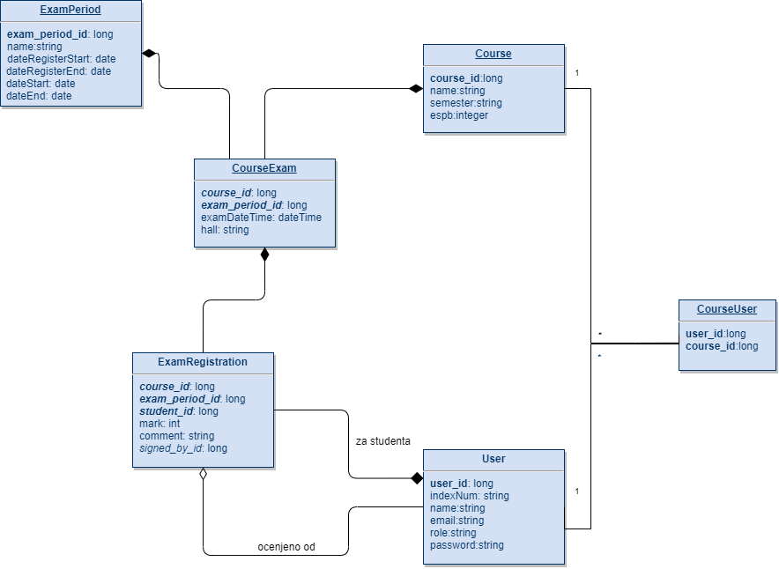

Slika 43: Konceptualni model softverskog sistema

# Studijski primer - prikaz realizovanog rešenja

## 4.1 Konfiguracija

Backend rešenje je servisnog tipa napisano u Laravel framework-u, dok je frontEnd rešenje pisano u React.js-u.

### 4.1.1 Konfiguracija frontenda

Frontend rešenje koristi MVVM pattern(Model-View Model-View) pattern.

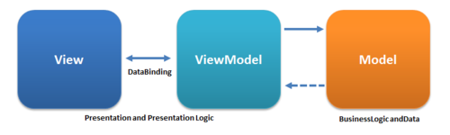

Slika 44: MVVM pattern

Ovaj pattern razdvaja odgovornosti na različite fajlove(Single Rensposibility Principle) čineći time projekat preglednim i čitljivim, olakšavajući time navigaciju, razvoj i održavanje svim programerima koji rade na tom projektu.

U ovom projektu sav BussinessLogic pripada backendu, a jedina logika koja preostaje u frontendu se odnosi na slanje i prikaz primljenih podataka, tako je da je u slučaju ovog projekta model u frontendu sinonim za entitet, dok se pozivi ka backendu rade iz view modela.

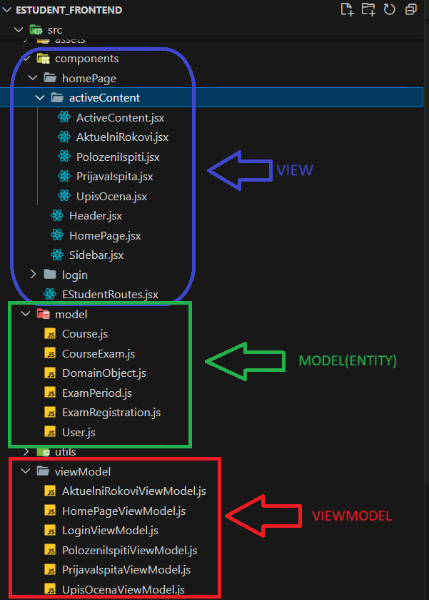

Slika 45: Strukuta foldera u frontend aplikaciji

Aplikacija se pokreće sa komandom npm start.

React.js održava sopstvenu kopiju pretraživačkog (browser) DOM-a (Document Object Model), poznatu kao Virtual DOM. Ova tehnologija postoji jer je direktno ažuriranje stvarnog DOM-a pri svakoj promeni sporo i zahteva mnogo resursa. Umesto toga, React pretvara kod svojih komponenata u kod stvarnih DOM elemenata i inteligentno ažurira samo neophodne delove, što omogućava visoke performanse i obezbeđuje brzo i fluidno korisničko iskustvo u web aplikacijama.

Pored toga, React je Single Page Application (SPA), što znači da se, za razliku od klasičnih HTML/CSS/JS stranica, celokupan sadržaj učitava iz servera samo jednom. Nakon toga, podaci se dinamički menjaju i ubacuju u istu stranicu, odnosno DOM, korišćenjem JavaScript-a, čime se postiže brža interakcija bez nepotrebnih osvežavanja stranice.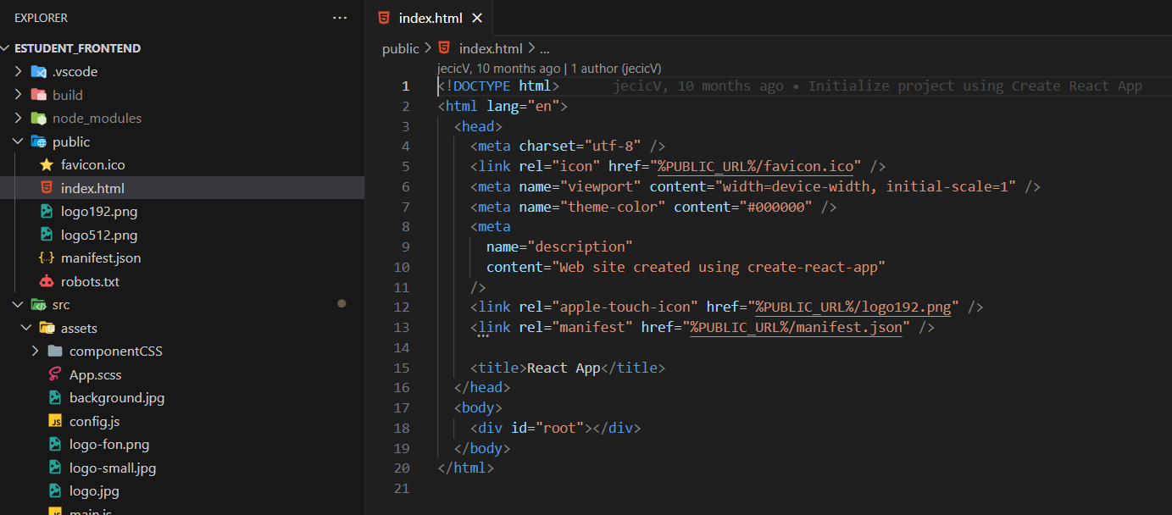

Slika 46: index.html sa divom sa id=root

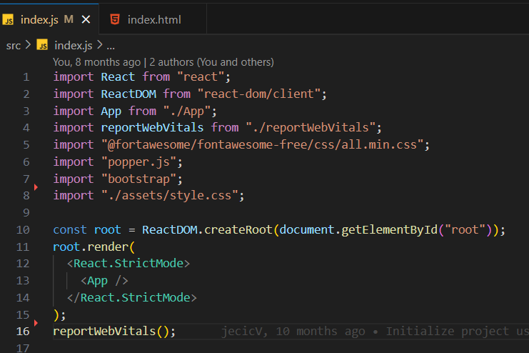

Slika 47: Renderovanje svog sadržaja react aplikacije u div sa id=root

App.js vraca glavnu jsx komponentu EstudentRoutes.jsx

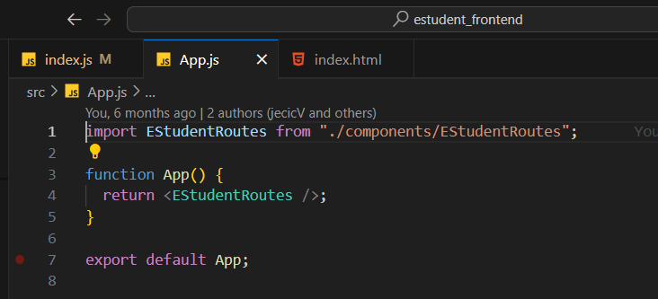

Slika 48: App.js

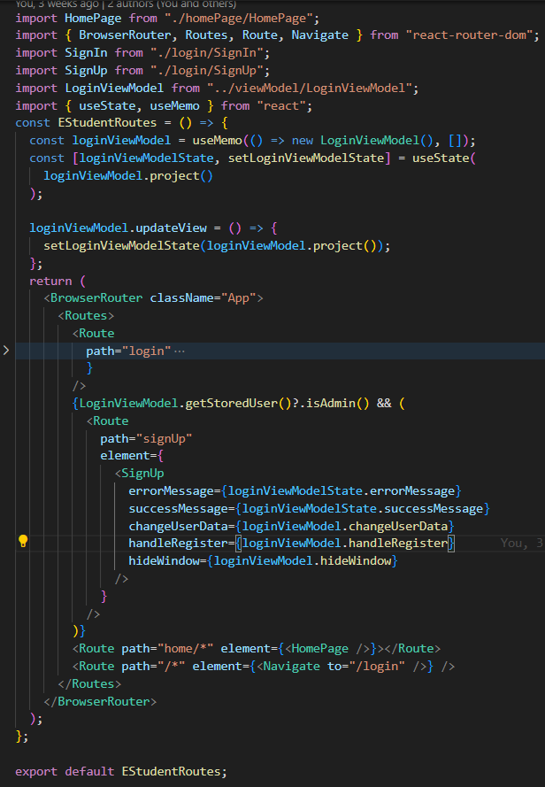

Slika 49: EStudentRoutes.jsx

BrowserRouter i Routes komponente presreću upite ka različitim stranicama i uslužuju rute korisniku. U slučaju da ulogovani korisnik nije admin, nema pristup ruti signUp, u slučaju nemečovane rute korisnik se usmerava na /login rutu.

### 4.2.2 Konfiguracija backenda

Laravel Backend prima zahteve na routeru api.php, poziva odgovarajuću metodu u kontroleru koja korišćenjem Eloquent ORM-a nad Modelima fetch-uje i menja odgovarajuća stanja iz SQL Server baze podataka. Objekti klase modela ili kolekcije tih objekata se nakon toga konveruju u odgovarajući resurs i samo relevantni podaci se vraćaju frontendu kao odgovor.

Pokreće se komandom php artisan serve.

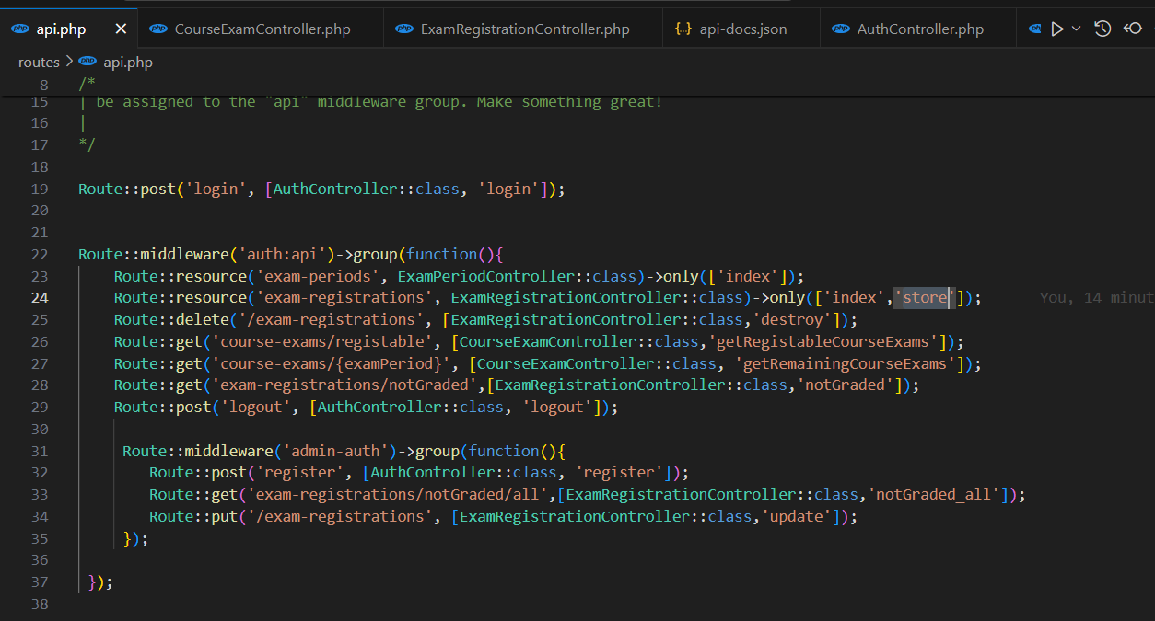

Slika 50: Spisak backend ruta u backend aplikaciji

#### 4.1.2.1 Konfiguracija backenda: konekcije prema bazi i migracija dummy podataka

Pre pokretanja backenda potrebno je konfigurisati .env fajl i bazu i instalirati php i composer.

U slučaju konfiguracije za SQL Server 2019, potrebno je instalirati odgovorajući driver:

[Download ODBC Driver for SQL Server - ODBC Driver for SQL Server | Microsoft Learn](https://learn.microsoft.com/en-us/sql/connect/odbc/download-odbc-driver-for-sql-server?view=sql-server-2017)

Drivere je potrebno staviti u folder php\ext i u php.ini fajl dodati linije

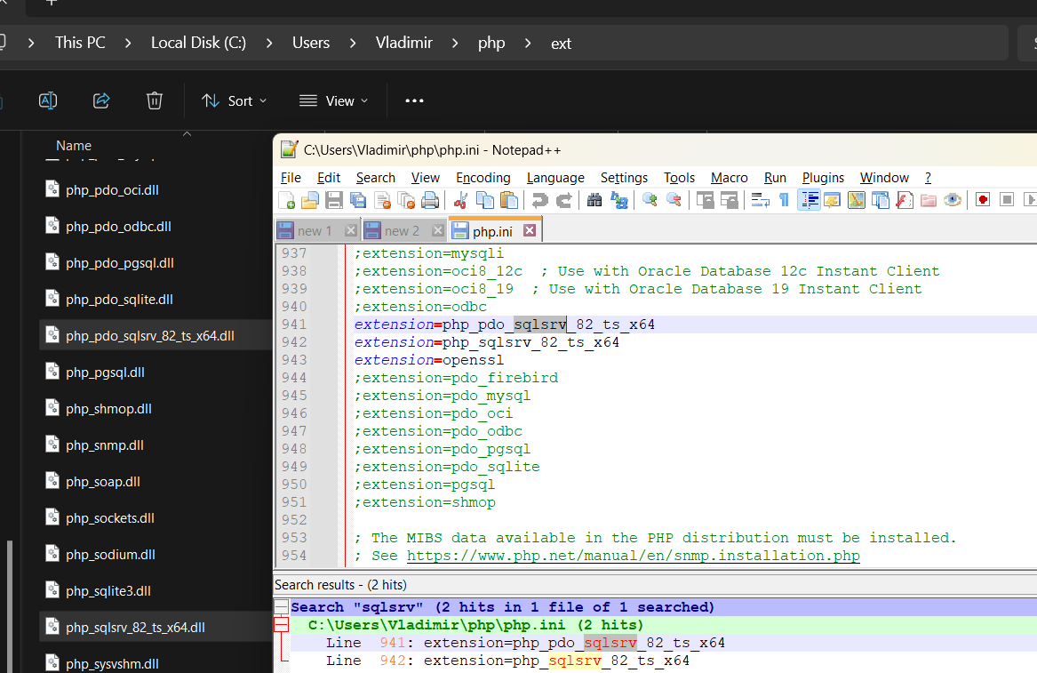

Slika 51: php/ext folder i php.ini

Nakon toga kroz Sql Server Management Studio potrebno je kreirati bazu sa imenom estudent, napraviti novog usera ili koristiti postojećeg koji ima adminska prava nad tom bazom.

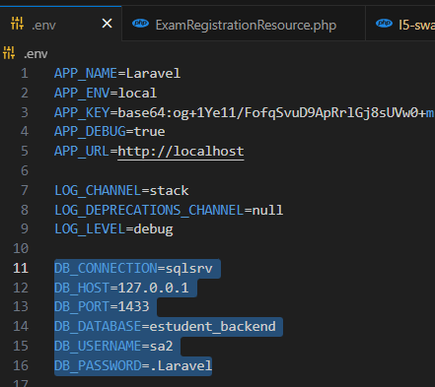

Slika 52: Konfiguracija Laravel - SQL Server konekcije

Radi efikasnosti git kopija pored source koda aplikacije, ne sadrži i konkretne pakete od kojih zavisi već samo njihove reference. Zato je potrebno instalirati sve potrebne pakete sa *$composer install* komanadom.

Sa obzirom da aplikacija koristi Laravel Passport(oauth2) autentikaciju. Potrebno je kreirati tokene za laravel aplikaciju sto se radi sa komandom *$php artisan key:generate* komandom.

Nakon toga tabele i njihove veze se kreiraju korišćenjem *$php artisan migrate* komande.

Moguće je napuniti tabele sa dummy podacima korišćenjem *$php artisan db:seed* komande.

Server se na kraju pokreće sa komandom *$php artisan serve.*

### 4.1.3 Konfiguracija baze

## 4.2 Korisničko uputsvo - Implementacija

### 4.2.1 Uputstvo SK1: Prijavljivanje korisnika

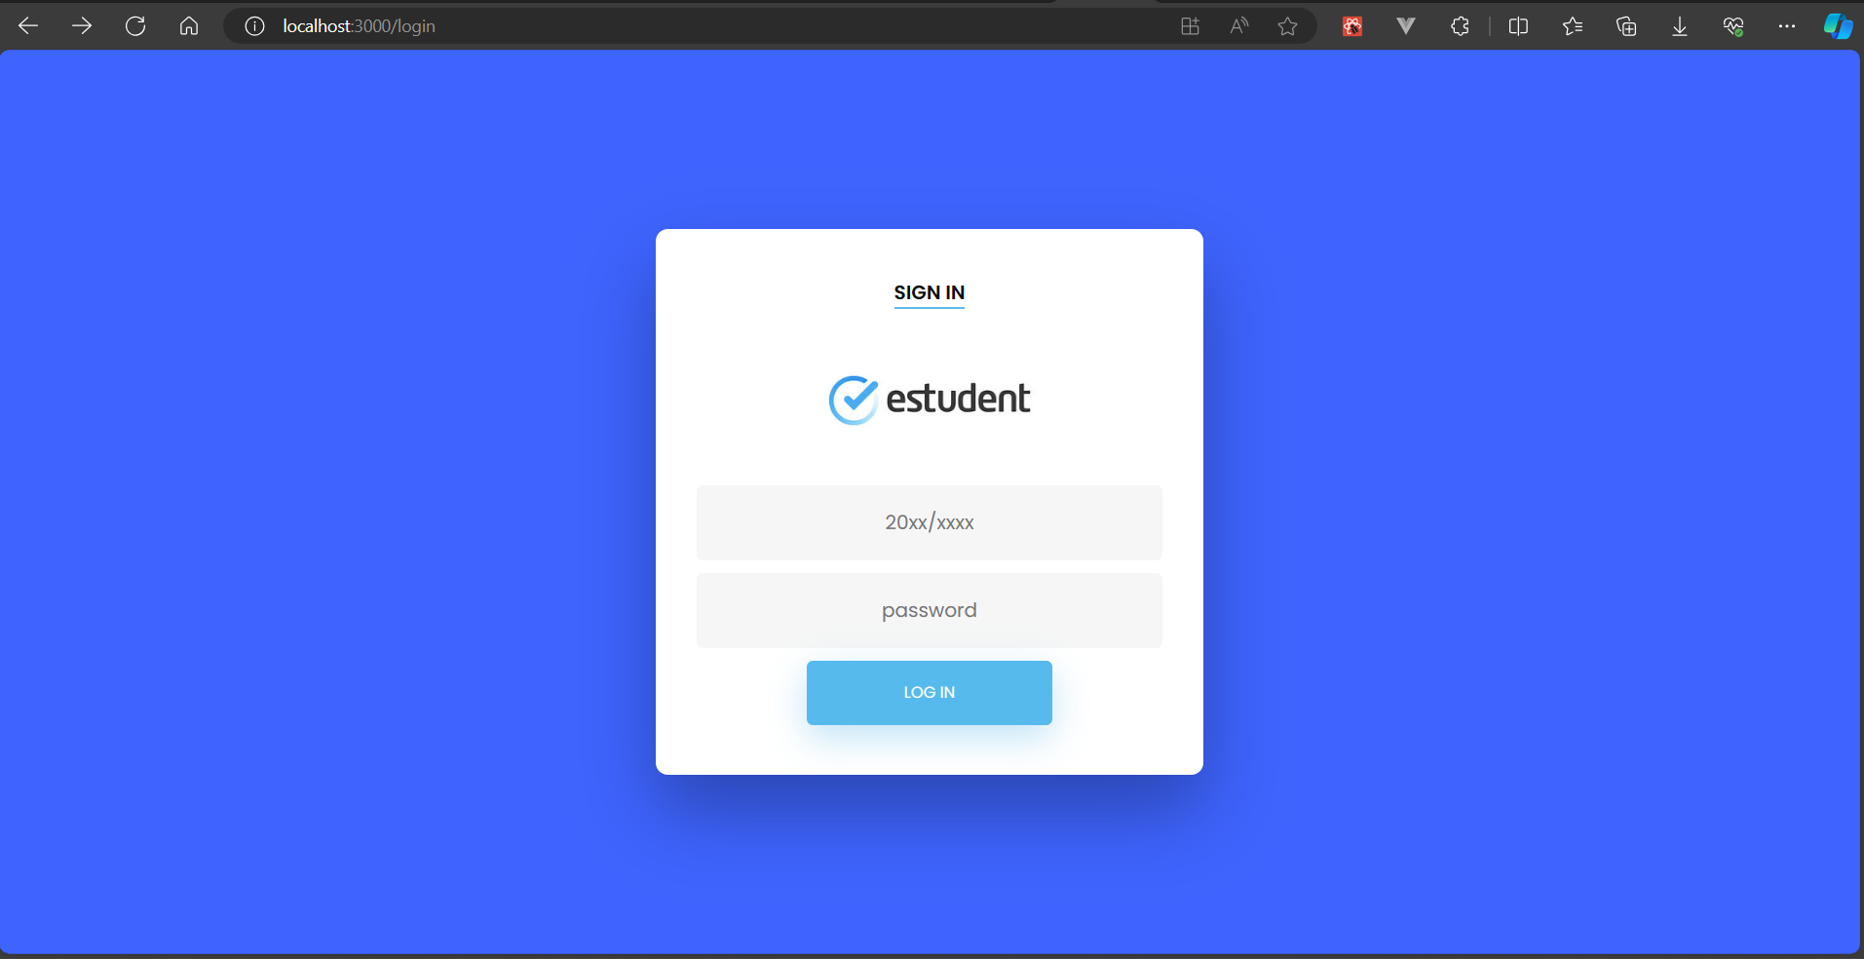

Slika 53: SK1:Izgled login forme

Opis: Nakon kucanja odgovarajućeg passworda i šifre klikom na dugme log in. Korisnik se loguje na system i prikazuje mu se HomePage komponenta.

U slučaju da je poslat zahtev obrađen uspešno. Klijentu će biti prikazan HomePage.



Slika 54: SK1: Uspešno logovanje

U slučaju da je zahtev poslat, a da server nije podignut klijentu će se pojaviti poruka sa crvenim slovima: No response from server.

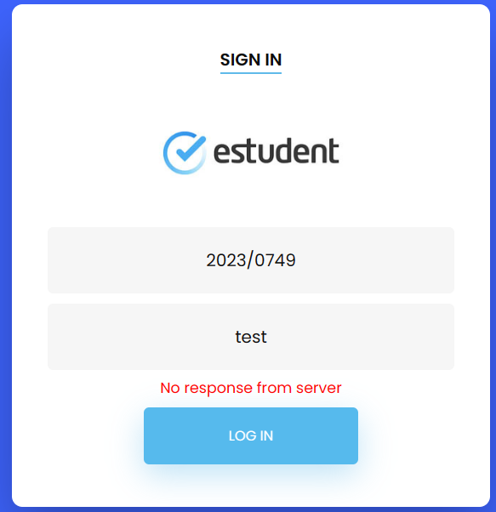

Slika 55: SK1, poruka: No response from server

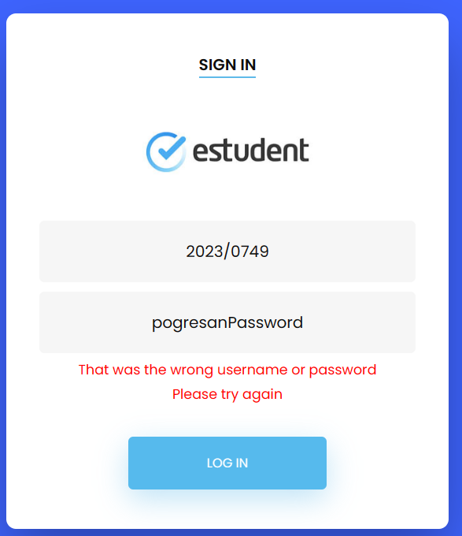

Slika 56: SK1, poruka: wrong username or password

### 4.2.2 Uputstvo SK2: Registrovanje korisnika

Uslov: Korisnik je ulogovan sa administratorskim nalogom.

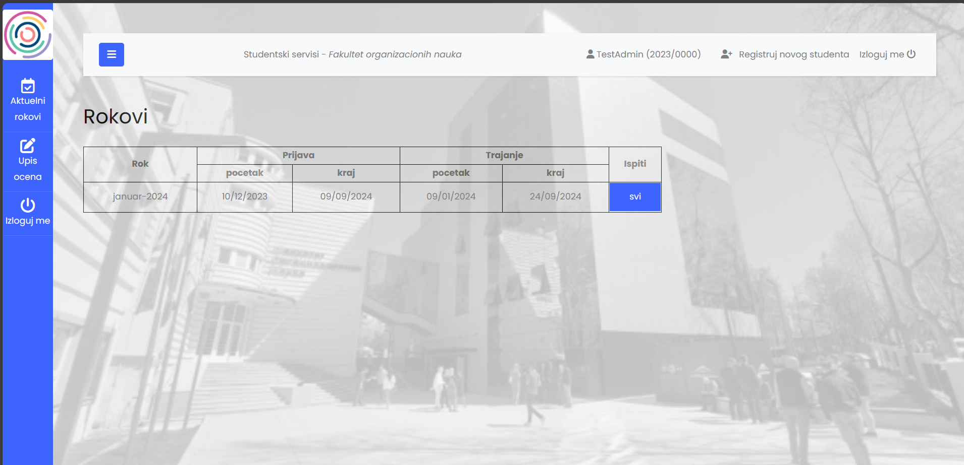

Slika 57: SK2: dugme Registruj novog studenta

Opis: Klikom na Registruj novog studenta. Korisniku se prikazuje forma za unos novog korisnika.

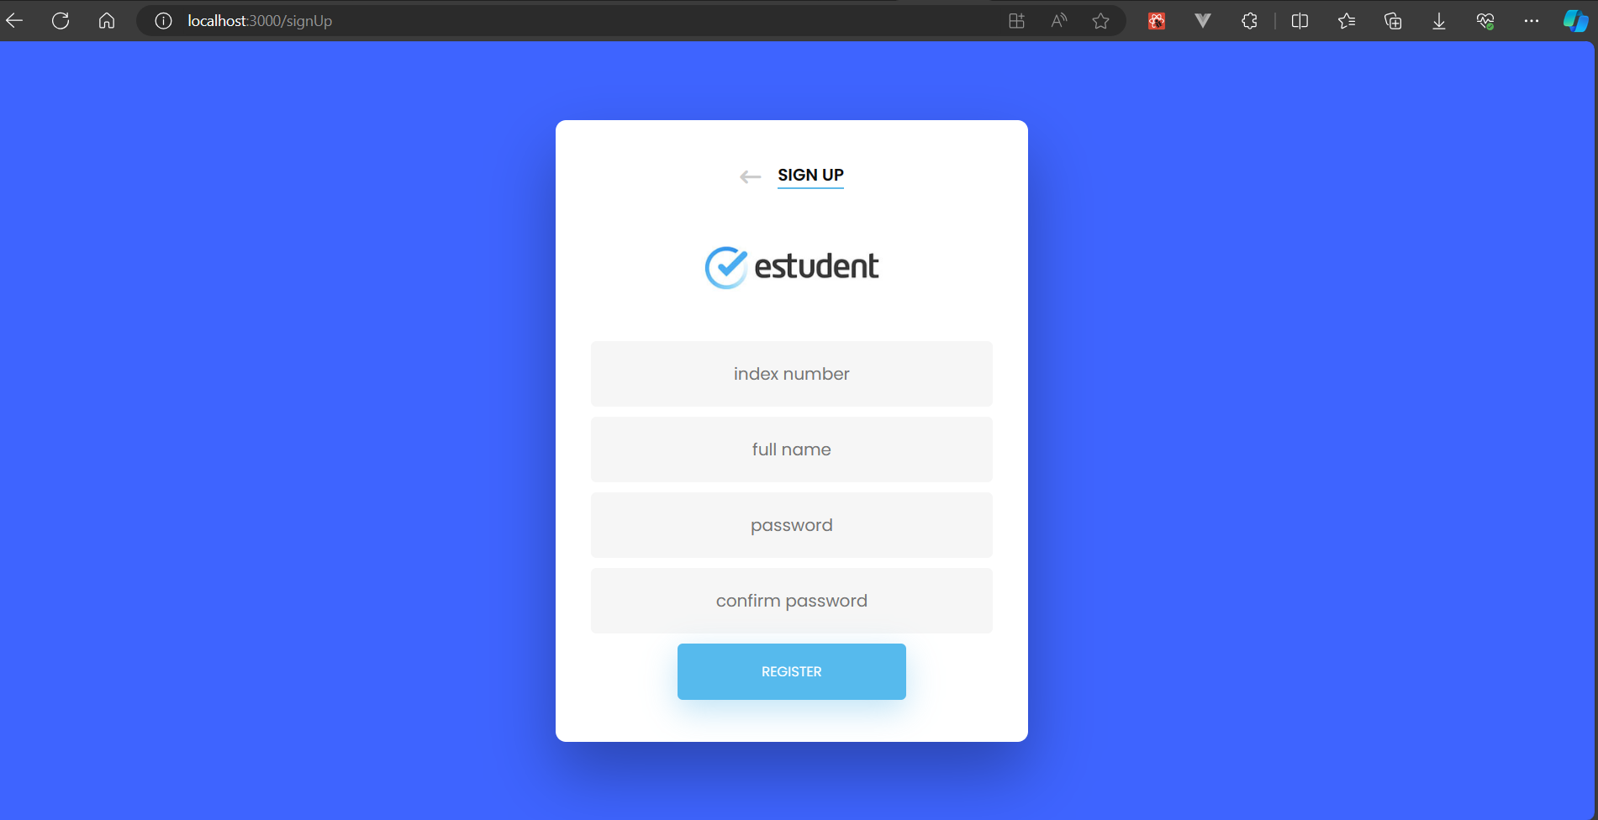

Slika 58: SK2: Izgled forme za registrovanje novok studenta

U slučaju da je poslat zahtev obrađen uspešno. Prikazuje se poruka koja potvduje brojIndexa,ime i prikazuje automatski generisan mejl u formatu [prvoMaloSlovoImenaprvoMaloSlovoPrezimenabrojIndexa@student.fon.bg.ac.rs](mailto:prvoMaloSlovoImenaprvoMaloSlovoPrezimenabrojIndexa@student.fon.bg.ac.rs).

U slučaju da korisnik sa tim indexom vec postoji, prikazuje se poruka:

Korisnik sa istim brojem indexa već postoji.



Slika 59: SK2, poruka: User with the same indexNum already exists

U slučaju da je došlo do greške tokom validacije javlja se greška koja je bliže opisuje.

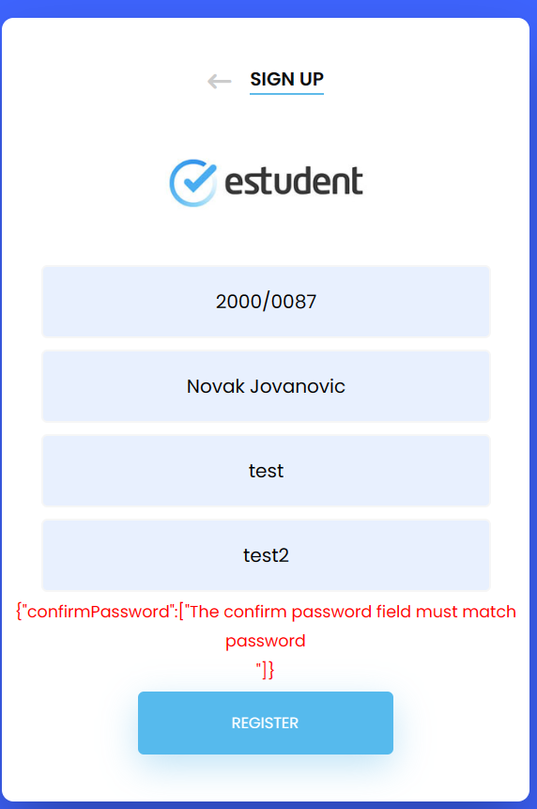

Slika 60: SK2, poruka: greška prilikom validacije podataka

### 4.2.3 Uputstvo SK3: Pregled svih ispita u aktuelnom ispitnom roku

Uslov: Korisnik je ulogovan sa svojim nalogom.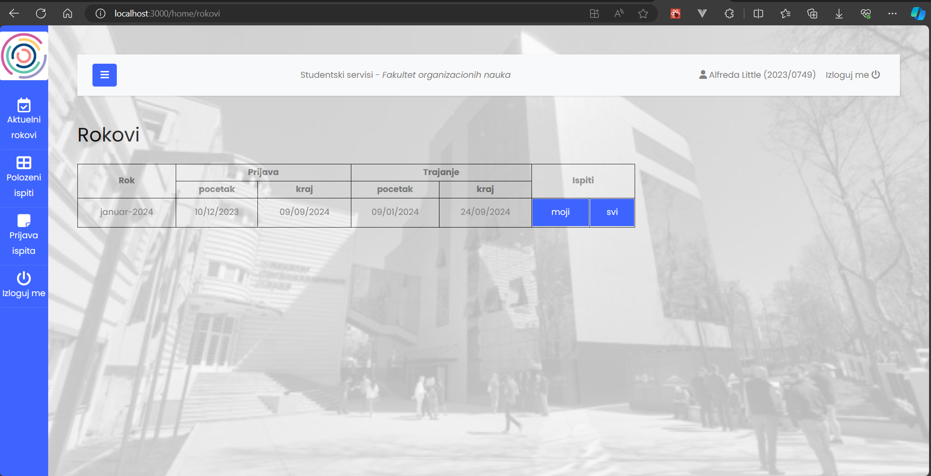

Slika 61: SK3: Dugme svi

Opis: Klikom na dugme svi, korisniku se prikazuju svi ispiti u izabranom ispitnom roku.

Ispitni rok je aktuelan ako je prijava ili njegovo održavanje trenutno u toku.

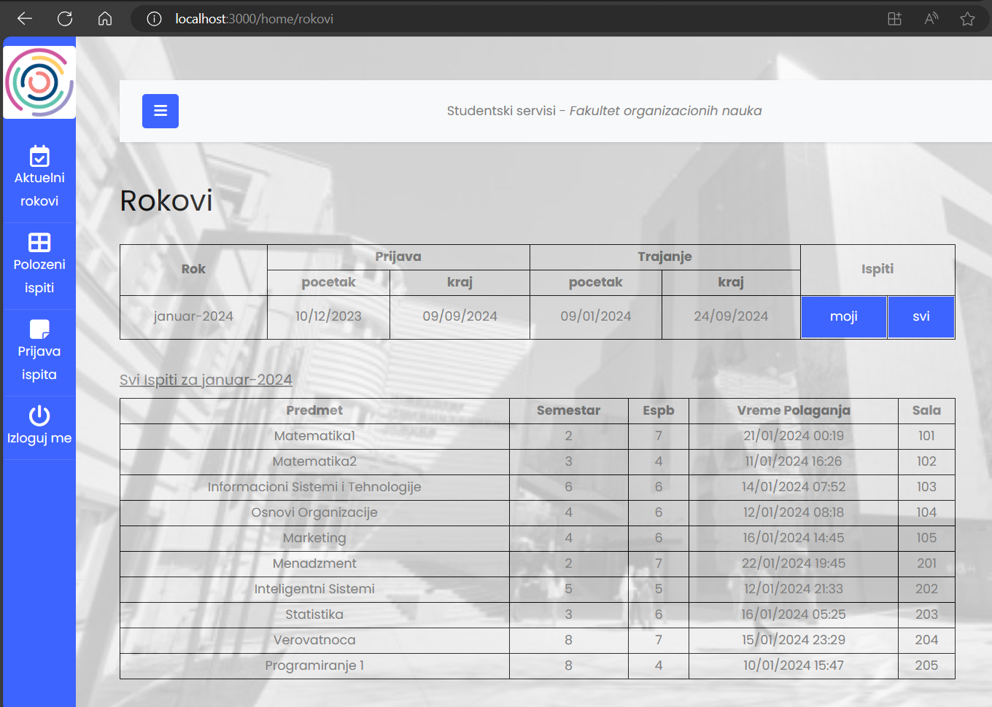

Slika 62: SK3: Uspešno učitani svi ispiti u aktulenom ispitnom roku

### 4.2.4 Uputstvo SK4: Pregled studentovih ispita u aktuelnom ispitnom roku

Uslov: Student je ulogovan sa svojim nalogom.



Slika 63: SK4: Dugme moji

Opis: Klikom na dugme moji, studentu se prikazuju svi njegovi(nepoloženi) ispiti u izabranom ispitnom roku.

Ispitni rok je aktuelan ako je prijava ili njegovo održavanje trenutno u toku.

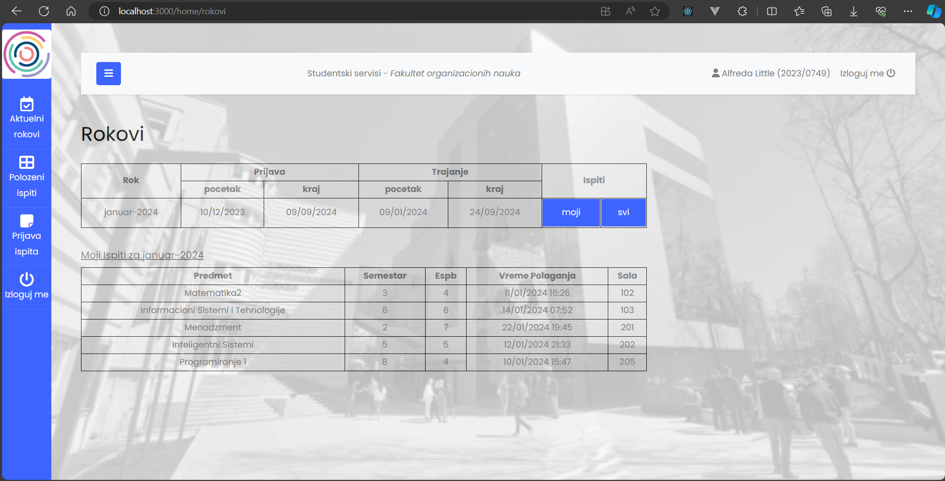

Slika 64: SK4: Uspešno učitani moji ispiti u aktulenom ispitnom roku

### 4.2.5 Uputstvo SK5: Pregled uspešnih polaganja ispita

Uslov: Student je ulogovan sa svojim nalogom.

Opis: Klikom na dugme Položeni ispiti učitavaju se svi položeni ispiti studenta i prikazuje se prosečna ocena i ukupan broj istvarenih espb.

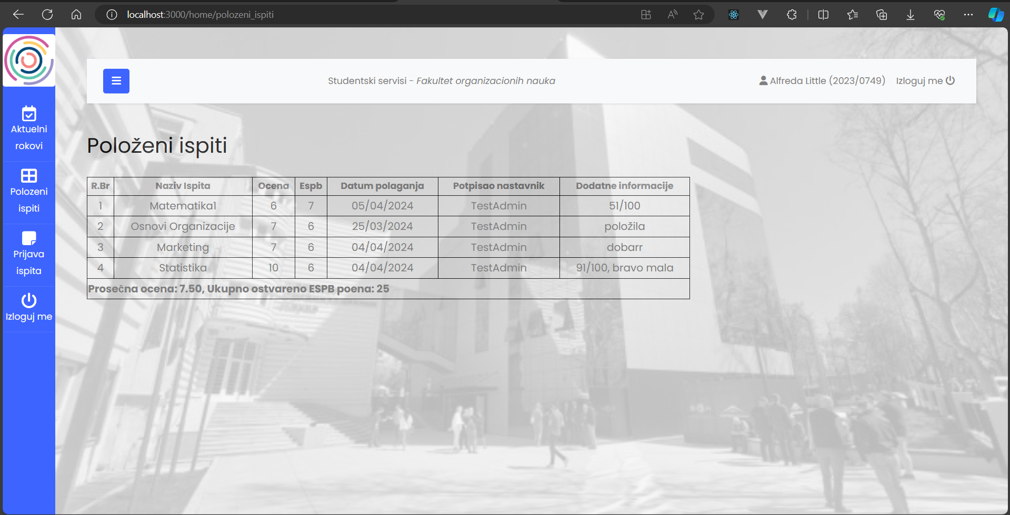

Slika 65: SK5: Položeni ispiti studenta

### 4.2.6 Uputstvo SK6: Prijavljivanje polaganja ispita

Uslov: Student je ulogovan sa svojim nalogom.

Opis: Student klikom na navigaciju “Prijava ispita“ učitavaju se svi prijavljeni i neprijavljeni ispiti studenta.

Student klikom na dugme prijavi poziva sistem da zabeleži prijavu ispita. Za ovaj primer to će biti ispit Matematika2.

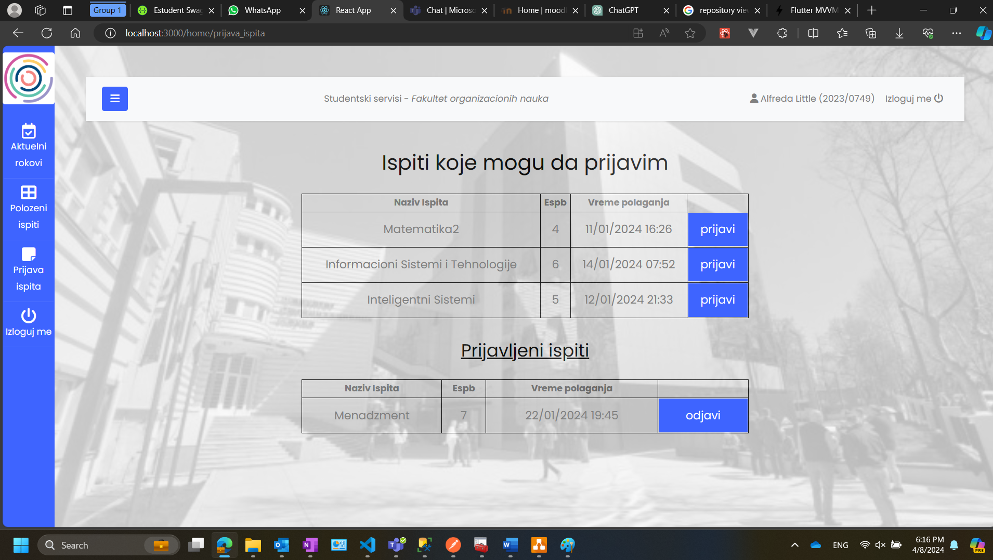

Slika 66: SK6: Dugme prijavi i odjavi

Button klik event okida poziv asinhrone methode sacuvajPrijavu u PrijavaIspitaViewModel

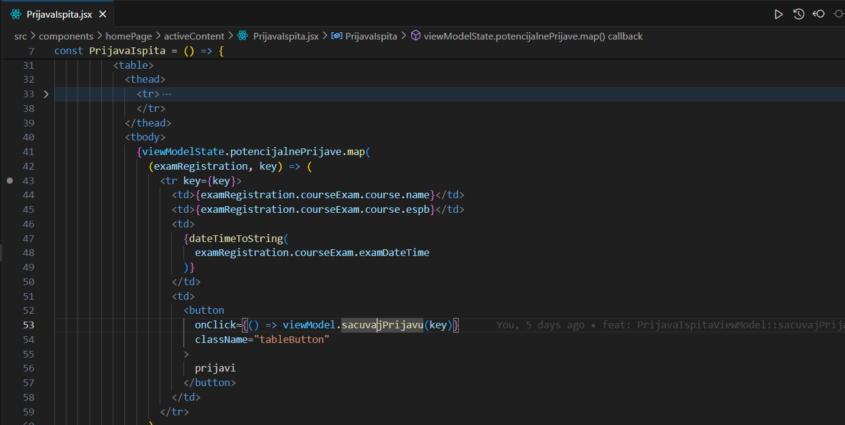

Slika 67: SK6: poziv asinhrone methode sacuvajPrijavu u PrijavaIspitaViewModel

Awaituje se promise poziva asynhronog axios poziva i za to vreme korisnik može da interaguje sa view-om, a na backendu se iz routera (slika 69.) poziva metoda store kontrolera ExamRegistrationController.

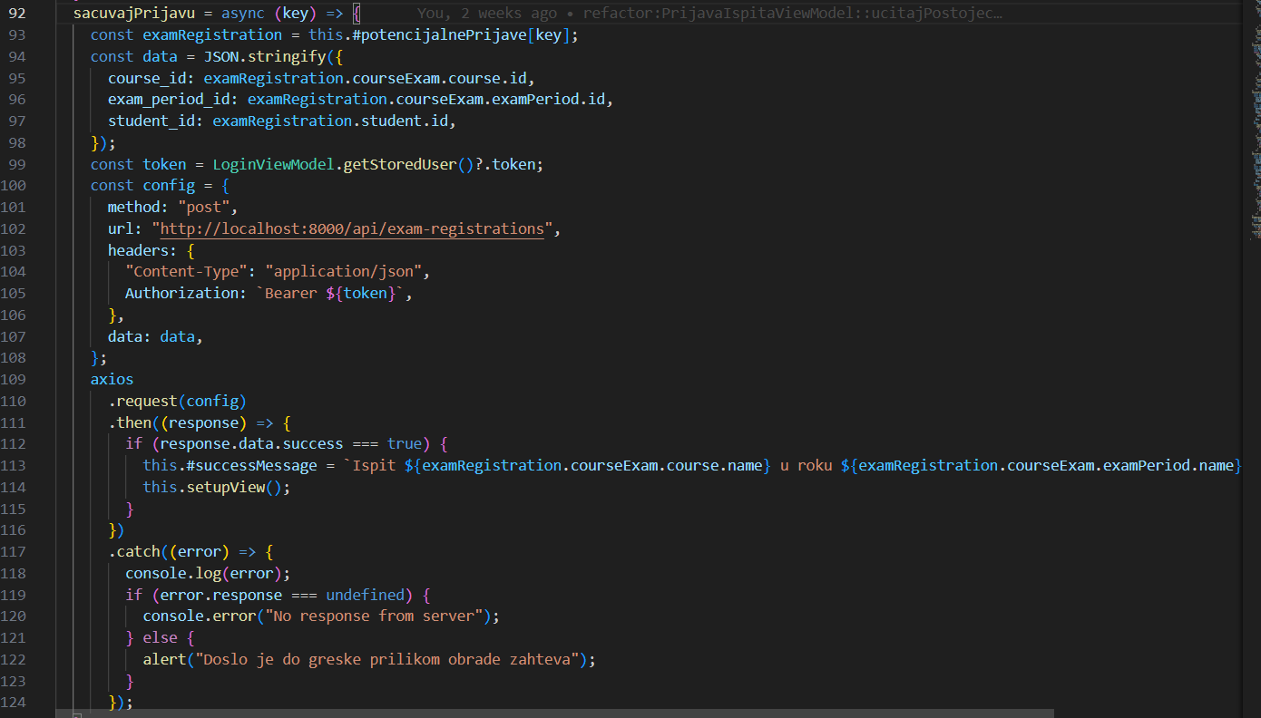

Slika 68: SK6: Slanje axios zahteva i očekivanje(awaiting) odgovora na frontendu

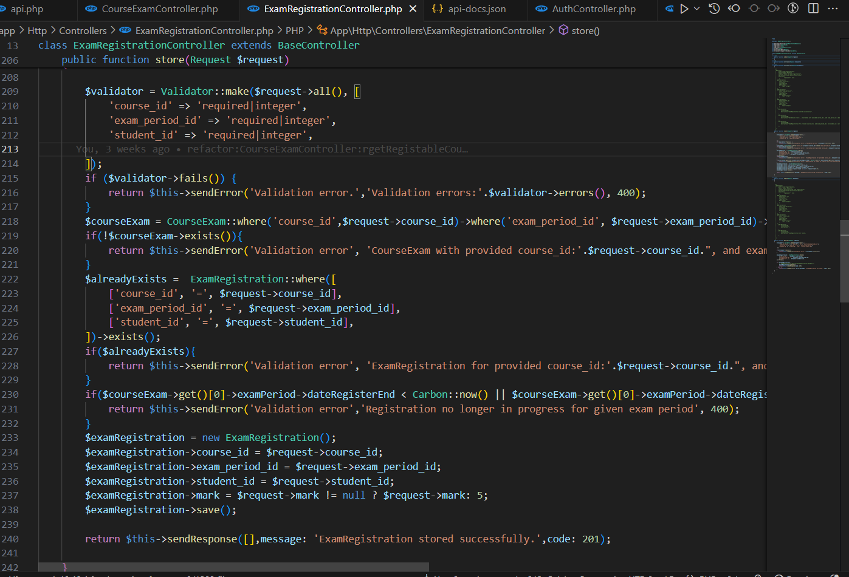

Slika 69: SK6: Obrada zahteva korisnika u store metodi ExamRegistration kontrolera

Ako nije došlo do greške promenljiva successMessage će dobiti vrednost da je ispit uspešno prijavljen i nakon toga će biti pozvana methoda setupView ViewModela.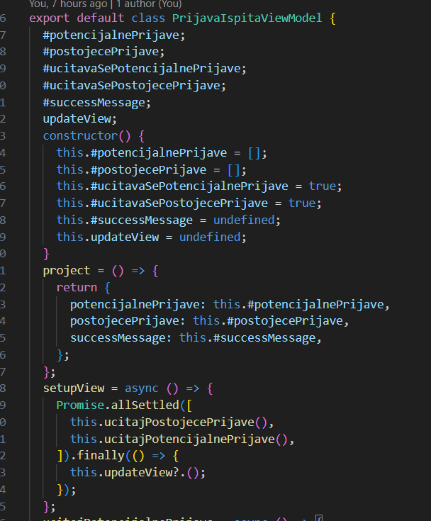

Slika 70: SK6: metoda setupView u PrijavaIspitaViewModel

SetupView služi kao što joj ime kaže da pozove sve asynhrone funkcije koje su potrebne da bi se ponovo popunile tabele sa ispitima koje student može da prijavi i koje je prijavio, jer se broj potencijalnih prijava smanjio, a broj prijavljenih ispita povećao nakon poziva sačuvaj prijavu. Kada se sve asinhrone metode završe, u finally blocku se poziva metoda updateView.

UpdateView je metoda prosleđena iz PrijavaIspita.jsx koja korišćenjem useState hooka poziva set funkciju kojoj će proslediti projekciju trenutnog stanja view-a.

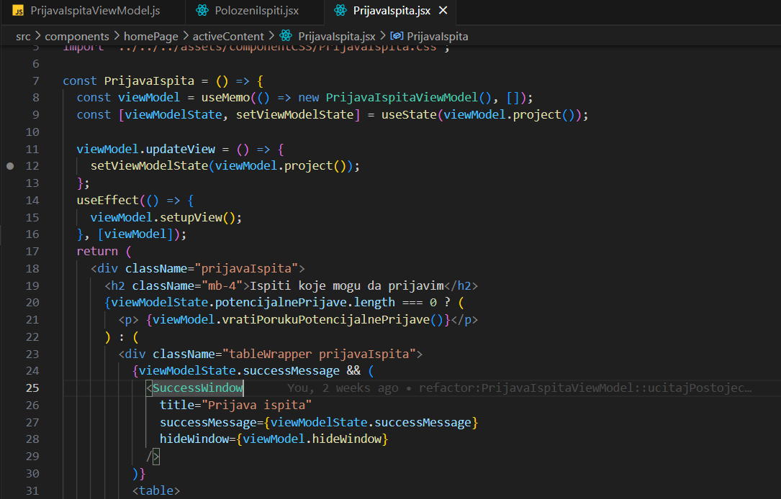

Slika 71: SK6: implementacija updateView u PrijavaIspita.jsx

Nakon Re-rendera jsx komponente na View će korisnik videti poruku.

“Ispit Matematika2 u roku januar-2024 uspešno prijavljen“

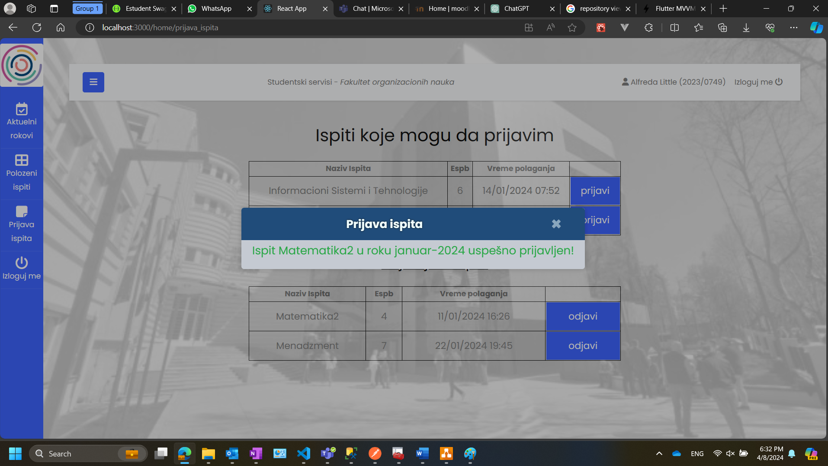

Slika 72: SK6: Poruka o uspešno prijavljenom ispitu

### 4.2.7 Uputstvo SK7: Odjavljivanje polaganja ispita

Uslov: Student je ulogovan sa svojim nalogom.

Opis: Student klikom na dugme “Prijava ispita“ učitavaju se svi prijavljeni i neprijavljeni ispiti studenta.

Klikom na dugme odjavi, student upućuje zahtev da ispit bude odjavljen. Npr Matematika 2

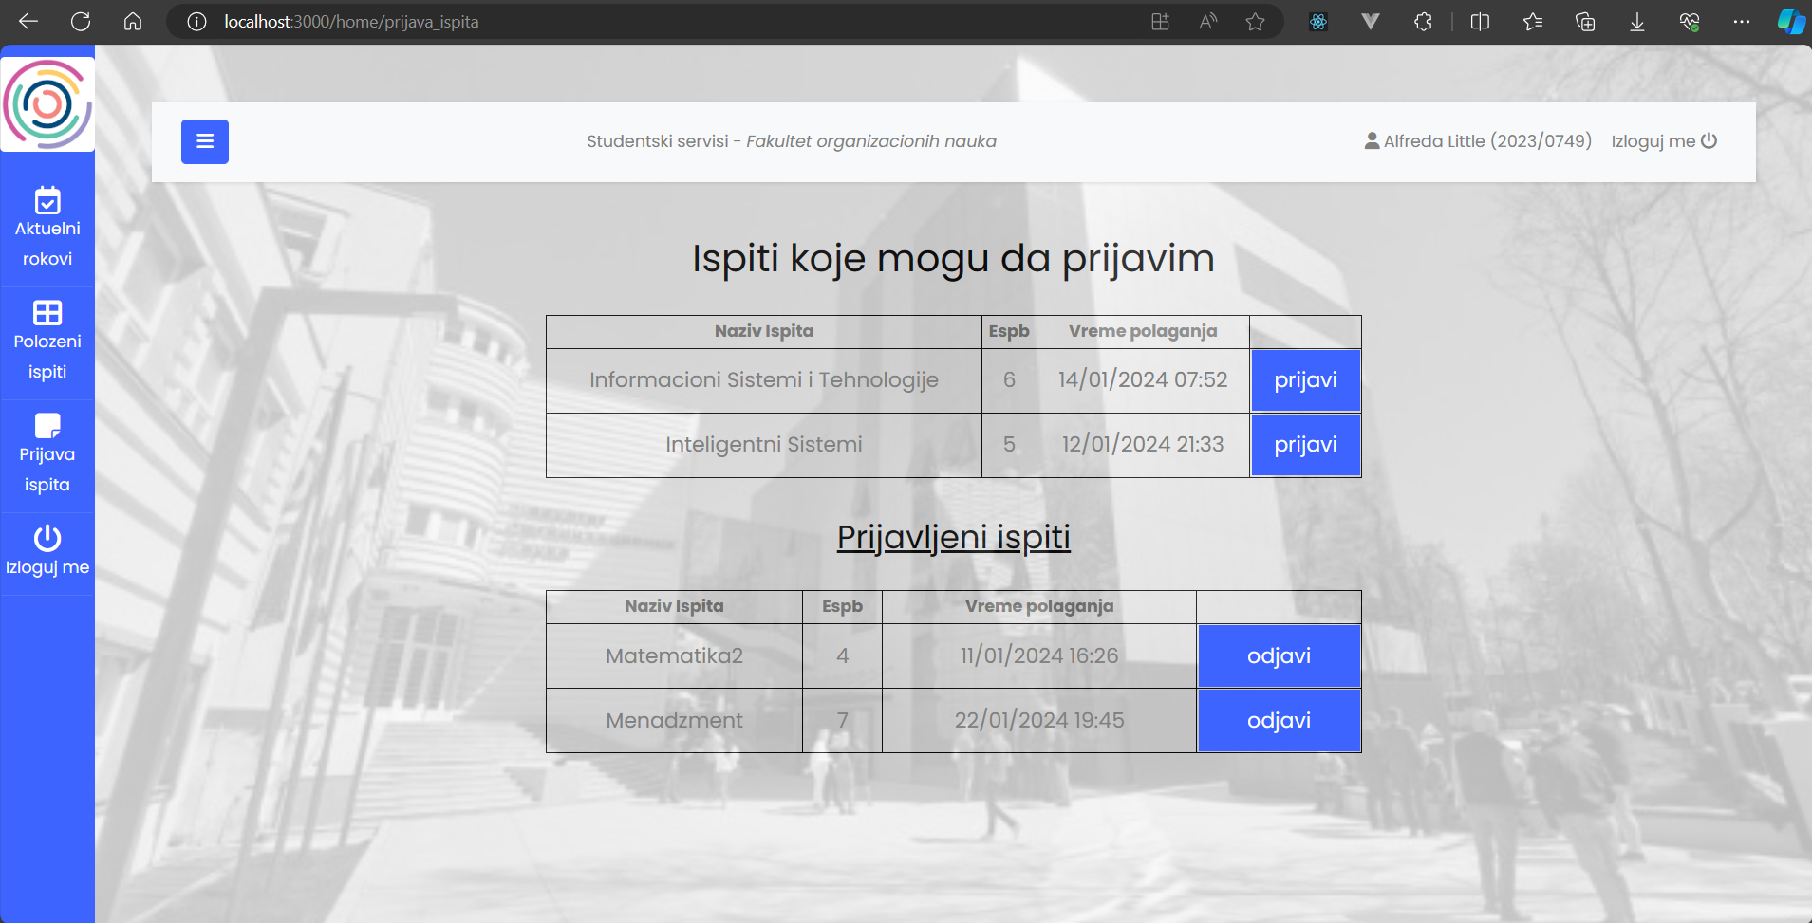

Slika 73: SK7: Dugme odjavi

Ako je odjavljivanje uspešno, posle nekoliko sekundi pregled će se osvežiti i ispit Matematika 2 će se naizgled pomeriti iz tabele „Prijavljeni ispiti“ u „Ispiti koje mogu da prijavim“.

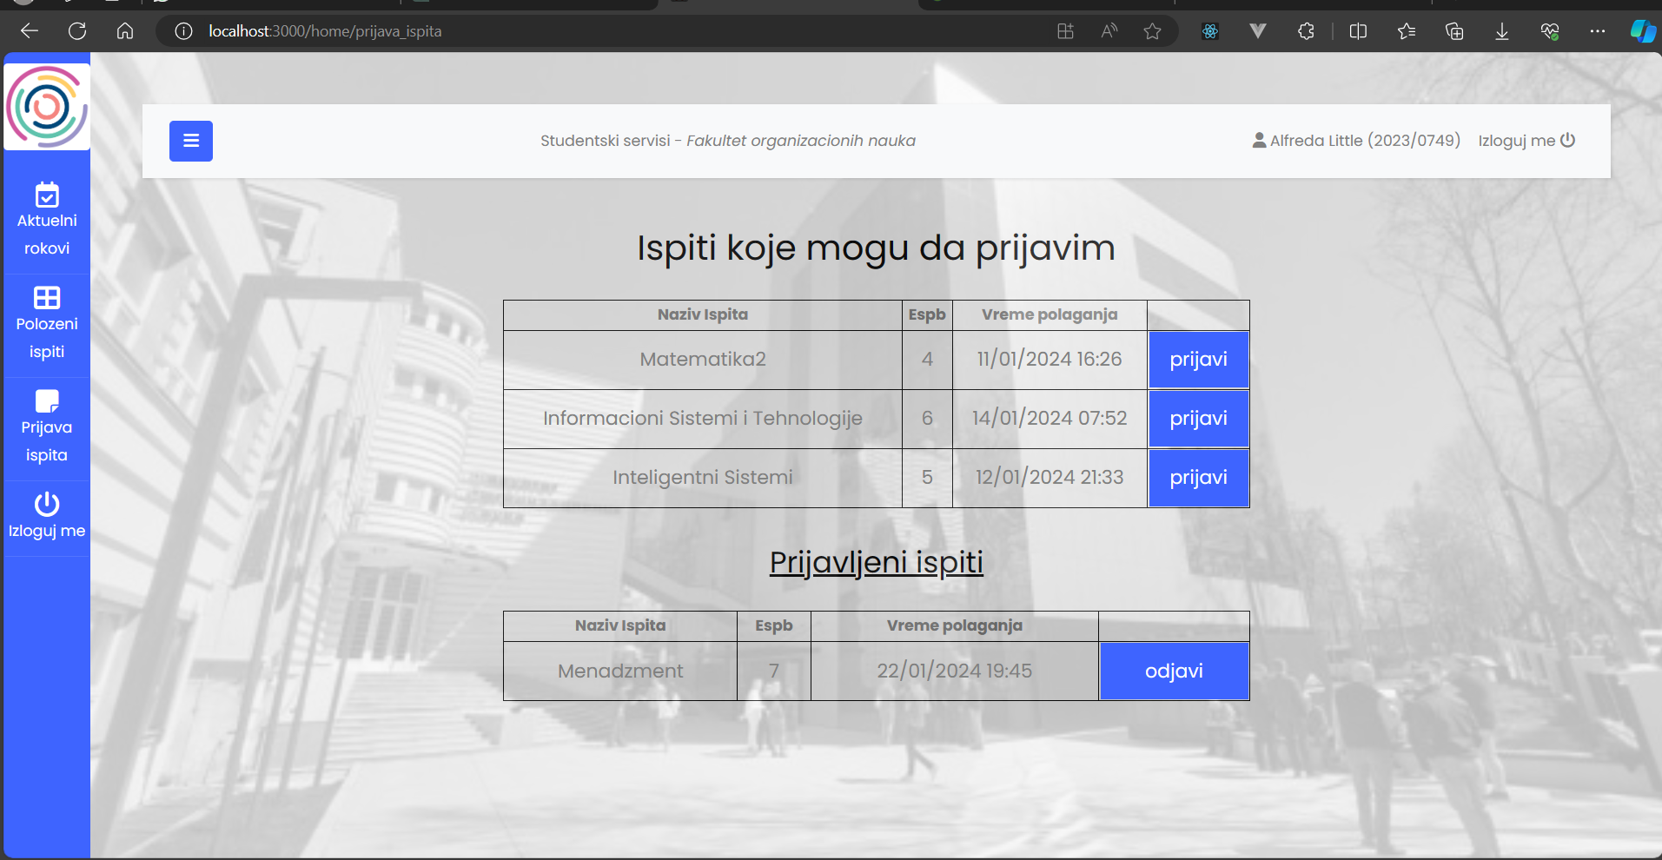

Slika 74: SK7: Izgled stranice nakon odjavljivanja ispita Matematika 2

### 4.2.8 Uputstvo SK8: Ocenjivanje prijave studenta

Uslov: Korisnik je ulogovan sa administratorskim nalogom.

Opis: Klikom na dugme upis ocena, adminu se prikazu interfejs za rad sa neocenjenim polaganjima.

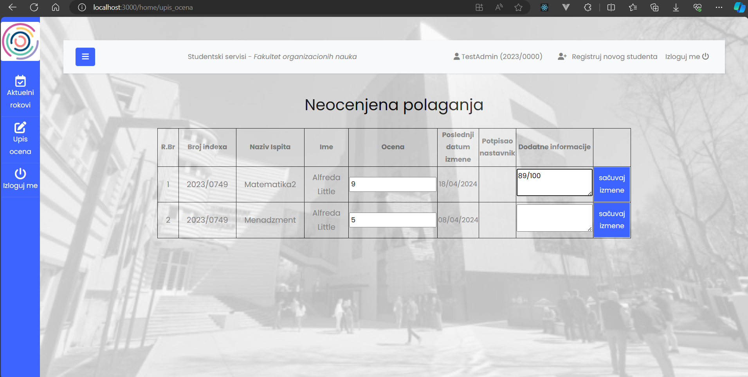

Slika 75: SK8: Upis ocena, neocenjena polaganja

Admin može tu da upiše ocenu i ostavi komentar(opciono) nakon čega klikom na sačuvaj prijavu poziva sistem da sačuva prijavu.

Ako je prijava uspešno izmenjena prikazaće se poruka: “Izmene sačuvane”.

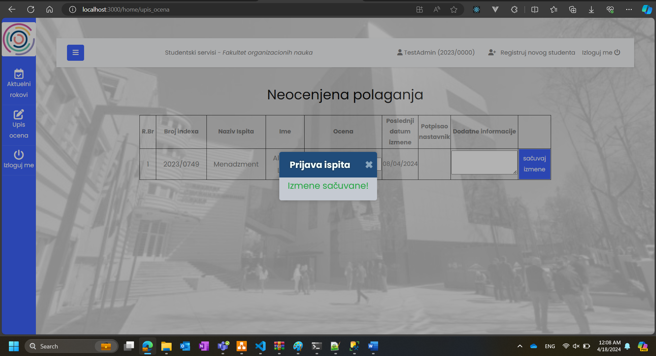

Slika 76: SK8: poruka, izmene sačuvane

### 4.2.9 Uputstvo SK9: Odjavljivanje korisnika

Uslov: Korisnik je ulogovan sa svojim nalogom.

Opis: Klikom na dugme izloguj me u sidebaru(poslednje dugme levo) ili pored imena(isto izloguj me).

Nakon čega će korisnik biti vraćen na početnu login stranu kao na slici

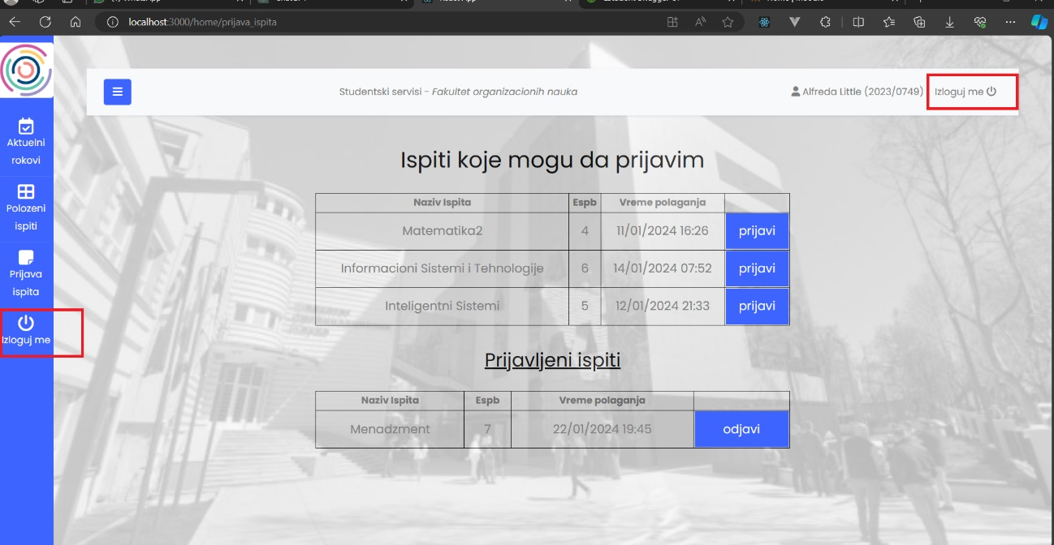

Slika 77: SK9: Dugme izloguj me

## 4.3. API

Api se koristi za komunikaciju sa frontendom.

Login ruta je javno dostupna. Dok je za ostale rute potrebno priložiti Bearer Token u headeru, koji se proverava kasnije u Middlewaru kroz OAuth 2.0 autentikaciju korišćenjem Laravel Passport paketa.

Takođe postoje rute koje su zaštićene dodatnim Admin Midleware-om, kojima pristupa imaju samo korisnici koje su administratori.

Swagger dokumentacija: [Estudent Swagger UI](http://127.0.0.1:8000/estudent/swagger-ui/index.html)

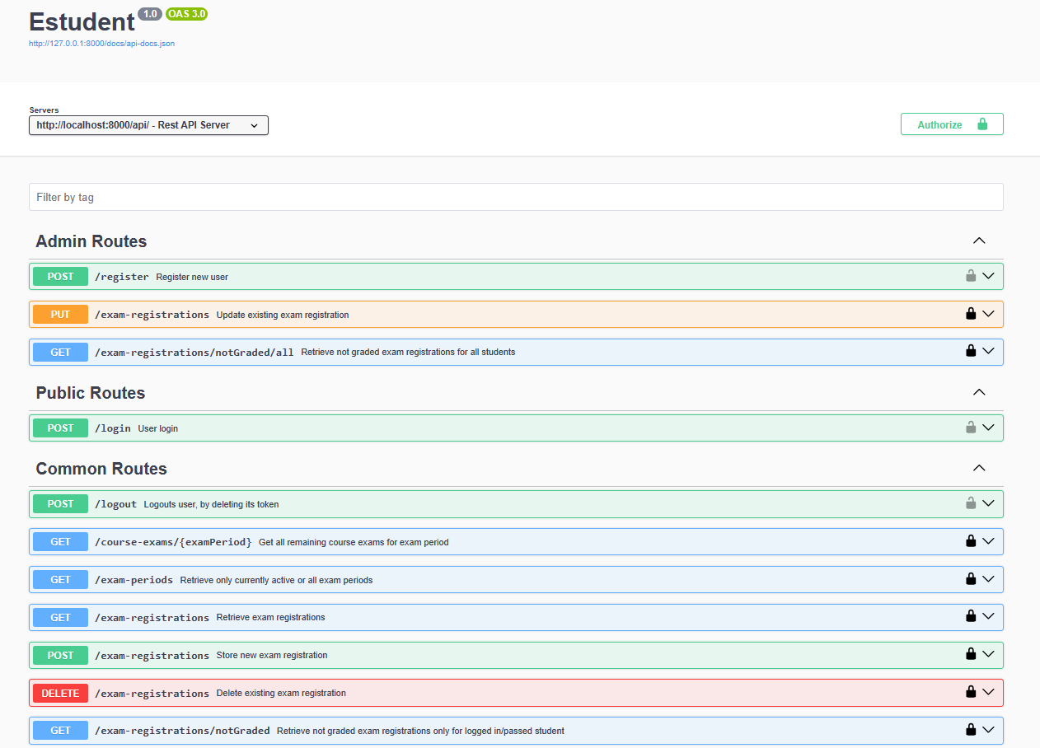

### 4.3.1 Javne rute:

#### 4.3.1.1 Prijavljivanje korisnika na sistem

*Vraća identifikacioni token nakon uspešne autentikacije.*

POST /login

**Parametri:**

Parametri upita

|  |  |
| --- | --- |
| **Naziv** | **Opis** |
| indexNum* | String  Required |
| password* | String  Required |

**Odgovori:**

**Status: 200 – Success:** User Login Successful!

{

"success": boolean,

"data": {

"id": integer,

"indexNum": "string",

"name": "string",

"email": "string",

"role": "string",

"courses": [],

"signedRegistrations": []

},

"message": "string“

}

**Status: 401 – Unauthorized**

### 4.3.2 Administratorske rute:

#### 4.3.2.1 Registrovanje novog korisnika

*Vraća poruku o uspešnoj registraciji novog korisnika.*

POST /api/register

**Parametri:**

Parametri upita

|  |  |
| --- | --- |
| **Naziv** | **Opis** |
| indexNum* | String  Required |
| name* | String  Required |
| password* | String  Required |
| confirmPassword* | String  Required |

**Parametri zaglavlja**

|  |  |
| --- | --- |
| **Naziv** | **Opis** |
| Authorization | String  Required |

**Odgovori:**

**Status: 201 - Created**

{

"success": true,

"data": {

"indexNum": "string",

"name": "string",

"email": "string",

"token": "string",

"role": "string"

},

"message": "User Registered Successfully!"

}

**Status: 400 – Bad Request**

**Status: 409 – User with the same indexNum already exists.**

#### 4.3.2.2 Ažuriraj postojeću prijavu ispita

*Ažurira postojeću prijavu ispita.*

PUT /api/exam-registrations

**Parametri:**

Parametri upita

|  |  |
| --- | --- |
| **Naziv** | **Opis** |
| course_id* | Integer  Required |
| exam_period_id* | Integer  Required |
| student_id* | Integer  Required |
| mark | String |
| comment | String |
| signed_by_id | Integer |

Parametri zaglavlja

|  |  |
| --- | --- |
| **Naziv** | **Opis** |
| Authorization | String  Required |

**Odgovori:**

**Status: 204 – No Content**

**Status: 403 – Forbidden**

**Status: 404 – Not Found**

{

"success": false,

"message": "Validation error.",

"data": {

"exam_period_id": [

"The selected exam period id is invalid."

],

"course_id": [

"The selected course id is invalid."

],

"student_id": [

"The selected student id is invalid."

]

}

}

#### 4.3.2.3 Vrati sve neocenjene prijave za sve studente

*Vraća sve neocenjene prijave za sve studente.*

GET /api/exam-registrations/notGraded/all

**Parametri: /**

**Odgovori:**

**Status: 200 – Success:** All not graded exam registrations retrieved successfully

{

"success": true,

"data": {

"examRegistrations":

[

{

"courseExam": {

"examPeriod":

{

"id": integer,

"name": "string",

"dateRegistrationStart": "string(date- time)",

"dateRegistrationEnd": "string(date- time)", "dateStart": "string(date-time)", "dateEnd": "string(date-time)",

},

"course":

{

"id": integer,

"name": "string",

"semester": "integer",

"espb": "integer",

"participants": []

},

"examDateTime": "string(date-time)",

"hall": "string"

},

"student":

{

"id": integer,

"indexNum": "string",

"name": "string",

"email": "string",

"role": "string",

"courses": [],

"examRegistrations": []

},

"signed_by": null,

"mark": "integer",

"comment": "string",

"updated_at": "string(date-time)",

},

...

]

},

"message": "string"

}

### 4.3.3 Zajedničke rute:

#### 4.3.3.1 Odjavljivanje korisnika sa sistema

*Briše token trenutno ulogovanog korisnika.*

POST api/logout

**Parametri:** /

**Odgovori:**

**Status: 200 – Success:** You have logged out and the token was deleted

{

"success": true,

"data": [],

"message": "string"

}

**Status: 400 – Bad Request**

{

"success": false,

"message": [],

"data": "Error: You are not currently logged in"

}

#### 4.3.3.2 Vrati sve ispite za ispitni rok

*Vraća sve ispite za prosleđeni ispitni rok.*

POST api/course-exams/{examPeriod}

**Parametri:**

Parametri rute

|  |  |
| --- | --- |
| **Naziv** | **Opis** |
| examPeriod* | String  Required |

**Parametri zaglavlja**

|  |  |
| --- | --- |
| **Naziv** | **Opis** |
| Authorization | String  Required |

**Odgovori:**

**Status: 200 - Success**

{

"success": boolean,

"data": {

"courseExams":

[

{

{

"examPeriod":

{

"id": "integer",

"name": "string",

"dateRegistrationStart": "string",

"dateRegistrationEnd": "string",

"dateStart": "string",

"dateEnd": "string"

},

"course":

{

"id": “integer“,

"name": "string",

"semester": "integer",

"espb": "integer",

"participants": []

},

"examDateTime": "string",

"hall": "string"

},

...

]

},

"message": "Remaining CourseExams for januar-2024 retrieved successfully"

}

#### 4.3.3.3 Vrati samo trenutno aktivne ili sve ispitne rokove

*U zavisnosti od prosleđenog parametra onlyActive, vraća samo trenutno aktuelne ili sve ispitne rokove.*

GET api/exam-periods

**Parametri:**

Parametri upita

|  |  |
| --- | --- |
| **Naziv** | **Opis** |
| onlyActive | boolean |

**Parametri zaglavlja**

|  |  |
| --- | --- |
| **Naziv** | **Opis** |
| Authorization | String  Required |

**Odgovori:**

**Status: 200 – Success:** Active ExamPeriods retrieved successfully

"success": true,

"data": [

{

"id": "integer",

"name": "string",

"dateRegistrationStart": "string(date-time)",

"dateRegistrationEnd": "string(date-time)",

"dateStart": "string(date-time)",

"dateEnd": "string(date-time)",

"exams":

[

{

"examPeriod": {

"id": integer,

"name": "string",

"dateRegistrationStart": "string(date-time)",

"dateRegistrationEnd": "string(date-time)",

"dateStart": "string(date-time)",

"dateEnd": "string(date-time)",

},

"course": {

"id": integer,

"name": "string",

"semester": "integer",

"espb": "integer",

"participants": []

},

"examDateTime": "2024-01-21 00:19:31.000",

}

...

}

],

"message": "Active ExamPeriods retrieved successfully"

}

#### 4.3.3.4 Vrati prijave ispita

*Vraća sve ocenjene prijave ispita korisnika, prosleđivanjem opcionih parametara, result set se može suziti da ne sadrži prijave gde je korisnik položio ili pao.*

GET api/exam-registrations

**Parametri:**

Parametri upita

|  |  |
| --- | --- |
| **Naziv** | **Opis** |
| excludePassed | boolean |
| excludeFailed | boolean |

**Parametri zaglavlja**

|  |  |
| --- | --- |
| **Naziv** | **Opis** |
| Authorization | String  Required |

**Odgovori:**

**Status: 200 – Success:** Exam registrations retrieved successfully

{

"success": "true“,

"data": {

"examRegistrations":

[

{

"courseExam": {

"examPeriod":

{

"id":“integer“,

"name": "string",

"dateRegistrationStart": "string(date- time)",

"dateRegistrationEnd": "string(date- time)", "dateStart": "string(date-time)", "dateEnd": "string(date-time)",

},

"course":

{

"id": “integer“,

"name": "string",

"semester": "integer",

"espb": "integer",

"participants": []

},

"examDateTime": "string(date-time)",

"hall": "string"

},

"student":

{

"id":“integer“,

"indexNum": "string",

"name": "string",

"email": "string",

"role": "string",

"courses": [],

"examRegistrations": []

},

"signed_by": "null“,

"mark": "integer",

"comment": "string",

"updated_at": "string(date-time)",

},

...

]

},

"message": "string"

}

#### 4.3.3.5 Sačuvaj novu prijavu ispita

*Vraća poruku o uspešnom čuvanju prijave ispita*

POST api/exam-registrations

**Parametri:**

Parametri upita

|  |  |
| --- | --- |
| **Naziv** | **Opis** |
| course_id | Integer |
| exam_period_id | Integer |
| student_id | Integer |

**Parametri zaglavlja**

|  |  |
| --- | --- |
| **Naziv** | **Opis** |
| Authorization | String  Required |

**Odgovori:**

**Status: 201 – Created:** Exam registration stored successfully

{

"success": "boolean“,

"data": [],

"message": "string"

}

**Status: 400 – Bad Request**

Validation errors:...

|| CourseExam with provided course_id:x, and exam_period_id:x doesn't exist

|| Registration no longer in progress for given exam period

{

"success": “ boolean“,

"message": "string",

"data": "string"

}

**Status: 409 – Conflict:**

ExamRegistration for provided course_id:x, and exam_period_id:x and student_id:x already exist

#### 4.3.3.6 Obriši postojeću prijavu ispita

*Ne vraća poruku, u slučaju uspešnog brisanja, tj. vraća HTTP 204- No Content*

DELETE api/exam-registrations

**Parametri:**

Parametri upita

|  |  |
| --- | --- |
| **Naziv** | **Opis** |
| course_id | Integer |
| exam_period_id | Integer |
| student_id | Integer |

**Parametri zaglavlja**

|  |  |
| --- | --- |
| **Naziv** | **Opis** |
| Authorization | String  Required |

**Odgovori:**

**Status: 204 – No Content:** Exam registration stored successfully

{

"success": boolean,

"data": [],

"message": "string

}

**Status: 404 – Not Found**: ExamRegistration not found

{

"success": boolean,

"message": "string",

"data": "string"

}

#### 4.3.3.7 Vrati sve neocenjene prijave samo za ulogovanog ili prosleđenog studenta

*Vraća sve neocenjene prijave samo za ulogovanog ili prosleđenog studenta.*

GET /api/exam-registrations/notGraded

**Parametri:**

Parametri upita

|  |  |
| --- | --- |
| **Naziv** | **Opis** |
| student_id | Integer |

**Odgovori:**

**Status: 200 – Success:** Not graded exam registrations retrieved successfully

{

"success": true,

"data": {

"examRegistrations":

[

{

"courseExam": {

"examPeriod":

{

"id": integer,

"name": "string",

"dateRegistrationStart": "string(date- time)",

"dateRegistrationEnd": "string(date- time)", "dateStart": "string(date-time)", "dateEnd": "string(date-time)",

},

"course":

{

"id": integer,

"name": "string",

"semester": "integer",

"espb": "integer",

"participants": []

},

"examDateTime": "string(date-time)",

"hall": "string"

},

"student":

{

"id": integer,

"indexNum": "string",

"name": "string",

"email": "string",

"role": "string",

"courses": [],

"examRegistrations": []

},

"signed_by": null,

"mark": "integer",

"comment": "string",

"updated_at": "string(date-time)",

},

...

]

},

"message": "string"

}

**Status: 404 – Not Found:** Student with id student_id not found

{

"success": false,

"message": "string",

"data": "string"

}

# 5. Zaključak

# 6. Reference

## 6.1. Linkovi ka Github repozitorijumima projekta

React: [VladimirJecic/estudent_frontend: FronEnd fullstack aplikacije u Reactu. Imitacija webServisa E-Student sa nekim osnovnim funkcionalnostima. (github.com)](https://github.com/VladimirJecic/estudent_frontend)

Laravel: [VladimirJecic/estudent_frontend: FronEnd fullstack aplikacije u Reactu. Imitacija webServisa E-Student sa nekim osnovnim funkcionalnostima. (github.com)](https://github.com/VladimirJecic/estudent_frontend)

## 6.2 Korišćena Literatura

1 Hoare, C. A. R. (1974). Monitors: An operating system structuring concept. In: The origin of concurrent programming (pp. 272–294). Springer, New York, NY.

2 Kim, B., Kim, H. & Jeon, Y. (2018). Critical success factors of a design startup business. Sustainability, 10(9), 2981.

3 Zave, Pamela. (1997). Classification of Research Efforts in Requirements Engineering.. ACM Comput. Surv.. 29. 315-321. 10.1109/ISRE.1995.512563.

4 [Razvoj-softvera-orijentisanog-na-procese-udzbenik.pdf (bg.ac.rs)](https://elab.fon.bg.ac.rs/wp-content/uploads/2024/06/Razvoj-softvera-orijentisanog-na-procese-udzbenik.pdf)

5[What are include and extend relationships in a use case diagram? (educative.io)](https://www.educative.io/answers/what-are-include-and-extend-relationships-in-a-use-case-diagram)

6[Strukturna-sistemska-analiza.pdf (puskice.org)](https://www.puskice.org/download/upravljanje_kvalitetom_dokumentacije/Strukturna-sistemska-analiza.pdf)

7 [Nonfunctional Requirements: Examples, Types and Approaches (altexsoft.com)](https://www.altexsoft.com/blog/non-functional-requirements/)

8[What are the types of APIs and their differences? | TechTarget](https://www.techtarget.com/searchapparchitecture/tip/What-are-the-types-of-APIs-and-their-differences)

9[What is API Design? Principles & Best Practices | Postman](https://www.postman.com/api-platform/api-design/)

10Zimmermann, O., Stocker, M., Lubke, D., Zdun, U. & Pautasso, C. (2022). Patterns for API design: simplifying integration with loosely coupled message exchanges. Addison-Wesley Professional.

11 [Vlajić, Siniša. (2020). ПРОЈЕКТОВАЊЕ СОФТВЕРА (СКРИПТА - РАДНИ МАТЕРИЈАЛ - 2020).](https://www.researchgate.net/publication/344459754_PROJEKTOVANE_SOFTVERA_SKRIPTA_-_RADNI_MATERIJAL_-_2020)

12[What is a webhook? | Redhat](https://www.redhat.com/en/topics/automation/what-is-a-webhook)

13<https://arc42.org/>

14[Home | arc42 Quality Model](https://quality.arc42.org/)

15[Architectural Overview :: DokChess (arc42)](https://www.dokchess.de/en/00_overview/)

16[UML deployment diagrams overview of graphical notation.](https://www.uml-diagrams.org/deployment-diagrams.html)

17[4+1 Architectural view model in Software | by Pasan Devin Jayawardene | Javarevisited | Medium](https://medium.com/javarevisited/4-1-architectural-view-model-in-software-ec407bf27258)

18[Architecture Inception Canvas - Software Architecture Canvas](https://canvas.arc42.org/architecture-inception-canvas)

19<https://www.scaler.com/topics/software-engineering/what-is-software-design/>

20<https://www.geeksforgeeks.org/software-engineering-software-design-process/>

21<https://www.tutorialspoint.com/software_architecture_design/key_principles.htm>

22<https://www.tutorialspoint.com/software_architecture_design/architecture_models.htm>